HỌC VIỆN CÔNG NGHỆ BƯU CHÍNH VIỄN THÔNG
KHOA CÔNG NGHỆ THÔNG TIN


BÁO CÁO ĐỒ ÁN MÔN HỌC
XÂY DỰNG HỆ THỐNG THÔNG MINH
ĐỀ TÀI 6: XÂY DỰNG HỆ KHUYẾN NGHỊ MẶT HÀNG LAPTOP DỰA TRÊN TIÊU CHÍ HIỆU NĂNG VÀ GIÁ THÀNH BẰNG GIẢI THUẬT HỌC MÁY kNN
(Hệ thống SmartLap)
Giảng viên hướng dẫn: Nguyễn Ngọc Duy
Nhóm thực hiện: Nhóm 1
Họ tên | Mã sinh viên | Lớp
Trần Đức Hải (Trưởng nhóm) | K25DTCN323 | D25TXCN10-K
Cao Thị Vân | K25DTCN149 | D25TXCN06-K
Nguyễn Quốc Duy | K25DTCN145 | D25TXCN06-K

Thành phố Hồ Chí Minh, 2026

LỜI CẢM ƠN
Nhóm thực hiện xin chân thành cảm ơn giảng viên Nguyễn Ngọc Duy đã truyền đạt kiến thức nền tảng, định hướng phương pháp và góp ý trong suốt quá trình thực hiện học phần Xây dựng hệ thống thông minh. Những hướng dẫn của giảng viên giúp nhóm hoàn thiện quy trình từ phân tích bài toán, xây dựng mô hình đến đánh giá hệ thống SmartLap. Nhóm cũng cảm ơn các thành viên đã phối hợp trong việc chuẩn bị dữ liệu, phát triển phần mềm, thực nghiệm và biên soạn báo cáo.

BẢNG PHÂN CÔNG CÔNG VIỆC
Nhóm phân công theo thành phần kỹ thuật để mỗi thành viên chịu trách nhiệm trọn vẹn một phần triển khai cùng phần báo cáo và kiểm chứng tương ứng.
Bảng MĐ.1. Phân công công việc của nhóm
Thành viên | Vai trò | Nhiệm vụ chính | Mức độ hoàn thành
Trần Đức Hải | Trưởng nhóm | Xây dựng dịch vụ học máy; tổ chức thực nghiệm; biên soạn Chương 2, 4, 6; điều phối tiến độ và tích hợp. | [Nhóm điền %]
Cao Thị Vân | Thành viên | Phát triển giao diện; chuẩn bị dữ liệu phân khúc Mỏng nhẹ và Văn phòng; biên soạn Chương 5, 7. | [Nhóm điền %]
Nguyễn Quốc Duy | Thành viên | Phát triển backend và cơ sở dữ liệu; chuẩn bị dữ liệu phân khúc Gaming và Đồ họa; biên soạn Chương 1, 3, 8. | [Nhóm điền %]

MỤC LỤC
Nhấn chuột phải → Update Field (hoặc F9) để cập nhật.

DANH MỤC HÌNH
Nhấn chuột phải → Update Field (hoặc F9) để cập nhật.

DANH MỤC BẢNG
Nhấn chuột phải → Update Field (hoặc F9) để cập nhật.

BẢNG THUẬT NGỮ VÀ CHỮ VIẾT TẮT
Bảng MĐ.2. Thuật ngữ và chữ viết tắt
Viết tắt | Tên đầy đủ | Ý nghĩa trong báo cáo
kNN | k-Nearest Neighbors | Giải thuật k láng giềng gần nhất, lõi của cả ba mô hình (mục 2.3).
TF-IDF | Term Frequency – Inverse Document Frequency | Biểu diễn câu văn thành vector trọng số từ/cụm ký tự (mục 2.6).
P@5 | Precision at 5 | Tỷ lệ kết quả phù hợp trong 5 vị trí đầu (mục 2.7.2).
nDCG@5 | normalized Discounted Cumulative Gain at 5 | Chất lượng thứ tự của 5 kết quả đầu (mục 2.7.2).
macro-F1 | Macro-averaged F1-score | Trung bình F1 đều giữa các lớp (mục 2.7.1).
CV | Cross-Validation | Đánh giá chéo k-fold phân tầng (mục 2.7.1).
PassMark | PassMark CPU Mark / G3D Mark | Điểm chuẩn hiệu năng CPU/GPU công khai [14].
API | Application Programming Interface | Giao diện trao đổi dữ liệu giữa frontend, backend và dịch vụ ML.
CSDL | Cơ sở dữ liệu | SQL Server, quản lý qua Prisma ORM (mục 3.6).
CRUD | Create – Read – Update – Delete | Nhóm thao tác thêm, xem, sửa, xóa dữ liệu quản trị.
ML | Machine Learning | Học máy; “dịch vụ ML” là tiến trình FastAPI chứa ba mô hình.
UI | User Interface | Giao diện người dùng.
OFFICE / ULTRABOOK / GAMING / CREATOR | — | Bốn phân khúc: Văn phòng – Học tập; Mỏng nhẹ – Di động; Gaming; Đồ họa – Kỹ thuật.

CHƯƠNG 1. TỔNG QUAN ĐỀ TÀI

1.1 Bối cảnh và nhu cầu thực tế
Thị trường laptop tại Việt Nam có hàng trăm mẫu với nhiều cấu hình và mức giá. Thông tin một máy gồm đồng thời CPU, GPU, RAM, SSD, tần số quét, độ phủ màu, trọng lượng và thời lượng pin. Quyết định mua lại phụ thuộc vào quan hệ giữa các thông số đó với nhu cầu sử dụng và ngân sách, nên việc công bố đầy đủ danh mục chưa giúp người mua lựa chọn được sản phẩm phù hợp [15].
Khó khăn thể hiện rõ ở người mua phổ thông như sinh viên và phụ huynh: họ mô tả được mục tiêu bằng ngôn ngữ đời thường nhưng không chuyển được mục tiêu đó thành yêu cầu kỹ thuật. Ví dụ được nêu trong bài giảng là phụ huynh cần mua máy cho con học cơ khí, dùng suốt khóa học và có giá thấp [16]. Mô tả này liên quan đồng thời đến hiệu năng CPU, khả năng đồ họa, bộ nhớ, độ bền và chi phí. Nếu bắt người mua tự chọn từng thông số, hệ thống đã trả lại phần khó nhất của bài toán cho chính người không chuyên.
Tại cửa hàng, chất lượng tư vấn phụ thuộc kinh nghiệm của từng nhân viên; hai nhân viên có thể đề xuất hai cấu hình khác nhau cho cùng một yêu cầu. Ở phía quản trị kho, việc gán phân khúc thủ công cũng thiếu nhất quán khi ranh giới giữa máy Gaming và máy Đồ họa – Kỹ thuật không rõ ràng. Trong thương mại điện tử, không có nhân viên đặt câu hỏi để thu hẹp lựa chọn, nên người mua phải tự đọc và so sánh nhiều cấu hình. Thực nghiệm ở mục 6.7 cho thấy cách duyệt thủ công theo giá cần xem trung bình 19,7 máy mới gặp phương án phù hợp, trong khi dùng SmartLap chỉ cần 1,92 máy.
Từ bối cảnh trên, nhóm xây dựng SmartLap như một hệ khuyến nghị dựa trên nội dung, lấy hiệu năng và giá thành làm hai trục chính. Laptop có các thuộc tính kỹ thuật định lượng, phù hợp để đo độ tương đồng; chỉ sắp theo giá thì máy rẻ nhất chưa chắc đáp ứng công việc, còn chỉ sắp theo hiệu năng thì máy mạnh nhất có thể vượt ngân sách.

1.2 Phát biểu bài toán
Đầu vào gồm câu mô tả nhu cầu tự do bằng tiếng Việt, ngân sách và các mức ưu tiên tùy chọn (hiệu năng, di động, màn hình, tiết kiệm chi phí); người dùng có thể bổ sung ràng buộc tối thiểu về RAM, SSD, trọng lượng hoặc hãng.
Đầu ra là top-5 laptop xếp hạng theo mức phù hợp, mỗi kết quả kèm phần trăm phù hợp, điểm mạnh và lưu ý so với hồ sơ nhu cầu. Danh sách năm máy đủ ngắn để người mua xem xét kỹ từng phương án mà vẫn có lựa chọn thay thế.
Quy trình xử lý gồm ba nhiệm vụ học máy liên kết với nhau (Hình 1.1): Mô hình C nhận câu tự do và suy ra nhóm nhu cầu; Mô hình B truy hồi và xếp hạng các laptop gần hồ sơ lý tưởng; Mô hình A giải bài toán phụ là gán một trong bốn phân khúc cho máy mới nhập kho, trả về nhãn cùng phân bố xác suất để nhân viên chấp nhận hoặc sửa. kNN được chọn làm lõi vì bài toán biểu diễn tự nhiên dưới dạng tìm các điểm gần nhau trong không gian đặc trưng và kết quả giải thích được qua láng giềng và độ lệch thuộc tính [1], [2]. Luật nghiệp vụ chỉ dùng để trích ràng buộc cụ thể và kiểm soát nghiệp vụ (mục 5.5).
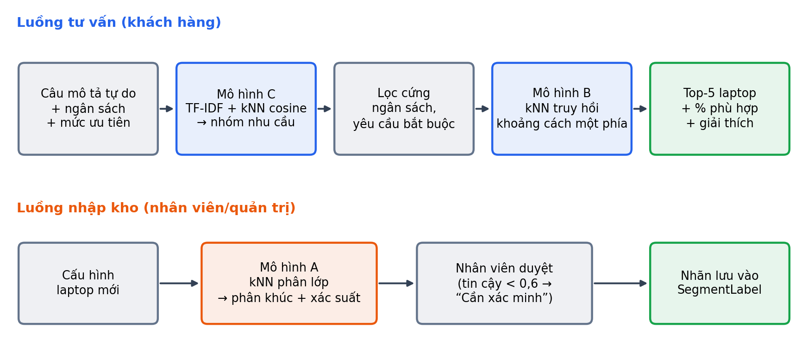
Hình 1.1. Luồng bài toán khuyến nghị và gán phân khúc của SmartLap

1.3 Vì sao cần hệ thống thông minh
Theo bài giảng, hệ thống thông minh phù hợp khi vấn đề có quy mô lớn, có tính mở, thay đổi theo thời gian hoặc khó về bản chất [16]. SmartLap biểu hiện cả bốn đặc điểm này (Bảng 1.1).
Bảng 1.1. Biểu hiện của bốn dạng bài toán cần hệ thống thông minh
Dạng bài toán | Biểu hiện trong đề tài | Hàm ý đối với SmartLap
Vấn đề lớn | 1.000 máy, 195 cặp CPU–GPU, nhiều thuộc tính; tổ hợp nhu cầu và ưu tiên không cố định. | Thu hẹp không gian tìm kiếm bằng mô hình khoảng cách thay vì liệt kê toàn bộ.
Vấn đề mở | “Phù hợp” không có đáp án duy nhất; cùng ngân sách, mỗi người ưu tiên khác nhau. | Dựng hồ sơ nhu cầu và xếp hạng theo mức phù hợp, không chỉ kiểm tra đúng/sai.
Thay đổi theo thời gian | Máy mới, giá và khuyến mãi thay đổi; CPU–GPU thế hệ mới làm dịch chuyển mặt bằng hiệu năng. | Đồng bộ danh mục, tái lập chỉ mục, quản lý phiên bản mô hình (mục 3.5, 5.7).
Khó nội tại | Ranh giới phân khúc chồng lấn; một máy GPU mạnh phù hợp cả chơi game lẫn dựng nội dung. | Học từ dữ liệu, trả về mức tin cậy và giữ bước xác minh của con người.
Bộ lọc truyền thống vẫn cần cho các ràng buộc rõ ràng như ngân sách tối đa hay RAM tối thiểu, nhưng không giải quyết được nhu cầu tư vấn: tổ hợp điều kiện chặt có thể trả về rỗng, tổ hợp rộng trả về nhiều máy mà không cho biết máy nào tốt hơn. Vì vậy SmartLap dùng lọc cứng cho yêu cầu bắt buộc và dùng kNN để xếp hạng phần còn lại. Hệ thống còn tiếp nhận ngôn ngữ tự do qua Mô hình C (mục 5.3), cho phép người dùng bắt đầu từ mục tiêu sử dụng thay vì tên linh kiện; và cải thiện qua dữ liệu mới có kiểm soát (mục 5.7).

1.4 Mục tiêu đề tài
Mục tiêu tổng quát là xây dựng hệ thống hỗ trợ người mua chọn laptop phù hợp nhu cầu và ngân sách, đồng thời hỗ trợ nhân viên phân loại máy mới nhất quán. Mục tiêu này được cụ thể hóa thành các chỉ tiêu đo được ở Bảng 1.2; kết quả đối chiếu chi tiết được trình bày ở Bảng 6.10 (mục 6.9).
Bảng 1.2. Mục tiêu định lượng của đề tài
Thành phần | Chỉ tiêu | Độ đo | Mục kiểm chứng
Mô hình A | macro-F1 trên tập kiểm thử ≥ 0,75; vượt baseline luật ≥ 0,05; recall mỗi lớp ≥ 0,6 | macro-F1, recall | 6.2
Mô hình C | Đúng ≥ 80% nhóm nhu cầu trên câu persona | Accuracy trên 30 câu | 6.3
Mô hình B | nDCG@5 cao hơn mọi baseline; 100% kết quả đúng ngân sách | nDCG@5, P@5 | 6.4
Toàn hệ thống | Giảm số máy phải xem trước khi gặp phương án phù hợp; ≥ 90% persona đạt ràng buộc | Công sức tìm kiếm | 6.7
macro-F1 được chọn cho Mô hình A vì bốn phân khúc không cân bằng (Bảng 4.1); nDCG@5 được chọn cho Mô hình B vì đánh giá cả độ liên quan lẫn vị trí kết quả (mục 2.7). Công sức tìm kiếm được đo bằng số sản phẩm phải xem thay cho thời gian thao tác vì tái lập được bằng mã nguồn trên cùng tập persona; đây là thước đo đại diện, chưa phải thử nghiệm với người dùng thật.

1.5 Đối tượng người dùng
SmartLap phục vụ hai nhóm người dùng có mục tiêu và quyền hạn khác nhau, tương ứng hai module của hệ thống (Bảng 1.3).
Bảng 1.3. Đối tượng người dùng của SmartLap
Đối tượng | Nhu cầu | Tương tác chính | Giá trị nhận được
Khách mua hàng | Tìm máy phù hợp khi chưa am hiểu cấu hình. | Nhập câu nhu cầu, ngân sách, mức ưu tiên; xem top-5, giải thích, chi tiết, máy tương tự, so sánh; gửi phản hồi. | Giảm số sản phẩm phải tự đọc; có lý do cho từng phương án; giữ quyền quyết định cuối cùng.
Nhân viên kho / quản trị | Duy trì danh mục và phân khúc nhất quán. | Thêm/sửa laptop; nhận gợi ý phân khúc từ AI; quản lý hãng, giá, benchmark. | Giảm phân loại thủ công; lưu nguồn nhãn; tạo dữ liệu có kiểm soát cho vòng đời mô hình.
Khách chưa đăng nhập vẫn nhận tư vấn, xem danh mục, so sánh và gửi phản hồi ẩn danh; khách đã đăng nhập có thêm yêu thích và lịch sử tư vấn. Nhân viên và quản trị viên thao tác trên danh mục theo phân quyền; khách hàng không được sửa dữ liệu sản phẩm hoặc xác nhận nhãn mô hình.

1.6 Phạm vi và giới hạn
Phạm vi đề tài bao quát đủ chu trình của một hệ thống thông minh: tiếp nhận nhu cầu, suy luận, khuyến nghị, giải thích và thu nhận phản hồi. Bộ dữ liệu gồm 1.000 laptop tổng hợp có ràng buộc logic, dùng 195 cặp CPU–GPU khả dĩ và bốn phân khúc (mục 4.1). Dữ liệu tổng hợp nằm trong phạm vi được chấp nhận của học phần, nhưng là giới hạn cần công bố vì chưa phải catalog thu thập từ thị trường.
Bảng 1.4. Phạm vi triển khai của đề tài
Trong phạm vi | Ngoài phạm vi hoặc giới hạn
Tư vấn bằng câu tự do, ngân sách, mức ưu tiên; top-5 có giải thích; danh mục, chi tiết, máy tương tự, so sánh; phản hồi Thích/Không thích; quản trị laptop, hãng, giá, benchmark; gợi ý phân khúc cho máy mới; vận hành cục bộ với frontend, backend, dịch vụ ML và SQL Server. | Đặt hàng, thanh toán, tồn kho; cào dữ liệu tự động; catalog là dữ liệu tổng hợp; chưa thử nghiệm với người dùng thật; chưa đối chứng trên bộ Kaggle; một số màn quản trị nâng cao (mô hình, dashboard, cấu hình tri thức) chưa có giao diện.
Nhóm triển khai cục bộ để trình diễn ổn định, không phụ thuộc hạ tầng đám mây; thanh toán và đơn hàng bị loại trừ vì không tạo thêm bằng chứng cho chất lượng khuyến nghị. Số phân khúc giữ ở bốn vì lớp Đồ họa – Kỹ thuật đã ít mẫu; chia nhỏ thêm sẽ làm chỉ số kém ổn định.

1.7 Ánh xạ tiêu chí đánh giá của học phần
Bảng 1.5 đối chiếu ba tiêu chí “tính thông minh” và hai ràng buộc của học phần với giải pháp của SmartLap và vị trí minh chứng trong báo cáo. Bảng 8.1 (mục 8.1) tổng hợp lại các minh chứng định lượng tương ứng sau thực nghiệm.
Bảng 1.5. Ánh xạ tiêu chí đánh giá với nội dung hệ thống SmartLap
Tiêu chí của học phần | SmartLap đáp ứng bằng | Minh chứng
C1. Kết nối người dùng với AI để đạt mục tiêu có ý nghĩa | Người mua tìm được máy phù hợp nhu cầu và ngân sách; nhân viên được gợi ý phân khúc khi nhập máy. | Mục 1.2, 3.1, 6.7
C2. Người dùng tương tác được, mô tả chung chung mà hệ thống vẫn hiểu | Ô nhập câu tự do xử lý bởi Mô hình C (TF-IDF từ 1–2 gram + ký tự char_wb 3–5 gram, kNN cosine), chịu được câu không dấu. | Mục 2.6, 5.3, 6.3, 7.2
C3. Trí tuệ cải thiện theo thời gian và qua tương tác | Mô hình A gợi ý nhãn cho máy mới; câu được phản hồi Thích bổ sung dữ liệu huấn luyện Mô hình C; phiên bản mô hình được duyệt trước khi thay thế; chế độ dự phòng khi ML lỗi. | Mục 3.5, 5.7, 6.6
Ràng buộc: thuật toán được khoa học công nhận, không phải luật if–else | kNN là lõi của cả ba mô hình [1], [2]; luật chỉ trích số, đặt mặc định và lọc ràng buộc tuyệt đối. | Mục 2.3, 5.5
Ràng buộc: hệ thống có từ hai module | Module khách hàng và module quản trị với chức năng, quyền truy cập riêng. | Mục 3.2, 7.2, 7.3

1.8 Cấu trúc báo cáo
Ngoài phần mở đầu, báo cáo gồm tám chương. Chương 1 trình bày bối cảnh, bài toán, mục tiêu, phạm vi và ánh xạ tiêu chí. Chương 2 hệ thống hóa cơ sở lý thuyết về hệ thống thông minh, hệ khuyến nghị, kNN, độ đo khoảng cách, tiền xử lý, TF-IDF và độ đo đánh giá. Chương 3 phân tích yêu cầu, use case, kiến trúc, cơ sở dữ liệu và thiết kế module AI. Chương 4 mô tả dữ liệu và tiền xử lý. Chương 5 trình bày cài đặt ba mô hình kNN. Chương 6 báo cáo thực nghiệm và đánh giá. Chương 7 trình bày cài đặt, giao diện, kịch bản demo và kiểm thử. Chương 8 kết luận, nêu hạn chế và hướng phát triển.

Tiểu kết Chương 1
Chương 1 đã xác định nhu cầu thực tế của bài toán tư vấn laptop, phát biểu đầu vào – đầu ra và bài toán phụ gán phân khúc, chỉ ra bốn đặc điểm khiến bộ lọc truyền thống không đủ, đồng thời đặt các mục tiêu định lượng và ánh xạ tiêu chí học phần. Chương 2 trình bày cơ sở lý thuyết cho các lựa chọn này.

CHƯƠNG 2. CƠ SỞ LÝ THUYẾT

2.1 Hệ thống thông minh
Theo giáo trình môn học [16], một hệ thống thông minh (intelligent system) không đơn thuần là một phần mềm tự động hóa quy trình, mà là một hệ thống được thiết kế xoay quanh bốn thành phần: (1) mục tiêu — một kết quả có ý nghĩa thực sự với người dùng, không phải chỉ là “chạy được thuật toán”; (2) trải nghiệm thông minh (intelligent experience) — cách người dùng tương tác với hệ thống sao cho họ cảm nhận được hệ thống “hiểu” mình, kể cả khi họ diễn đạt một cách chung chung, không theo khuôn mẫu; (3) cài đặt trí tuệ (intelligence implementation) — thuật toán học máy thực sự đứng sau, phải là một giải thuật được khoa học công nhận, có cơ sở lý thuyết, chứ không phải một chuỗi luật if-else được ngụy trang; (4) điều phối (orchestration) — cách hệ thống thu thập phản hồi, cập nhật lại tri thức, và cải thiện theo thời gian mà không cần con người viết lại từng dòng luật thủ công [11].
Bốn thành phần trên tương ứng với ba tiêu chí đánh giá “tính thông minh” của học phần (Bảng 2.1); cách SmartLap đáp ứng từng tiêu chí được ánh xạ ở Bảng 1.5.
Bảng 2.1. Ba tiêu chí đánh giá hệ thống thông minh của môn học và thành phần tương ứng
Tiêu chí | Nội dung | Thành phần hệ thống thông minh
1 | Kết nối người dùng với AI để đạt một mục tiêu có ý nghĩa, xuất phát từ nhu cầu thật | Mục tiêu
2 | Người dùng tương tác được, mô tả chung chung mà hệ thống vẫn hiểu (không phải chỉ chọn dropdown/thanh trượt) | Trải nghiệm thông minh
3 | Trí tuệ cải thiện theo thời gian và qua tương tác | Điều phối + cài đặt trí tuệ
Điểm khác biệt cốt lõi giữa một hệ thống quản lý thông thường và một hệ thống thông minh nằm ở chỗ: hệ thống quản lý thông thường xử lý dữ liệu theo các quy tắc nghiệp vụ cố định do con người định nghĩa trước (ví dụ: “nếu tồn kho dưới 5 thì cảnh báo”), trong khi hệ thống thông minh suy luận ra câu trả lời từ chính dữ liệu, có khả năng xử lý những trường hợp mà người thiết kế không liệt kê hết được, và có khả năng thay đổi hành vi khi dữ liệu hoặc phản hồi thay đổi — mà không cần sửa code. SmartLap được xây dựng để đáp ứng đúng định nghĩa này: thay vì viết một bộ luật cố định để xếp loại và xếp hạng laptop, nhóm dùng giải thuật học máy kNN làm lõi suy luận (mục 2.3), và thiết kế một vòng đời tri thức (mục 3.5, 5.7) để hệ thống tự cập nhật khi có dữ liệu và phản hồi mới.

2.2 Hệ khuyến nghị (Recommender System)

2.2.1 Khái niệm
Hệ khuyến nghị là một lớp hệ thống phần mềm có mục tiêu thay thế vai trò của một nhân viên bán hàng có kinh nghiệm: kết nối người dùng (khách hàng) với sản phẩm phù hợp nhất trong một tập hợp lớn các lựa chọn, mà không cần người dùng phải tự mình duyệt qua từng sản phẩm [5], [6]. Để làm được điều này, hệ khuyến nghị phải “hiểu” đồng thời hai phía: (a) người dùng — nhu cầu, ràng buộc, mức độ ưu tiên của họ đối với từng tiêu chí; và (b) sản phẩm — đặc trưng kỹ thuật, giá cả, và các thuộc tính có thể so sánh được giữa các sản phẩm với nhau. Đây chính là lý do một hệ khuyến nghị không thể chỉ là một công cụ tìm kiếm/lọc (search & filter) thông thường: bộ lọc chỉ trả lời “sản phẩm nào thỏa điều kiện”, còn hệ khuyến nghị phải trả lời “trong số các sản phẩm thỏa điều kiện, sản phẩm nào gần nhất với những gì người dùng thật sự cần” — một bài toán xếp hạng theo mức độ phù hợp, không phải chỉ lọc nhị phân.

2.2.2 Phân loại hệ khuyến nghị
Burke (2002) [4] phân loại hệ khuyến nghị thành bốn nhóm chính dựa trên nguồn tri thức mà hệ thống sử dụng để suy luận:
Bảng 2.2. Phân loại hệ khuyến nghị theo Burke (2002) và đánh giá mức độ phù hợp với đồ án
Loại | Nguyên lý | Ưu điểm | Nhược điểm | Phù hợp với SmartLap?
Lọc cộng tác (collaborative filtering) | Gợi ý dựa trên hành vi của những người dùng khác có sở thích tương tự (“người giống bạn cũng thích…”) | Không cần hiểu nội dung sản phẩm; hiệu quả khi có lượng lớn lịch sử tương tác | Gặp vấn đề cold start nghiêm trọng khi thiếu lịch sử mua hàng; quá trình suy luận diễn ra âm thầm phía sau, người dùng không “trò chuyện” được với hệ thống | Không
Dựa trên nội dung (content-based) | Gợi ý dựa trên đặc trưng của chính sản phẩm, so khớp với hồ sơ nhu cầu của người dùng | Hoạt động ngay từ đầu, không cần lịch sử; giải thích được vì sao gợi ý (dựa trên đặc trưng cụ thể) | Cần mô hình hóa tốt đặc trưng sản phẩm; có thể bỏ lỡ các mối liên hệ “ẩn” mà chỉ dữ liệu hành vi mới thấy được | Có
Dựa trên tri thức (knowledge-based) | Dùng tri thức lĩnh vực tường minh (luật, ràng buộc, phân khúc) để suy luận, thường qua đối thoại/khai báo nhu cầu | Xử lý tốt các ràng buộc cứng (ngân sách, yêu cầu bắt buộc); phù hợp sản phẩm có chu kỳ mua dài, ít lặp lại (như laptop) | Cần xây dựng tri thức lĩnh vực (bảng ánh xạ hoạt động → đặc trưng, trọng số theo phân khúc…) | Có
Lai (hybrid) | Kết hợp nhiều cách tiếp cận trên | Tận dụng ưu điểm của nhiều loại | Phức tạp hơn khi thiết kế và đánh giá | Một phần
Nhóm chọn kết hợp hướng dựa trên nội dung và dựa trên tri thức vì hai lý do: thứ nhất, laptop là sản phẩm có chu kỳ mua rất dài (vài năm một lần), người dùng hầu như không có lịch sử mua hàng đủ dày để lọc cộng tác phát huy tác dụng — đây chính là vấn đề cold start kinh điển mà lọc cộng tác không giải quyết được [4]; thứ hai, lọc cộng tác vận hành âm thầm phía sau (người dùng không khai báo nhu cầu, hệ thống tự suy ra từ hành vi ẩn), điều này không thỏa tiêu chí 2 của môn học — người dùng phải tương tác được, mô tả được nhu cầu của mình một cách chung chung mà hệ thống vẫn hiểu. Nhóm không chọn lọc cộng tác thuần túy vì hai lý do trên đều là các nhược điểm mang tính nền tảng, không thể khắc phục bằng cách điều chỉnh tham số.
Cụ thể trong SmartLap: phần dựa trên tri thức thể hiện ở tri thức lĩnh vực được khai báo tường minh (bảng ánh xạ hoạt động → đặc trưng mục tiêu, trọng số mặc định theo từng phân khúc, các ràng buộc cứng như ngân sách); phần dựa trên nội dung thể hiện ở việc mọi phép so khớp và xếp hạng đều dựa trên đặc trưng thật của laptop (CPU, GPU, RAM, giá, cân nặng…) so với hồ sơ nhu cầu được dựng từ chính các đặc trưng đó, không dựa trên hành vi của người dùng khác.

2.3 Giải thuật k láng giềng gần nhất (k-Nearest Neighbors — kNN)

2.3.1 Lịch sử và bản chất
kNN được đề xuất lần đầu năm 1951 bởi Fix và Hodges [1] trong một báo cáo kỹ thuật cho Không quân Hoa Kỳ, sau đó được Cover và Hart (1967) [2] hoàn thiện về mặt lý thuyết, chứng minh cận trên của sai số phân loại kNN so với bộ phân loại tối ưu Bayes lý thuyết. Đây là một trong những giải thuật học máy có giám sát lâu đời nhất còn được sử dụng rộng rãi cho tới nay.
kNN thuộc nhóm học lười (lazy learning) và phi tham số (non-parametric):
- Học lười: khác với các mô hình “học háo hức” (eager learning) như hồi quy tuyến tính hay mạng nơ-ron — vốn phải trải qua một giai đoạn huấn luyện tốn thời gian để rút ra một hàm số/tập tham số tổng quát trước khi có thể dự đoán — kNN không xây dựng một mô hình trừu tượng nào cả trong giai đoạn “huấn luyện”. Toàn bộ việc “học” chỉ đơn giản là lưu lại tập dữ liệu huấn luyện; mọi tính toán thực sự (đo khoảng cách, sắp xếp, bỏ phiếu) chỉ diễn ra tại thời điểm truy vấn, khi có một mẫu mới cần dự đoán.
- Phi tham số: kNN không giả định trước một dạng hàm số nào (ví dụ không giả định ranh giới giữa các lớp là một đường thẳng như hồi quy logistic). Số lượng “tham số” thực chất tăng theo số lượng dữ liệu huấn luyện, cho phép mô hình biểu diễn được các ranh giới quyết định phức tạp, không cần biết trước hình dạng của chúng.

2.3.2 Thuật toán
Giải thuật kNN gồm năm bước [1], [2]:
- Chọn số láng giềng k.
- Với một điểm truy vấn mới, tính khoảng cách từ điểm đó đến toàn bộ các điểm trong tập huấn luyện (công thức khoảng cách — xem mục 2.4).
- Sắp xếp các khoảng cách theo thứ tự tăng dần, lấy ra k điểm gần nhất.
- Lấy nhãn (đối với bài toán phân lớp) hoặc chính các điểm đó (đối với bài toán truy hồi) của k láng giềng.
- Tổng hợp kết quả: đối với phân lớp, bỏ phiếu đa số (mỗi láng giềng một phiếu ngang nhau — biến thể weights=“uniform”) hoặc bỏ phiếu có trọng số theo khoảng cách (láng giềng càng gần càng có tiếng nói lớn hơn, trọng số tỉ lệ nghịch 1/d — biến thể weights=“distance”); đối với truy hồi, không tổng hợp thành một giá trị duy nhất mà trả về nguyên danh sách k láng giềng đã sắp xếp làm kết quả xếp hạng.
Ví dụ tính tay. Giả sử catalog rút gọn chỉ còn 4 laptop, mỗi laptop chỉ xét 2 đặc trưng đã chuẩn hóa: điểm CPU và giá.
Bảng 2.3. Ví dụ minh họa 4 laptop với 2 đặc trưng đã chuẩn hóa
Laptop | CPU (chuẩn hóa) | Giá (chuẩn hóa) | Phân khúc thật
A | 1,5 | 1,2 (đắt) | CREATOR
B | 0,8 | −0,3 | OFFICE
C | −1,0 | −1,5 (rất rẻ) | OFFICE
D | 1,8 | 0,4 | GAMING
Cho một laptop mới cần phân loại có đặc trưng (CPU = 1,6; Giá = −0,5), với k = 3, dùng khoảng cách Euclidean (công thức tại mục 2.4):
d(mới, A) = √[(1,6−1,5)² + (−0,5−1,2)²] = √(0,01 + 2,89) = 1,70
d(mới, B) = √[(1,6−0,8)² + (−0,5−(−0,3))²] = √(0,64 + 0,04) = 0,82
d(mới, C) = √[(1,6−(−1,0))² + (−0,5−(−1,5))²] = √(6,76 + 1,00) = 2,79
d(mới, D) = √[(1,6−1,8)² + (−0,5−0,4))²] = √(0,04 + 0,81) = 0,92
Sắp xếp tăng dần: B (0,82) < D (0,92) < A (1,70) < C (2,79). Với k = 3, ba láng giềng gần nhất là B, D, A, có nhãn lần lượt OFFICE, GAMING, CREATOR — không có nhãn nào chiếm đa số tuyệt đối trong ví dụ rút gọn này, minh họa đúng lý do vì sao đồ án chọn k là số lẻ và luôn kiểm tra bằng cross-validation trên toàn bộ 1000 mẫu thay vì suy luận từ vài điểm — với tập dữ liệu đầy đủ, hiện tượng “hòa phiếu” gần như không xảy ra.

2.3.3 Hai chế độ sử dụng của kNN trong đồ án
kNN có thể dùng cho hai loại bài toán khác nhau, và SmartLap sử dụng cả hai, ứng với hai mô hình riêng biệt trình bày chi tiết ở mục 5.2 và 5.4 (Bảng 2.4).
Bảng 2.4. Hai chế độ sử dụng kNN trong SmartLap
 | kNN phân lớp (KNeighborsClassifier) | kNN truy hồi (NearestNeighbors)
Câu hỏi trả lời | “Thuộc nhóm nào?” | “Cái nào gần nhất với tôi cần?”
Đầu ra | Một nhãn (kèm xác suất theo lớp) | Danh sách k láng giềng đã xếp hạng theo khoảng cách
Dùng ở đâu trong SmartLap | Mô hình A — gán phân khúc cho laptop mới, suy phân khúc từ nhu cầu | Mô hình B — tìm top-N laptop phù hợp nhất với hồ sơ nhu cầu
Bước 5 (tổng hợp) | Bỏ phiếu đa số / có trọng số | Không tổng hợp — trả nguyên danh sách xếp hạng

2.3.4 Chọn số láng giềng k
Việc chọn k ảnh hưởng trực tiếp đến sự cân bằng giữa bias (thiên lệch) và variance (phương sai) của mô hình:
- k nhỏ (ví dụ k = 1): mô hình rất nhạy với nhiễu — chỉ một mẫu huấn luyện gán nhãn sai hoặc nằm lệch cũng đủ làm sai kết quả dự đoán của mọi điểm lân cận nó (phương sai cao, dễ overfitting).
- k lớn: ranh giới giữa các lớp bị “làm mờ”, mô hình có xu hướng thiên về lớp có số lượng mẫu đông hơn trong toàn tập dữ liệu, mất khả năng phát hiện các trường hợp đặc thù (thiên lệch cao, dễ underfitting).
Nhóm chọn cách xác định k bằng grid search kết hợp k-fold cross-validation phân tầng (cấu hình tại mục 5.2, kết quả tại mục 6.2) thay vì chọn một giá trị cố định theo kinh nghiệm, vì đây là cách duy nhất đo được khách quan điểm cân bằng bias–variance tối ưu trên chính bộ dữ liệu của đồ án, thay vì áp dụng một con số “đẹp” học được từ tài liệu khác. Nhóm quy ước chỉ thử các giá trị k lẻ (1, 3, 5, …, 31) để tránh tình huống hòa phiếu khi bỏ phiếu đa số trên bài toán phân lớp.

2.3.5 Hạn chế của kNN
- Lời nguyền số chiều (curse of dimensionality): khi số đặc trưng (chiều dữ liệu) tăng lên, khoảng cách giữa các điểm có xu hướng trở nên đồng đều nhau, làm khái niệm “gần” mất dần ý nghĩa phân biệt [3]. Đây là lý do nhóm không thêm đặc trưng mã hóa one-hot cho từng hãng laptop vào Mô hình A: việc này sẽ làm tăng đáng kể số chiều trong khi các đặc trưng đó phần lớn tương quan cao với brand_tier đã có, vừa làm loãng khoảng cách vừa gây thiên lệch mô hình theo hãng.
- Nhạy cảm với thang đo (scale sensitivity): nếu các đặc trưng có đơn vị và biên độ chênh lệch lớn (ví dụ giá tính bằng đồng dao động hàng chục triệu, trong khi RAM tính bằng GB chỉ dao động hàng chục), đặc trưng có biên độ lớn hơn sẽ áp đảo hoàn toàn khoảng cách tổng, bất kể mức độ quan trọng thực sự. Đây là lý do bắt buộc phải chuẩn hóa dữ liệu trước khi tính khoảng cách (mục 2.5).
- Chi phí truy vấn: kNN “brute-force” (vét cạn) có độ phức tạp O(n·d) cho mỗi truy vấn (n = số mẫu huấn luyện, d = số chiều), vì phải so khoảng cách với toàn bộ tập huấn luyện. Với các cấu trúc chỉ mục không gian như KD-tree hoặc Ball-tree, chi phí trung bình có thể giảm xuống gần O(log n) trong không gian có số chiều thấp. Nhóm chọn thuật toán vét cạn (algorithm=“brute”) cho Mô hình B vì hàm khoảng cách một phía tùy biến (mục 2.4.2) không tương thích với các cấu trúc chỉ mục nhanh sẵn có của scikit-learn (các cấu trúc này yêu cầu hàm khoảng cách phải thỏa các tính chất metric chuẩn, trong khi khoảng cách một phía có tính bất đối xứng); với quy mô catalog hiện tại (1.000 laptop), vét cạn vẫn đáp ứng ngưỡng thời gian phản hồi NFR-01 (Bảng 3.3); chuyển sang cấu trúc chỉ mục xấp xỉ là hướng phát triển khi catalog mở rộng (mục 8.3).

2.3.6 Vì sao chọn kNN thay vì các giải thuật học máy khác
Bảng 2.5. So sánh kNN với các giải thuật học máy khác được cân nhắc
Giải thuật | Ưu điểm | Vì sao nhóm không chọn cho bài toán này
SVM (Support Vector Machine) | Hiệu quả trên dữ liệu ít mẫu, ranh giới quyết định rõ | Không tự nhiên cho bài toán xếp hạng top-N (Mô hình B); khó trích xuất “khoảng cách” có ý nghĩa để giải thích từng đặc trưng đóng góp bao nhiêu vào kết quả
Cây quyết định / Random Forest | Diễn giải được ở mức luật; xử lý tốt dữ liệu hỗn hợp | Vẫn về bản chất là một tập luật được học tự động — khó áp dụng trực tiếp cho bài toán truy hồi/xếp hạng danh sách; không cho phép điều chỉnh mượt trọng số ưu tiên theo thời gian thực như kNN có trọng số
Naive Bayes | Huấn luyện nhanh, hoạt động tốt với dữ liệu văn bản | Giả định độc lập có điều kiện giữa các đặc trưng không hợp lý với dữ liệu cấu hình laptop (CPU, GPU, RAM vốn tương quan mạnh với nhau)
Mạng nơ-ron sâu (Deep Learning) | Biểu diễn được quan hệ phi tuyến phức tạp | Cần lượng dữ liệu huấn luyện lớn (hàng trăm nghìn mẫu) mới phát huy hiệu quả; với quy mô dữ liệu của đồ án (khoảng 1000 laptop, hơn 100 câu mô tả nhu cầu), dùng deep learning có nguy cơ overfitting cao và không giải thích được vì sao một laptop được gợi ý
Nhóm chọn kNN vì bốn lý do hội tụ đúng với đặc thù bài toán: (1) xếp hạng tự nhiên — kNN vốn dĩ hoạt động bằng cách đo khoảng cách và sắp xếp, phù hợp trực tiếp với bài toán “tìm top-N laptop gần nhu cầu nhất” mà không cần một tầng xử lý riêng để chuyển từ phân lớp sang xếp hạng; (2) giải thích được — khoảng cách tổng có thể phân rã thành đóng góp của từng đặc trưng riêng lẻ (công thức tại mục 2.4.2, cơ sở cho module giải thích ở mục 5.6), đáp ứng đúng nhu cầu minh bạch của một hệ thống tư vấn mua hàng; (3) phù hợp dữ liệu nhỏ — với ~1000 laptop và hơn 100 câu mô tả nhu cầu, kNN không đòi hỏi khối lượng dữ liệu lớn như các mô hình tham số phức tạp để đạt hiệu năng ổn định; (4) thêm dữ liệu mới không cần huấn luyện lại toàn bộ — vì kNN là học lười, khi có laptop mới nhập vào catalog, Mô hình B chỉ cần thêm điểm dữ liệu mới vào tập tra cứu mà không cần huấn luyện lại một quá trình tối ưu hóa tốn thời gian như các mô hình học háo hức, đáp ứng trực tiếp tiêu chí 3 (trí tuệ cải thiện theo thời gian) mà không phát sinh chi phí vận hành lớn.

2.4 Độ đo khoảng cách

2.4.1 Các độ đo khoảng cách cơ bản
Cho hai điểm x = (x₁, x₂, …, xₙ) và y = (y₁, y₂, …, yₙ) trong không gian n chiều:
- Khoảng cách Euclidean (đường thẳng nối hai điểm trong không gian nhiều chiều): d(x, y) = √[Σᵢ₌₁ⁿ (xᵢ − yᵢ)²]
- Khoảng cách Manhattan (tổng chênh lệch tuyệt đối theo từng chiều, còn gọi là khoảng cách “khối phố” vì tương tự cách di chuyển theo lưới đường phố): d(x, y) = Σᵢ₌₁ⁿ |xᵢ − yᵢ|
- Khoảng cách Euclidean có trọng số (mỗi chiều được nhân thêm một hệ số quan trọng wⱼ, dùng trong Mô hình B khi cần phản ánh mức ưu tiên khác nhau giữa các đặc trưng): d_w(x, q) = √[Σⱼ wⱼ (xⱼ − qⱼ)²], với Σⱼ wⱼ = 1
- Khoảng cách cosine (đo góc giữa hai vector thay vì độ dài đoạn thẳng nối chúng, phù hợp với vector nhiều chiều và thưa như vector TF-IDF — dùng trong Mô hình C): cos_dist(x, y) = 1 − (x · y) / (‖x‖ · ‖y‖)
Nhóm chọn Euclidean có trọng số làm nền tảng cho Mô hình B vì đây là công thức tự nhiên nhất để phản ánh đồng thời hai điều: mức độ khác biệt về giá trị tuyệt đối giữa các đặc trưng, và mức độ quan trọng khác nhau mà người dùng gán cho từng nhóm đặc trưng (hiệu năng, di động, màn hình, giá) thông qua thanh trượt ưu tiên. Nhóm chọn cosine cho Mô hình C vì vector TF-IDF của một câu mô tả nhu cầu có số chiều rất lớn (bằng kích thước từ điển) nhưng phần lớn giá trị bằng 0 (một câu ngắn không chứa hết mọi từ trong từ điển); trong không gian như vậy, độ dài vector (tỉ lệ thuận với độ dài câu, số từ được dùng) không nên ảnh hưởng đến việc đánh giá “câu có giống ý nghĩa hay không” — cosine loại bỏ được ảnh hưởng của độ dài vì chỉ đo góc, trong khi Euclidean sẽ coi một câu dài hơn là “khác biệt hơn” một cách giả tạo dù ý nghĩa tương đồng.

2.4.2 Khoảng cách một phía (one-sided distance) — cải tiến riêng của đồ án
Đây là điểm khác biệt quan trọng nhất so với kNN nguyên bản trong sách giáo khoa, xuất phát trực tiếp từ một yêu cầu của giảng viên: không được phạt một laptop chỉ vì nó mạnh hơn hoặc rẻ hơn mức người dùng cần.
Với khoảng cách Euclidean thông thường, độ lệch được tính theo cả hai chiều như nhau: nếu người dùng cần CPU điểm 15.000 mà một laptop có CPU điểm 20.000 (mạnh hơn 5.000 điểm), nó bị coi là “lệch 5.000” hệt như một laptop khác chỉ có CPU điểm 10.000 (yếu hơn 5.000 điểm) — trong khi trực giác của con người, một laptop mạnh hơn nhu cầu không thể coi là “tệ” như một laptop yếu hơn nhu cầu. Tương tự với giá: một laptop rẻ hơn ngân sách không nên bị phạt như một laptop đắt hơn ngân sách cùng một mức chênh lệch.
Nhóm giải quyết vấn đề này bằng cách khai báo trước cho mỗi đặc trưng một hướng tốt (direction), rồi tính khoản phạt (penalty, ký hiệu penⱼ) riêng cho từng chiều theo ba trường hợp:
- Đặc trưng có hướng “càng cao càng tốt, không phạt khi vượt” (ví dụ CPU, GPU, RAM — ký hiệu hướng +1): penⱼ = max(0, qⱼ − xⱼ)
- Đặc trưng có hướng “càng thấp càng tốt, không phạt khi thấp hơn” (ví dụ giá, cân nặng — ký hiệu hướng −1): penⱼ = max(0, xⱼ − qⱼ)
- Đặc trưng hai phía (lệch theo hướng nào cũng bị phạt như nhau, ví dụ kích thước màn hình — người dùng cần đúng một cỡ màn hình cụ thể, không phải “càng lớn/nhỏ càng tốt”): penⱼ = |xⱼ − qⱼ|
Khoảng cách một phía tổng hợp: d_onesided(x, q) = √[Σⱼ wⱼ penⱼ²], với x là vector đặc trưng của laptop trong catalog, q là vector hồ sơ nhu cầu lý tưởng.
Quay lại ví dụ ở mục 2.3.2 để minh họa cụ thể hiệu ứng này: xét laptop D (CPU = 1,8; Giá = 0,4) so với hồ sơ nhu cầu q = (CPU = 1,6; Giá = −0,5), với hướng CPU là +1 (càng cao càng tốt) và hướng Giá là −1 (càng thấp càng tốt):
Euclidean hai phía: d(D, q) = √[(1,8−1,6)² + (0,4−(−0,5))²] = √(0,04 + 0,81) = 0,92
Một phía:
pen_CPU(D) = max(0, 1,6 − 1,8) = 0 (D mạnh hơn q về CPU → không bị phạt)
pen_Giá(D) = max(0, 0,4 − (−0,5)) = 0,9 (D đắt hơn q → vẫn bị phạt bình thường)
d_onesided(D, q) = √(0² + 0,9²) = 0,90
Khoảng cách giảm nhẹ từ 0,92 xuống 0,90 vì D chỉ vượt CPU một chút so với q. Hiệu ứng sẽ rõ rệt hơn nhiều nếu D có CPU vượt trội hơn nữa (ví dụ CPU = 3,0): Euclidean hai phía sẽ phạt (3,0 − 1,6)² = 1,96 — coi một laptop cực mạnh gần như “tệ” ngang một laptop yếu — trong khi khoảng cách một phía cho pen_CPU = max(0, 1,6 − 3,0) = 0, không phạt gì cả. Đây chính là lý do khoảng cách một phía tồn tại: nó ngăn kNN “trừng phạt oan” những laptop tốt hơn nhu cầu người dùng, đúng theo yêu cầu của giảng viên.
Về tính bất đối xứng. Khoảng cách một phía không phải là một metric theo định nghĩa toán học chặt chẽ, vì nó không đối xứng: d_onesided(x, q) ≠ d_onesided(q, x) nói chung (chiều tính khoản phạt phụ thuộc vào việc đâu là điểm truy vấn, đâu là điểm dữ liệu). Điều này không ảnh hưởng đến việc sử dụng cho bài toán truy hồi, vì Mô hình B chỉ luôn cần một chiều tính toán cố định: khoảng cách từ mỗi laptop trong catalog đến hồ sơ nhu cầu cố định, không bao giờ cần tính chiều ngược lại. Tuy nhiên, chính vì tính bất đối xứng này, việc truyền đúng thứ tự tham số vào hàm khoảng cách là bắt buộc — nhóm đã gặp lỗi thực tế này và trình bày cách khắc phục ở mục 5.4.3 và kết quả trước/sau ở mục 6.4: thư viện scikit-learn gọi hàm khoảng cách theo thứ tự (điểm truy vấn, điểm dữ liệu) — ngược với thứ tự (x, q) mà công thức một phía yêu cầu — khiến dấu của khoản phạt bị đảo ngược nếu không xử lý tường minh.

2.5 Tiền xử lý dữ liệu

2.5.1 Chuẩn hóa min-max và z-score
Vì các đặc trưng trong catalog có đơn vị và biên độ rất khác nhau (giá tính bằng đồng dao động hàng chục triệu; RAM tính bằng GB dao động vài chục), việc tính khoảng cách trực tiếp trên số liệu thô sẽ khiến đặc trưng có biên độ lớn hơn áp đảo hoàn toàn các đặc trưng khác trong tổng khoảng cách, bất kể mức độ quan trọng thực sự đối với người dùng. Hai phương pháp chuẩn hóa phổ biến:
- Chuẩn hóa min-max: đưa mọi giá trị về khoảng [0, 1] theo công thức x’ = (x − min) / (max − min). Phù hợp khi biết trước biên trên/dưới hợp lý của dữ liệu và muốn giữ nguyên hình dạng phân bố tương đối.
- Chuẩn hóa z-score (StandardScaler): đưa giá trị về dạng “số độ lệch chuẩn so với trung bình”, theo công thức x’ = (x − μ) / σ, với μ là trung bình và σ là độ lệch chuẩn của đặc trưng trên tập huấn luyện. Không bị ảnh hưởng bởi các giá trị biên (min/max) cực đoan như min-max, và là lựa chọn phù hợp hơn khi dữ liệu có khả năng chứa ngoại lệ.
Nhóm chọn z-score (StandardScaler của scikit-learn) cho cả Mô hình A và Mô hình B vì catalog laptop có một số đặc trưng khả năng cao chứa giá trị ngoại lệ (ví dụ một vài laptop cấu hình workstation cực mạnh, giá rất cao so với phần còn lại) — min-max sẽ khiến toàn bộ phần còn lại của phân bố bị “nén” quá sát nhau chỉ vì một vài điểm cực đoan kéo giãn biên trên. Nhóm không chọn min-max vì lý do này.
Một yêu cầu kỹ thuật bắt buộc đi kèm: bước chuẩn hóa phải được học (fit) chỉ trên tập huấn luyện, sau đó áp dụng (transform) cho tập kiểm tra — nếu để bước chuẩn hóa học luôn trên toàn bộ dữ liệu (kể cả phần dùng để đánh giá), mô hình sẽ “nhìn trộm” được thống kê của tập kiểm tra trước khi bị đánh giá, gọi là hiện tượng rò rỉ dữ liệu (data leakage), khiến kết quả đánh giá cao hơn thực tế một cách giả tạo. Nhóm khắc phục bằng cách đặt bước chuẩn hóa bên trong cùng một Pipeline scikit-learn với mô hình kNN, đảm bảo mỗi lượt cross-validation đều tự động fit lại chuẩn hóa riêng trên fold huấn luyện của lượt đó (kiểm thử test_scaler_inside_pipeline, Bảng 7.5).

2.5.2 Biến đổi log
Với các đặc trưng có bản chất “nhân bội” hơn là “cộng dồn” — ví dụ RAM và dung lượng ổ cứng, nơi khoảng cách cảm nhận từ 8GB lên 16GB (gấp đôi) tương đương với khoảng cách từ 16GB lên 32GB (cũng gấp đôi), chứ không phải khoảng cách tuyệt đối “hơn 8GB” — nhóm áp dụng biến đổi logarit cơ số 2 (log2) trước khi đưa vào chuẩn hóa z-score. Sau biến đổi, “gấp đôi” dung lượng tương ứng với “cộng thêm một đơn vị” trên thang log, khiến khoảng cách Euclidean tính trên các giá trị đã biến đổi phản ánh đúng hơn cảm nhận thực tế về sự khác biệt cấu hình.

2.5.3 Mã hóa biến phân loại
Các đặc trưng nhị phân có sẵn (ví dụ có/không có GPU rời, có/không đạt chuẩn màu sRGB 100%) được giữ nguyên dạng 0/1, không cần biến đổi thêm vì đã ở đúng thang đo số.

2.5.4 Quy đổi định tính sang định lượng
Một số tiêu chí quan trọng với người mua laptop vốn mang tính định tính — điển hình là uy tín thương hiệu. Theo ví dụ trong bài giảng (xếp hạng thương hiệu điện thoại thành thang điểm) [16], nhóm quy đổi uy tín thương hiệu laptop thành biến định lượng brand_tier (thang 1–5); cách xác định thang điểm và giới hạn của nó được trình bày ở mục 4.4. Tương tự, điểm hiệu năng CPU/GPU (cpu_score, gpu_score) được quy đổi từ tên model CPU/GPU dạng chuỗi văn bản sang thang điểm số 0–100 bằng cách tra cứu bảng điểm benchmark công khai từ nguồn PassMark [14], chuẩn hóa theo điểm cao nhất trong bảng (mục 4.4).

2.6 Biểu diễn văn bản tự do bằng TF-IDF
Để Mô hình C hiểu được câu mô tả nhu cầu tiếng Việt tự do (ví dụ: “con học kế toán, cần máy bền, rẻ”), câu văn bản phải được chuyển thành một vector số trước khi có thể đo khoảng cách/độ tương đồng.

2.6.1 Tách từ và n-gram
- N-gram từ (word n-gram, analyzer=“word”, ngram_range=(1, 2)): tách câu thành các từ đơn và cụm 2 từ liên tiếp, giữ được một phần ngữ cảnh cụm từ (ví dụ “kế toán” mang nghĩa khác “kế” và “toán” tách rời).
- N-gram ký tự (character n-gram, analyzer=“char_wb”, ngram_range=(3, 5)): tách câu thành các cụm 3–5 ký tự liên tiếp trong phạm vi từ. Đặc điểm quan trọng của n-gram ký tự là chịu lỗi chính tả và gõ thiếu dấu — một nhược điểm phổ biến khi người dùng Việt Nam gõ nhanh trên thiết bị di động (ví dụ “hoc ke toan” thay vì “học kế toán”). Vì các cụm ký tự con vẫn trùng khớp phần lớn giữa hai cách viết, mô hình vẫn nhận diện được sự tương đồng ở mức ký tự dù ở mức từ hai câu này khác nhau hoàn toàn.
Nhóm chọn kết hợp cả hai loại n-gram (thay vì chỉ dùng một loại) vì chúng bổ trợ cho nhau: n-gram từ bắt được ý nghĩa ở mức cụm từ có cấu trúc, còn n-gram ký tự đảm bảo hệ thống vẫn “chịu được” khi người dùng gõ không dấu hoặc sai chính tả — đây là yêu cầu thực tế bắt buộc để thỏa tiêu chí 2 của môn học (hệ thống phải hiểu mô tả chung chung, tự nhiên của người dùng, không đòi hỏi họ gõ đúng chuẩn).

2.6.2 TF-IDF (Term Frequency – Inverse Document Frequency)
TF-IDF gán cho mỗi từ (hoặc cụm ký tự) trong một câu một trọng số phản ánh mức độ “đặc trưng” của từ đó đối với câu này so với toàn bộ tập câu mẫu:
TF-IDF(t, d) = TF(t, d) × IDF(t), trong đó IDF(t) = log[ N / (1 + DF(t)) ]
với TF(t, d) là tần suất xuất hiện của từ t trong câu d, N là tổng số câu mẫu, DF(t) là số câu chứa từ t. Một từ xuất hiện thường xuyên trong nhiều câu khác nhau (ví dụ “cần”, “máy”, “rẻ”) sẽ có IDF thấp — vì mang ít thông tin phân biệt — trong khi một từ chỉ xuất hiện trong một số ít câu thuộc cùng một nhóm nhu cầu cụ thể (ví dụ “kế toán”, “dựng phim”) sẽ có IDF cao, đóng góp nhiều hơn vào việc phân biệt nhóm nhu cầu.
Sau khi mỗi câu đã trở thành một vector TF-IDF, độ tương đồng giữa hai câu được đo bằng khoảng cách cosine trên các vector này (mục 2.4.1) rồi đưa vào kNN phân lớp (KNeighborsClassifier(metric=“cosine”, weights=“distance”)) để suy ra nhóm nhu cầu của câu mới, dựa trên các câu mẫu đã gán nhãn gần nhất.

2.7 Độ đo đánh giá

2.7.1 Độ đo cho bài toán phân lớp
- Accuracy (độ chính xác tổng thể): tỉ lệ dự đoán đúng trên tổng số mẫu. Chỉ số dễ hiểu nhất nhưng gây hiểu lầm khi dữ liệu mất cân bằng giữa các lớp — một mô hình luôn dự đoán lớp đông nhất vẫn có thể đạt accuracy cao dù hoàn toàn bỏ qua các lớp thiểu số.
- Precision, Recall, F1 theo từng lớp: Precision đo trong số các dự đoán “thuộc lớp X”, bao nhiêu phần trăm thực sự đúng; Recall đo trong số các mẫu thực sự thuộc lớp X, mô hình phát hiện đúng được bao nhiêu phần trăm; F1 là trung bình điều hòa (harmonic mean) của Precision và Recall, cân bằng cả hai chỉ số.
- Macro-F1: trung bình cộng đơn giản của F1 trên từng lớp riêng biệt, không có trọng số theo số lượng mẫu của lớp: Macro-F1 = (1/C) × Σᵢ₌₁ᶜ F1ᵢ, với C là số lớp.
Nhóm chọn macro-F1 làm chỉ số chính để đánh giá và tối ưu Mô hình A vì phân bố các phân khúc laptop trong catalog không đồng đều (lớp CREATOR có số lượng mẫu ít hơn hẳn OFFICE và GAMING) — nếu dùng accuracy, mô hình có thể đạt điểm cao chỉ bằng cách dự đoán tốt các lớp đông, trong khi phớt lờ lớp thiểu số; macro-F1 tính trung bình đều giữa các lớp bất kể số lượng mẫu, nên trực tiếp phạt việc bỏ qua lớp ít mẫu, phản ánh đúng hơn năng lực thực sự của mô hình trên tất cả các phân khúc mà hệ thống cần phục vụ, không riêng phân khúc phổ biến nhất.
- Ma trận nhầm lẫn (confusion matrix): bảng thống kê chi tiết, hàng là nhãn thật, cột là nhãn dự đoán, giúp xác định mô hình hay nhầm lẫn cụ thể giữa cặp lớp nào (ví dụ GAMING ↔ CREATOR, hai phân khúc có đặc trưng cấu hình khá gần nhau).
- k-fold cross-validation phân tầng (stratified): chia dữ liệu thành k phần bằng nhau nhiều lần, mỗi lần dùng một phần làm tập kiểm tra và phần còn lại để huấn luyện, sau đó lấy trung bình kết quả qua các lần chia — giúp đánh giá ổn định hơn so với chỉ chia train/test một lần duy nhất, giảm rủi ro kết quả bị ảnh hưởng bởi một cách chia ngẫu nhiên may rủi [8]. “Phân tầng” (stratified) nghĩa là mỗi lần chia đều giữ đúng tỉ lệ các phân khúc như trong dữ liệu gốc, tránh trường hợp một phân khúc hiếm bị dồn hết vào một phần chia duy nhất.

2.7.2 Độ đo cho bài toán xếp hạng
Với Mô hình B, kết quả đầu ra không phải một nhãn duy nhất mà là một danh sách đã xếp hạng, nên các độ đo phân lớp ở trên không áp dụng trực tiếp được; thay vào đó dùng các độ đo chuyên cho bài toán xếp hạng, vốn quan tâm không chỉ “có đúng hay không” mà cả vị trí của kết quả đúng trong danh sách.
- Precision@K (P@K): tỉ lệ kết quả phù hợp trong K vị trí đầu của danh sách xếp hạng: P@K = (1/K) × Σᵢ₌₁ᴷ relᵢ, với relᵢ ∈ {0, 1} là mức độ phù hợp (relevant) của kết quả ở vị trí i.
- DCG (Discounted Cumulative Gain) và nDCG@K (normalized DCG): khác với P@K coi mọi vị trí trong K đầu là ngang nhau, DCG gán trọng số giảm dần theo vị trí — một kết quả phù hợp ở hạng 1 có giá trị cao hơn cùng một kết quả phù hợp nhưng ở hạng 5, vì người dùng thực tế ít khi xem hết toàn bộ danh sách: DCG@K = Σᵢ₌₁ᴷ relᵢ / log₂(i + 1); nDCG@K = DCG@K / IDCG@K, với IDCG@K là DCG của thứ tự xếp hạng lý tưởng (sắp toàn bộ kết quả phù hợp lên đầu).
Nhóm chọn nDCG@5 làm chỉ số chính cho Mô hình B, bổ sung thêm P@5 làm chỉ số phụ, vì P@5 chỉ trả lời được “trong top 5 có bao nhiêu kết quả phù hợp” mà không phân biệt được một danh sách có kết quả tốt nhất nằm ở hạng 1 với một danh sách có cùng số kết quả phù hợp nhưng kết quả tốt nhất bị xếp xuống hạng 5 — trong khi vị trí hiển thị đầu tiên chính là nơi người dùng thực tế nhìn thấy trước và có khả năng chọn cao nhất. nDCG@5 phạt đúng việc xếp hạng sai thứ tự, dù số lượng kết quả phù hợp trong top-5 không đổi, phản ánh sát hơn trải nghiệm tìm kiếm thực tế của người dùng.
Ví dụ tính tay: giả sử 5 kết quả đầu có mức độ phù hợp lần lượt rel = [1, 0, 1, 0, 1] (3 trong 5 phù hợp):
P@5 = (1+0+1+0+1)/5 = 0,60
DCG@5 = 1/log₂2 + 0/log₂3 + 1/log₂4 + 0/log₂5 + 1/log₂6
= 1,000 + 0 + 0,500 + 0 + 0,387 = 1,887
Thứ tự lý tưởng (đưa 3 kết quả phù hợp lên đầu, rel = [1,1,1,0,0]):
IDCG@5 = 1/log₂2 + 1/log₂3 + 1/log₂4 = 1,000 + 0,631 + 0,500 = 2,131
nDCG@5 = 1,887 / 2,131 = 0,886
Kết quả minh họa đúng khoảng cách giữa P@5 (chỉ đếm số lượng, = 0,60) và nDCG@5 (phạt thêm việc kết quả phù hợp thứ ba bị xếp xuống hạng 5 thay vì hạng 3, cho ra 0,886 thay vì 1,0 tuyệt đối) dù cùng một danh sách kết quả.

2.7.3 Độ đo vận hành thực tế và giới hạn của độ đo phòng thí nghiệm
Một điểm giảng viên đặc biệt nhấn mạnh trên lớp là sự khác biệt giữa độ đo phòng thí nghiệm (lab metrics) và độ đo vận hành thực tế (real-world operational metrics):
- Độ đo phòng thí nghiệm (macro-F1, P@5, nDCG@5 nêu trên) được tính trên tập dữ liệu kiểm tra đã biết trước nhãn đúng — phản ánh năng lực mô hình trong điều kiện lý tưởng, có kiểm soát.
- Độ đo vận hành thực tế phản ánh trải nghiệm thật của người dùng khi hệ thống được đưa vào sử dụng, ví dụ: công sức tìm kiếm (số lượng laptop người dùng phải xem qua trước khi tìm được máy phù hợp — càng thấp càng tốt), thời gian ở lại trên trang kết quả, tỷ lệ quay lại sử dụng hệ thống.
Phản hồi đánh giá của người dùng (nút Thích/Không thích trên mỗi gợi ý) được nhóm xếp vào loại thông tin phụ, mang tính bổ sung, chứ không dùng làm độ đo chính để kết luận hệ thống tốt hay không — vì phản hồi chủ quan có thể bị nhiễu bởi nhiều yếu tố ngoài chất lượng gợi ý (tâm trạng người dùng, giao diện, tốc độ tải trang…), trong khi công sức tìm kiếm là một chỉ số hành vi khách quan, đo trực tiếp được hiệu quả tiết kiệm thời gian mà hệ thống mang lại — đúng với mục tiêu cốt lõi của một hệ khuyến nghị là giảm gánh nặng lựa chọn cho người dùng, không chỉ để họ “hài lòng” về mặt cảm tính.

2.8 Công nghệ sử dụng
Hệ thống được xây dựng trên ba tầng công nghệ:
- Dịch vụ học máy (ml-service): Python, thư viện scikit-learn [12] cho toàn bộ giải thuật kNN (phân lớp, truy hồi, phân loại văn bản) và các bước tiền xử lý; FastAPI để đóng gói thành dịch vụ HTTP nội bộ, tách biệt với tầng backend nghiệp vụ.
- Backend nghiệp vụ: Node.js với framework Express xử lý các luồng nghiệp vụ (quản lý người dùng, catalog, đơn hàng…); Prisma làm lớp ánh xạ đối tượng-quan hệ (ORM); SQL Server làm hệ quản trị cơ sở dữ liệu lưu trữ.
- Giao diện người dùng: React kết hợp Vite làm công cụ dựng, thư viện giao diện Ant Design cho các thành phần UI.
Sơ đồ kiến trúc ba tầng và cách các thành phần giao tiếp được trình bày ở mục 3.5 (Hình 3.1).

Tiểu kết Chương 2
Chương 2 đã trình bày cơ sở lý thuyết cho SmartLap: bốn thành phần của một hệ thống thông minh, phân loại hệ khuyến nghị, nguyên lý hoạt động của giải thuật kNN ở cả vai trò phân lớp lẫn truy hồi, cách biểu diễn văn bản bằng TF-IDF, các phép đo khoảng cách và vai trò bắt buộc của bước chuẩn hóa dữ liệu. Nhóm cũng đã xác định rõ bộ chỉ số đánh giá sẽ dùng xuyên suốt báo cáo — macro-F1, Precision@5, nDCG@5 và công sức tìm kiếm — cùng lý do lựa chọn từng chỉ số so với các phương án thay thế đơn giản hơn như accuracy hay P@5 một mình. Những khái niệm và công thức ở chương này sẽ được áp dụng trực tiếp vào thiết kế hệ thống ở Chương 3 và vào tiền xử lý ở Chương 4, xây dựng ba mô hình kNN ở Chương 5 và đánh giá ở Chương 6.

CHƯƠNG 3. PHÂN TÍCH VÀ THIẾT KẾ HỆ THỐNG

3.1 Quy trình nghiệp vụ
Hiện trạng khi chưa có AI. Quy trình tư vấn bán laptop truyền thống tại một cửa hàng gồm ba bước hoàn toàn thủ công: (1) nhân viên kho nhập máy mới, tự xếp máy vào một trong các nhóm phân khúc theo kinh nghiệm cá nhân — không có tiêu chuẩn chung, hai nhân viên có thể xếp cùng một cấu hình vào hai phân khúc khác nhau; (2) khách hàng tự lướt qua danh mục hàng trăm mẫu máy, lọc theo vài tiêu chí thô (giá, hãng) mà không có công cụ nào xếp hạng mức độ phù hợp với nhu cầu thực sự của mình; (3) khi khách cần tư vấn, nhân viên bán hàng trả lời dựa trên kinh nghiệm và trí nhớ cá nhân, chất lượng tư vấn phụ thuộc hoàn toàn vào từng người, không nhất quán giữa các ca làm việc.
Đề xuất khi có AI. SmartLap thay thế đúng ba điểm nghẽn trên bằng ba mô hình kNN đã trình bày ở Chương 2:
Bảng 3.1. Đối chiếu quy trình nghiệp vụ trước và sau khi có AI
Bước nghiệp vụ | Trước (thủ công) | Sau (có AI) | Mô hình đảm nhiệm
Nhập laptop mới | Nhân viên tự xếp phân khúc | Hệ thống gợi ý phân khúc kèm xác suất, nhân viên duyệt hoặc sửa | Mô hình A
Khách khai báo nhu cầu | Không có, hoặc chỉ lọc thô | Wizard 3 bước + ô nhập câu tự do; hệ thống tự hiểu câu mô tả chung chung | Mô hình C (câu tự do) + Mô hình A (suy phân khúc khi chọn “Chưa rõ”)
Xếp hạng lựa chọn | Khách tự lướt, không có thứ tự ưu tiên | Top-N máy được xếp hạng theo mức độ phù hợp, kèm giải thích | Mô hình B

3.2 Yêu cầu chức năng
Hệ thống được chia thành hai module chức năng chính, tương ứng hai nhóm người dùng với mục tiêu khác nhau:
Bảng 3.2. Yêu cầu chức năng theo module
Mã | Chức năng | Module | Có AI?
FR-01 | Wizard khai báo nhu cầu (3 bước: mục đích/hoạt động, ngân sách, mức ưu tiên) + ô nhập câu mô tả tự do | Khách hàng | Mô hình A, C
FR-02 | Hiển thị kết quả gợi ý top-N kèm điểm phù hợp, huy hiệu, điểm mạnh/lưu ý | Khách hàng | Mô hình B
FR-03 | “Vì sao gợi ý?” — giải thích chi tiết từng kết quả | Khách hàng | Mô hình B
FR-04 | Phản hồi Thích/Không thích kèm lý do | Khách hàng | (thu thập tri thức)
FR-05 | Xem chi tiết laptop + gợi ý máy tương tự | Khách hàng | Mô hình B (item-item)
FR-06 | So sánh tối đa 3 máy | Khách hàng
FR-07 | Duyệt danh mục có bộ lọc, yêu thích, lịch sử tư vấn | Khách hàng
FR-08 | Đăng nhập / phân quyền | Cả hai
FR-09 | CRUD laptop, gợi ý phân khúc tự động khi nhập | Quản trị | Mô hình A
FR-10 | Duyệt hàng đợi nhãn “Cần xác minh” | Quản trị | (human-in-the-loop)
FR-11 | Quản lý giá/khuyến mãi, hãng, bảng benchmark CPU/GPU | Quản trị
FR-12 | Quản lý phiên bản mô hình: xem chỉ số, huấn luyện lại, duyệt/rollback | Quản trị | Có
FR-13 | Cấu hình tri thức: trọng số mặc định, ghim/loại máy, ngưỡng tin cậy | Quản trị | (ghi đè tri thức)
FR-14 | Dashboard giám sát KPI + cảnh báo | Quản trị

3.3 Yêu cầu phi chức năng
Bảng 3.3. Yêu cầu phi chức năng
Mã | Yêu cầu | Ngưỡng
NFR-01 | Thời gian trả kết quả khuyến nghị | p95 < 800 ms
NFR-02 | Sẵn sàng khi dịch vụ ML gặp sự cố | 100% yêu cầu vẫn có kết quả (chế độ dự phòng)
NFR-03 | Tái lập kết quả huấn luyện | Cùng dữ liệu, cùng seed → cùng chỉ số đánh giá
NFR-04 | Ngôn ngữ | 100% chuỗi giao diện là tiếng Việt có dấu
NFR-05 | Khả năng truy cập | Tương phản chữ ≥ 4,5:1 (chuẩn WCAG AA)
NFR-06 | Responsive | Hiển thị tốt từ 375 px đến 1920 px
NFR-07 | Bảo mật | Xác thực JWT, mật khẩu băm bcrypt, phân quyền theo vai trò ở cả tầng route và giao diện
Trong số này, NFR-01 và NFR-02 đáng chú ý nhất vì gắn trực tiếp với thiết kế kiến trúc tách dịch vụ ML riêng (mục 3.5): NFR-01 đặt ngưỡng chấp nhận được cho một truy vấn kNN thời gian thực; NFR-02 buộc hệ thống phải có cơ chế dự phòng khi phần “thông minh” gặp sự cố — đây chính là yêu cầu “giảm nhẹ sai lầm” của môn học (tiêu chí C3), được hiện thực bằng fallback.service.ts (mục 3.5, 3.8).

3.4 Use case
Hệ thống có hai tác nhân chính tương tác trực tiếp với các chức năng có AI: Khách hàng (bao gồm khách chưa đăng nhập và khách hàng đã đăng nhập) và Nhân viên/Quản trị viên. Nhóm đặc tả chi tiết ba use case mang tính “thông minh” rõ nhất — nơi kNN thực sự là lõi suy luận, không phải chỉ CRUD dữ liệu thông thường.
Hình 3.2 là sơ đồ use case tổng quát; ba use case được đặc tả ở Bảng 3.4–3.6.
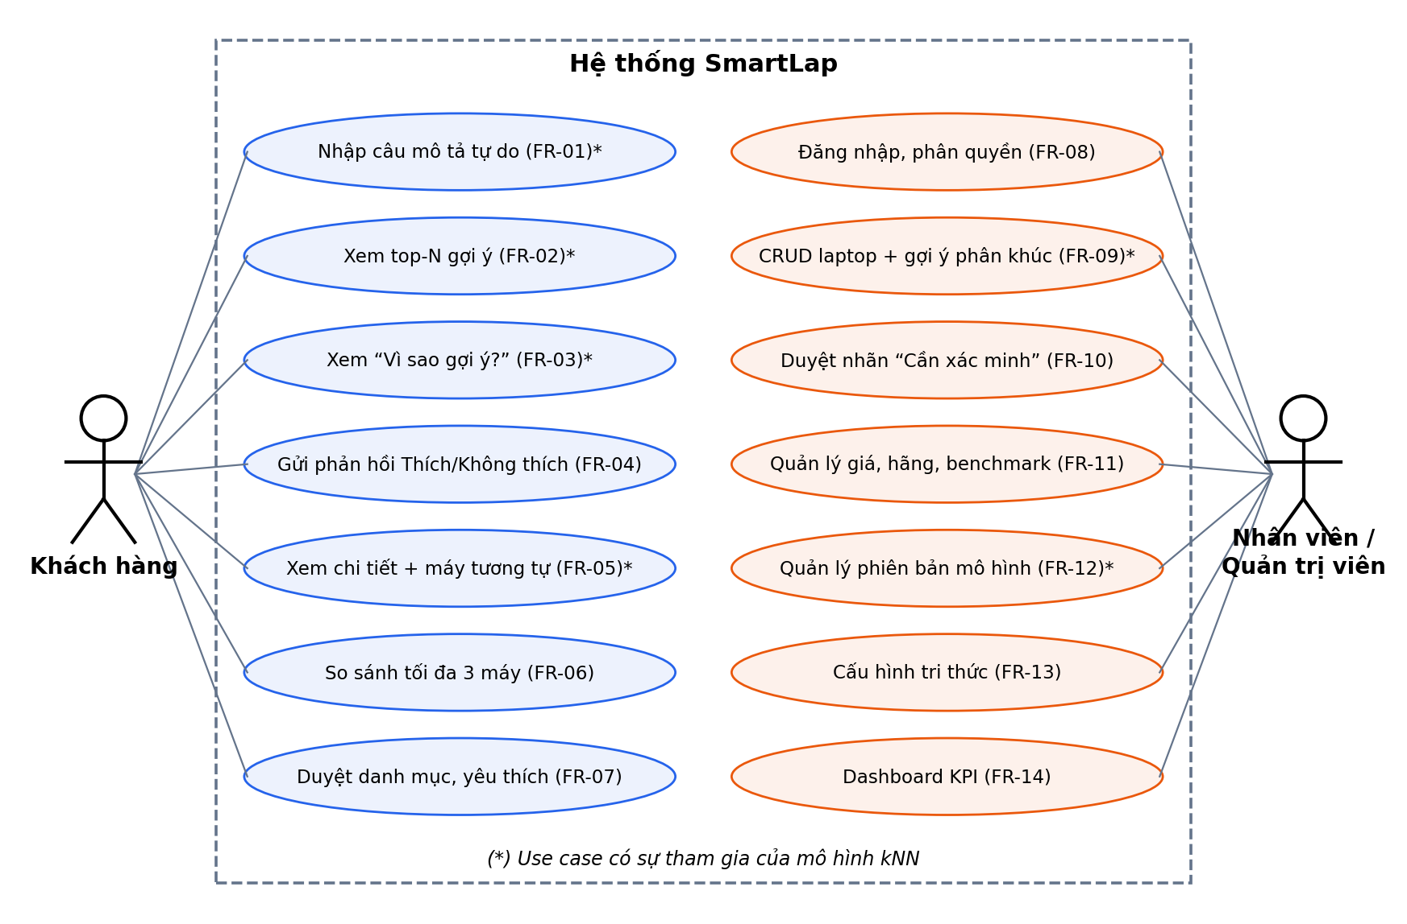
Hình 3.2. Sơ đồ use case tổng quát của SmartLap

3.4.1 UC — Nhận gợi ý từ câu mô tả tự do
Bảng 3.4. Đặc tả use case “Nhận gợi ý từ câu mô tả tự do”
Mục | Nội dung
Tác nhân chính | Khách hàng (chưa hoặc đã đăng nhập)
Điều kiện trước | Không
Luồng chính | 1. Khách gõ câu mô tả tự do (ví dụ: “con học kế toán, cần máy bền, rẻ”). 2. Hệ thống gọi Mô hình C phân loại nhóm nhu cầu, trích ngân sách và ràng buộc bằng regex. 3. Hệ thống ánh xạ nhóm nhu cầu sang phân khúc, gọi Mô hình A nếu cần suy phân khúc. 4. Hệ thống lọc cứng theo ngân sách/ràng buộc, dựng hồ sơ lý tưởng, gọi Mô hình B xếp hạng. 5. Hiển thị top-N kết quả kèm giải thích.
Luồng phụ | Câu mô tả không đủ thông tin trích ngân sách → hệ thống hỏi lại bằng wizard rút gọn (chỉ hỏi phần còn thiếu, không hỏi lại từ đầu).
Điều kiện sau | Ghi nhận RecommendationSession, sẵn sàng nhận phản hồi Thích/Không thích.
Liên quan | FR-01, FR-02, FR-03

3.4.2 UC — Nhập laptop mới
Bảng 3.5. Đặc tả use case “Nhập laptop mới”
Mục | Nội dung
Tác nhân chính | Nhân viên tư vấn / Quản trị viên
Điều kiện trước | Đã đăng nhập với quyền STAFF hoặc ADMIN
Luồng chính | 1. Nhân viên nhập đầy đủ đặc trưng cấu hình (CPU, GPU, RAM, giá…). 2. Bấm “Gợi ý phân khúc bằng AI” → hệ thống gọi Mô hình A, trả về nhãn dự đoán kèm xác suất từng lớp và danh sách k láng giềng bỏ phiếu. 3. Nhân viên xem xét, chấp nhận nguyên trạng hoặc chọn nhãn khác. 4. Hệ thống lưu nhãn với source = MODEL (nếu chấp nhận) hoặc source = ADMIN (nếu sửa).
Luồng phụ | Độ tin cậy dự đoán < ngưỡng 0,6 → nhãn tự động vào hàng đợi “Cần xác minh” (status = NEEDS_REVIEW), chờ nhân viên khác xác nhận trước khi được dùng làm dữ liệu huấn luyện (mục 5.7).
Điều kiện sau | Laptop được thêm vào catalog, đồng bộ sang dịch vụ ML (snapshotSync) để có mặt ngay trong Mô hình B.
Liên quan | FR-09, FR-10

3.4.3 UC — Gửi phản hồi
Bảng 3.6. Đặc tả use case “Gửi phản hồi”
Mục | Nội dung
Tác nhân chính | Khách hàng
Điều kiện trước | Đã nhận được ít nhất một kết quả gợi ý (có sessionId)
Luồng chính | 1. Khách bấm Thích hoặc Không thích trên một kết quả. 2. Nếu Không thích, hệ thống hiện danh sách lý do (Quá đắt, Quá nặng, Hiệu năng yếu, Màn hình chưa tốt, Không thích hãng, Khác). 3. Hệ thống ghi InteractionEvent.
Điều kiện sau | Phản hồi được tổng hợp định kỳ; nếu một lý do Không thích chiếm tỷ lệ bất thường trong một phân khúc, hệ thống sinh đề xuất điều chỉnh trọng số cho quản trị viên duyệt (mục 5.7).
Liên quan | FR-04

3.5 Kiến trúc hệ thống
Hệ thống gồm ba dịch vụ độc lập, giao tiếp qua HTTP/JSON:
Hình 3.1 mô tả kiến trúc ba dịch vụ và cơ sở dữ liệu.
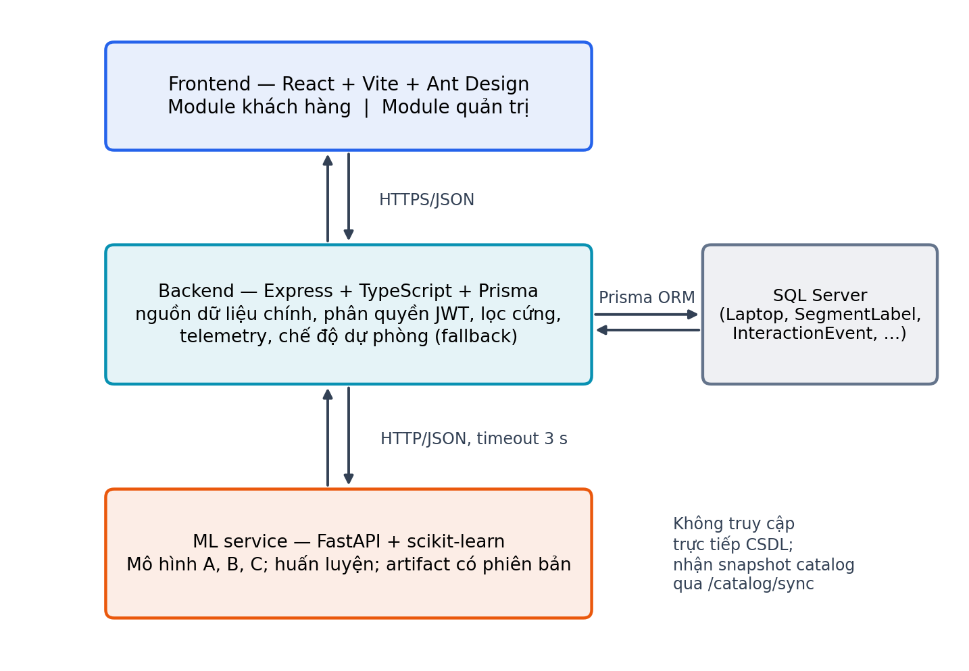
Hình 3.1. Kiến trúc tổng thể của hệ thống SmartLap
Backend giao tiếp với SQL Server qua Prisma và định kỳ đẩy một bản snapshot catalog sang dịch vụ ML (tác vụ snapshotSync); dịch vụ ML không kết nối trực tiếp cơ sở dữ liệu, chỉ giữ chỉ mục trong bộ nhớ và trả về kết quả tính toán.
Nhóm chọn tách dịch vụ ML thành một tiến trình riêng biệt (thay vì nhúng trực tiếp mô hình vào backend Node.js) vì hai lý do: thứ nhất, độc lập phiên bản mô hình — dịch vụ ML có thể huấn luyện, kiểm thử và triển khai một phiên bản mô hình mới mà không cần triển khai lại toàn bộ backend nghiệp vụ; thứ hai, khả năng dự phòng (fallback) — vì backend là nguồn sự thật độc lập với dịch vụ ML, khi dịch vụ ML gặp sự cố hoặc timeout (giới hạn 3 giây), backend vẫn có thể tự xếp hạng kết quả theo value_index (chỉ số hiệu năng/giá) hoặc theo luật cơ bản, đảm bảo NFR-02 (100% yêu cầu vẫn có kết quả) mà không phụ thuộc hoàn toàn vào tính sẵn sàng của phần “thông minh”. Nhóm không chọn kiến trúc gộp một khối (monolith nhúng mô hình) vì bất kỳ lỗi hoặc thời gian chết nào của mô hình học máy sẽ kéo sập luôn toàn bộ hệ thống, kể cả các chức năng không liên quan đến AI như đăng nhập hay xem danh mục.
Vòng đời tri thức (Hình 3.3; cơ chế học chi tiết tại mục 5.7) được thiết kế xuyên suốt cả ba tầng: huấn luyện mô hình tại dịch vụ ML → lưu mô hình ra file (joblib) trong thư mục artifact có phiên bản → nạp lại khi khởi động dịch vụ → thu thập phản hồi qua backend (InteractionEvent) → huấn luyện lại thành phiên bản “ứng viên” (challenger) → quản trị viên xem xét và duyệt trước khi thay thế phiên bản đang dùng (champion).
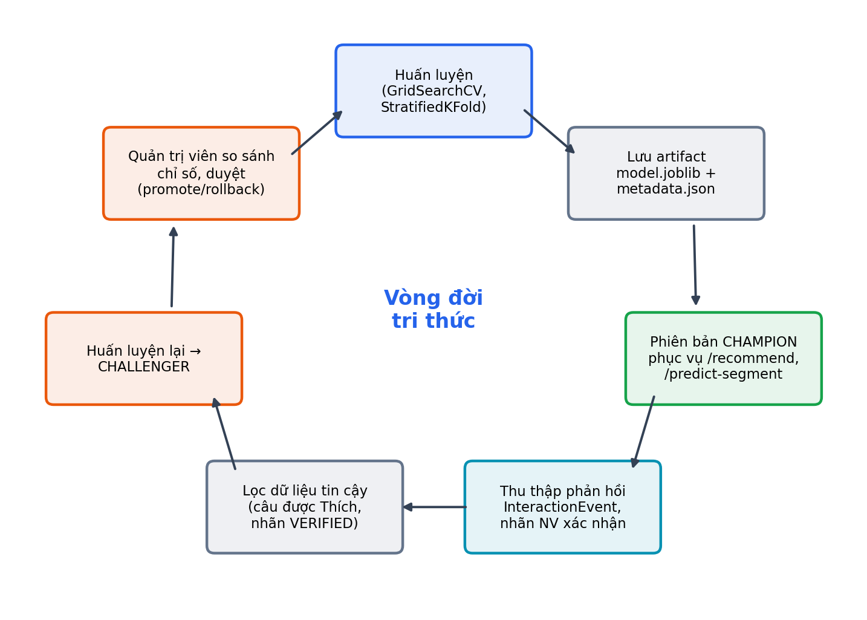
Hình 3.3. Vòng đời tri thức của SmartLap

3.6 Thiết kế cơ sở dữ liệu
Cơ sở dữ liệu được thiết kế trên SQL Server thông qua Prisma ORM, gồm các bảng chính:
Bảng 3.7. Các bảng dữ liệu chính và vai trò
Bảng | Vai trò
Laptop | Thông tin cấu hình từng máy: CPU, GPU, RAM, SSD, màn hình, cân nặng, giá, performanceIdx, valueIdx
Brand, CpuBenchmark, GpuBenchmark | Tra cứu tên hãng và quy đổi điểm benchmark CPU/GPU từ nguồn công khai
SegmentLabel | Nhãn phân khúc hiện hành của một laptop — đây chính là nguồn dữ liệu huấn luyện Mô hình A, có cột source (RETAILER/ADMIN/MODEL), status (VERIFIED/NEEDS_REVIEW), confidence, locked
RecommendationSession, RecommendationItem | Telemetry một lượt tư vấn: nhu cầu đầu vào, phân khúc suy ra, hồ sơ lý tưởng, danh sách kết quả và khoảng cách
InteractionEvent | Mọi hành vi tương tác: xem chi tiết, Thích/Không thích kèm lý do, thêm so sánh, thêm yêu thích
ModelVersion | Metadata từng phiên bản mô hình: tham số tốt nhất, chỉ số CV/test/golden, trạng thái CHAMPION/CHALLENGER/ARCHIVED/FAILED
LaptopPin | Ghi đè tri thức: ghim (PIN) hoặc loại (BAN) một máy khỏi kết quả gợi ý
KnowledgeConfig | Cấu hình tri thức dạng khóa–giá trị: trọng số mặc định theo phân khúc, ngưỡng tin cậy, hồ sơ hoạt động
AlertLog, AuditLog | Cảnh báo giám sát và nhật ký thay đổi tri thức
Điểm thiết kế đáng chú ý nhất, theo nguyên tắc trong bài giảng (ẩn nhãn phân loại với người nhập liệu để tránh thiên lệch) [16]: cột segment trên bảng SegmentLabel được điền bởi Mô hình A khi nhân viên nhập một laptop mới, thay vì để nhân viên tự chọn ngay từ đầu form nhập liệu — nếu để nhân viên chọn trước, họ có xu hướng dựa theo cảm tính riêng (đúng vấn đề bất nhất quán nêu ở mục 3.1) thay vì để dữ liệu tự “lên tiếng”. Cột locked trên cùng bảng là cơ chế ghi đè tri thức: khi bật, mô hình không được phép tự động thay đổi nhãn của máy đó dù huấn luyện lại bao nhiêu lần — đáp ứng đúng yêu cầu C3 của môn học về khả năng con người can thiệp vào kết quả của hệ thống thông minh khi cần.

3.7 Thiết kế module AI
Ba mô hình kNN trình bày lý thuyết ở Chương 2 được đóng gói thành các endpoint của dịch vụ ML, đặt đúng vị trí trong luồng xử lý:
Bảng 3.8. Vị trí, đầu vào/đầu ra và API của từng module AI
Mô hình | Đặt ở đâu trong quy trình | Đầu vào | Đầu ra | API
Mô hình A (kNN phân lớp) | Suy phân khúc khi khách chọn “Chưa rõ”; gợi ý phân khúc khi nhân viên nhập laptop mới | Vector đặc trưng cấu hình (hoặc vector suy từ hoạt động) | Nhãn phân khúc + xác suất từng lớp + k láng giềng bỏ phiếu | POST /predict-segment, POST /infer-segment
Mô hình C (TF-IDF + kNN) | Bước đầu tiên khi khách nhập câu mô tả tự do | Câu tiếng Việt tự do | Nhóm nhu cầu, ngân sách trích được, ràng buộc trích được | POST /parse-need
Mô hình B (kNN truy hồi) | Sau khi đã có hồ sơ nhu cầu đầy đủ (phân khúc, ngân sách, ưu tiên) | Danh sách ứng viên đã lọc cứng, mức ưu tiên, ngân sách | Top-N laptop xếp hạng theo khoảng cách, kèm phần trăm phù hợp và giải thích | POST /recommend, POST /similar (item-item)
Huấn luyện & quản lý phiên bản | Chạy định kỳ hoặc theo yêu cầu quản trị | Snapshot catalog + nhãn đã xác minh | Phiên bản mô hình mới kèm chỉ số đánh giá | POST /train, POST /models/{version}/activate
Dữ liệu huấn luyện và thời điểm huấn luyện lại được trình bày ở mục 5.7; ở đây nhóm nhấn mạnh điểm thiết kế cốt lõi: dịch vụ ML là nơi duy nhất chứa logic kNN, backend không tự implement lại bất kỳ phép tính khoảng cách nào — mọi xếp hạng “thông minh” đều đi qua ranh giới API /recommend, /predict-segment, /parse-need. Điều này đảm bảo đúng yêu cầu “thuật toán học máy phải là lõi, không phải luật if-else bên ngoài” (mục 2.3.6, 5.5): nếu để backend tự viết thêm luật xếp hạng phụ trợ sau khi đã có kết quả từ Mô hình B, hệ thống sẽ vi phạm chính yêu cầu này.

3.8 Sơ đồ tuần tự
Với luồng có tính “thông minh” cao nhất — khách nhập câu mô tả tự do — trình tự xử lý đi qua đủ ba mô hình:
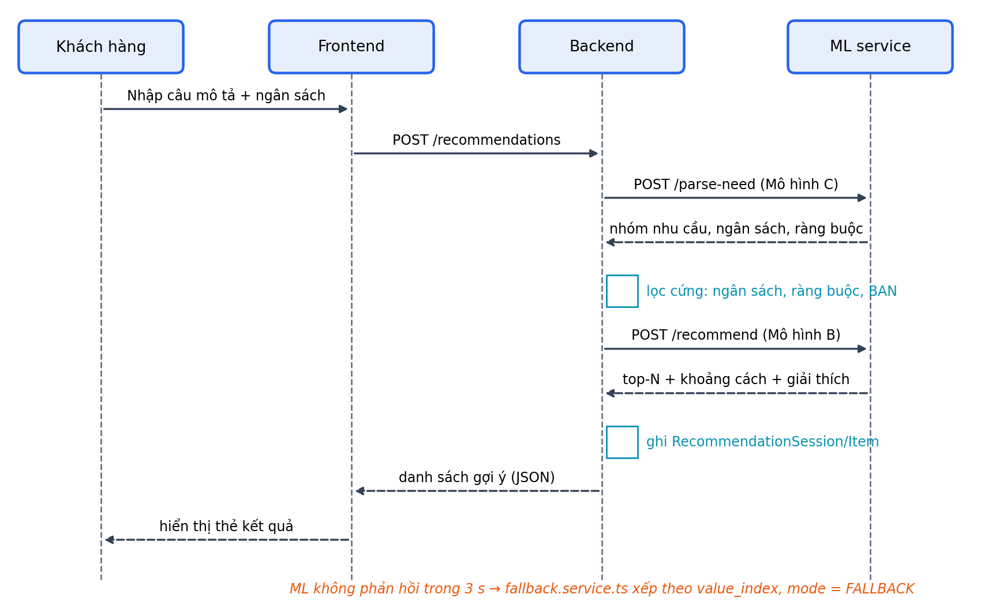
Hình 3.4. Sơ đồ tuần tự luồng nhận gợi ý từ câu mô tả tự do
Khi dịch vụ ML không phản hồi trong 3 giây (timeout), backend chuyển sang fallback.service.ts: xếp hạng ứng viên theo value_index giảm dần trong phân khúc đã lọc cứng, gắn mode = FALLBACK và hiển thị FallbackBanner (kiểm thử tại Bảng 7.6) — người dùng vẫn nhận được kết quả, chỉ khác ở chỗ không còn xếp hạng theo khoảng cách kNN có trọng số cá nhân hóa.

3.9 Thiết kế giao diện
Giao diện tuân theo hệ thống thiết kế được chuẩn hóa (bảng màu, chữ, khoảng cách, thành phần dùng chung) nhằm đảm bảo tính nhất quán và minh bạch AI xuyên suốt sản phẩm. Ba nguyên tắc chi phối thiết kế màn khách hàng — nơi trực tiếp thể hiện tiêu chí “trải nghiệm thông minh” của môn học:
- AI minh bạch: mọi nội dung do mô hình tạo ra được đánh dấu rõ ràng bằng huy hiệu gradient xanh dương–xanh lơ (AiBadge) và luôn có đường dẫn “Vì sao gợi ý?” mở ra bảng giải thích chi tiết (ExplainDrawer) — không để người dùng phải tin tưởng “mù quáng” vào một hộp đen.
- Tôn trọng quyết định người dùng: khi hệ thống gợi ý phân khúc khác với lựa chọn ban đầu của khách (dựa trên độ tin cậy Mô hình A ≥ 0,6), giao diện chỉ hiển thị dưới dạng đề nghị nhẹ, không tự động thay đổi lựa chọn — đúng tinh thần “cân bằng trải nghiệm” của tiêu chí C3.
- Một hành động chính mỗi màn: giảm tải nhận thức khi người dùng phải ra quyết định mua sắm dựa trên nhiều thông số kỹ thuật.
Chi tiết đầy đủ về bảng màu, kiểu chữ, thành phần giao diện dùng chung và các trạng thái bắt buộc (đang tải, rỗng, lỗi, dự phòng) được thể hiện qua các màn hình ở mục 7.2 và 7.3.

Tiểu kết Chương 3
Chương 3 đã phân tích yêu cầu chức năng và phi chức năng của SmartLap, mô tả ba use case tiêu biểu, và trình bày kiến trúc ba tầng cùng cơ sở dữ liệu, API kết nối chúng. Nhóm đã lý giải rõ vì sao hệ thống tách dịch vụ ML thành một tầng độc lập thay vì nhúng trực tiếp vào backend, cũng như cách vòng đời tri thức (gán nhãn, xác nhận, huấn luyện lại, duyệt phiên bản) được cài đặt xuyên suốt kiến trúc để đảm bảo con người luôn kiểm soát được các thay đổi của mô hình. Các quyết định thiết kế ở chương này là nền tảng trực tiếp cho dữ liệu ở Chương 4, mô hình ở Chương 5 và triển khai ở Chương 7.

CHƯƠNG 4. DỮ LIỆU VÀ TIỀN XỬ LÝ

4.1 Nguồn và cách tạo dữ liệu
Bộ dữ liệu catalog laptop dùng để huấn luyện và demo là dữ liệu tổng hợp có logic (synthetic data), không phải dữ liệu thu thập thật từ thị trường. Đây là phương án được giảng viên cho phép, với hai điều kiện: quy mô tối thiểu khoảng 1.000 dòng và ít nhất 2 nhãn phân khúc. Nhóm chọn hướng này vì thời hạn đồ án không đủ để thu thập và gán nhãn thủ công 250–350 mẫu đạt chuẩn, kèm kiểm tra độ tin cậy nhãn bằng hệ số Cohen’s kappa giữa hai người gán độc lập [10]; quy trình đó được giữ lại làm hướng phát triển (mục 8.3).
Điều khiến bộ dữ liệu tổng hợp này khác một bộ dữ liệu “giả” thông thường là các ràng buộc logic được cài đặt tường minh khi sinh dữ liệu (data/generate_catalog.py), đảm bảo mỗi dòng dữ liệu phản ánh đúng một cấu hình laptop có thể tồn tại thật trên thị trường:
- Ghép CPU–GPU khả dĩ: một bảng tra cứu tương thích (gpu_compatible()) chỉ cho phép các cặp CPU–GPU thực sự tồn tại — ví dụ CPU dòng tiết kiệm điện (u-series, 15W) không được ghép với GPU rời cao cấp; chip Celeron/Pentium (entry-tier) không bao giờ có card đồ họa rời; GPU tích hợp phải cùng hãng với CPU (không có CPU Intel đi kèm GPU tích hợp AMD Radeon).
- Apple chỉ dùng chip Apple Silicon: laptop dùng CPU Apple M1/M2/M3 chỉ được ghép với GPU Apple tương ứng, và ngược lại, GPU Apple không bao giờ xuất hiện trên laptop hãng khác.
- Hãng cao cấp không dùng chip cấp thấp: một số hãng có uy tín thương hiệu cao (brand_tier ≥ 4, ví dụ Dell, LG) không được gán CPU dòng entry (Celeron/Pentium); ngược lại hãng giá rẻ (brand_tier = 1) không được gán cấu hình cao cấp.
- Công thức giá (mục 4.4) là hàm của chi phí linh kiện thật (CPU, GPU, RAM, SSD, màn hình, vỏ máy) nhân với hệ số thương hiệu và một khoảng nhiễu thị trường ngẫu nhiên ±7%, cộng thêm cơ chế khuyến mãi (35% số máy đang giảm giá 5–25%) và lượt bán tương quan với chỉ số “đáng tiền” (value_index) — mô phỏng đúng hành vi thị trường thực tế thay vì sinh giá ngẫu nhiên độc lập với cấu hình.
- Điểm hiệu năng CPU/GPU dùng số PassMark thật (tham chiếu cpubenchmark.net / videocardbenchmark.net tại thời điểm sinh dữ liệu), không phải số bịa — chỉ có sự kết hợp giữa các linh kiện và mức giá cuối cùng là được mô phỏng, còn thứ tự mạnh–yếu tương đối giữa các CPU/GPU là có căn cứ thật.
Cách gán nhãn phân khúc cũng được thiết kế có chủ đích để không tạo ra ranh giới phân khúc tách bạch tuyệt đối: mỗi máy được tính một “điểm thiên hướng” theo trọng số cho từng phân khúc (ví dụ điểm thiên hướng GAMING phụ thuộc chủ yếu vào điểm GPU chuẩn hóa, tần số quét ≥ 144Hz, có card rời; điểm thiên hướng OFFICE phụ thuộc việc không có card rời, giá thấp, tần số quét cơ bản), sau đó cộng thêm nhiễu ngẫu nhiên (phân phối chuẩn, độ lệch chuẩn 0,32) vào từng điểm trước khi chọn phân khúc có điểm cao nhất. Việc cố ý thêm nhiễu này mô phỏng đúng thực tế: các nhà bán lẻ thật cũng không xếp loại hoàn toàn nhất quán với nhau (một chiếc Acer Nitro có thể được xếp vào “Gaming” ở nơi này và “Đồ họa – Kỹ thuật” ở nơi khác).
Vì sao kNN vẫn có việc để “học” dù dữ liệu là tổng hợp: chính cơ chế nhiễu và chồng lấn nói trên khiến ranh giới giữa các phân khúc trở nên mờ, không tách bạch bằng một vài ngưỡng cứng. Nếu dữ liệu được sinh theo kiểu tách bạch tuyệt đối (ví dụ luôn dùng đúng công thức if gpu_score > X and refresh >= 144 then GAMING), một bộ phân loại luật if-else đơn giản sẽ đạt độ chính xác gần như tuyệt đối và kNN không có gì để chứng minh giá trị của mình. Vì có nhiễu và chồng lấn tự nhiên, luật cứng buộc phải chọn một ngưỡng cố định nên sẽ sai ở đúng những trường hợp nằm gần ranh giới, trong khi kNN nhìn vào toàn bộ láng giềng gần nhất nên xử lý các trường hợp biên tốt hơn — đây là cơ sở cho kết quả kNN vượt baseline luật +0,155 macro-F1 ở mục 6.2.

4.2 Mô tả bộ dữ liệu
Catalog gồm 1.000 laptop (data/processed/catalog_vn.csv), phân bố theo phân khúc như Bảng 4.1.
Bảng 4.1. Phân bố mẫu theo phân khúc
Phân khúc | Số mẫu | Tỉ lệ
OFFICE (Văn phòng – Học tập) | 344 | 34,4%
GAMING | 335 | 33,5%
ULTRABOOK (Mỏng nhẹ – Di động) | 201 | 20,1%
CREATOR (Đồ họa – Kỹ thuật) | 120 | 12,0%
Tổng | 1.000 | 100%
Phân bố này lệch nhẹ (CREATOR chỉ chiếm 12%) — đây chính là lý do Chương 2 (mục 2.7.1) chọn macro-F1 thay vì accuracy làm chỉ số chính khi đánh giá Mô hình A, và là lý do mục 6.5 thử nghiệm các kỹ thuật xử lý mất cân bằng lớp (weights=“distance”, RandomOverSampler).
Bảng 4.2. Danh sách cột chính trong catalog
Cột | Kiểu | Đơn vị | Ý nghĩa
sku | text | — | Mã định danh duy nhất
brand, brand_tier | text, int (1–5) | — | Hãng và mức uy tín thương hiệu quy đổi (mục 4.4)
cpu_model, gpu_model | text | — | Tên CPU/GPU dạng chuỗi, tra điểm qua bảng benchmark
ram_gb, ssd_gb | int | GB | Dung lượng RAM, ổ cứng
screen_inch, resolution, refresh_hz | float, text, int | inch, px, Hz | Đặc trưng màn hình
srgb_100 | bool (0/1) | — | Đạt chuẩn màu ≥ 100% sRGB
weight_kg, battery_wh | float | kg, Wh | Cân nặng, dung lượng pin
price_vnd, original_price_vnd | int | đồng | Giá bán hiện tại, giá niêm yết gốc (nếu đang giảm giá)
sales_count | int | lượt | Lượt bán mô phỏng, dùng tính sales_score
segment | text | — | Nhãn phân khúc (huấn luyện Mô hình A)
Thống kê tương quan (tính trực tiếp trên CSV): hệ số tương quan Pearson giữa RAM và giá là 0,625; giữa dung lượng SSD và giá là 0,547 — xác nhận cấu hình và giá trong bộ dữ liệu có quan hệ hợp lý (cấu hình cao hơn → giá cao hơn), chứ không phải giá được sinh độc lập ngẫu nhiên.
Bảng 4.3. Khoảng giá theo phân khúc (triệu đồng)
Phân khúc | Giá thấp nhất | Giá trung vị | Giá cao nhất
OFFICE | 8,1 | 15,3 | 31,6
ULTRABOOK | 8,3 | 20,4 | 45,4
GAMING | 17,7 | 36,8 | 73,0
CREATOR | 14,6 | 35,8 | 72,5
Có thể thấy khoảng giá của GAMING và CREATOR chồng lấn gần như hoàn toàn (CREATOR 14,6–72,5 triệu, GAMING 17,7–73,0 triệu; Hình 4.1) — một lần nữa minh chứng rằng giá đơn thuần không đủ để phân biệt hai phân khúc này, càng củng cố lý do vì sao Mô hình A không dùng giá làm đặc trưng (mục 4.3) mà phải dựa vào cấu hình thật.
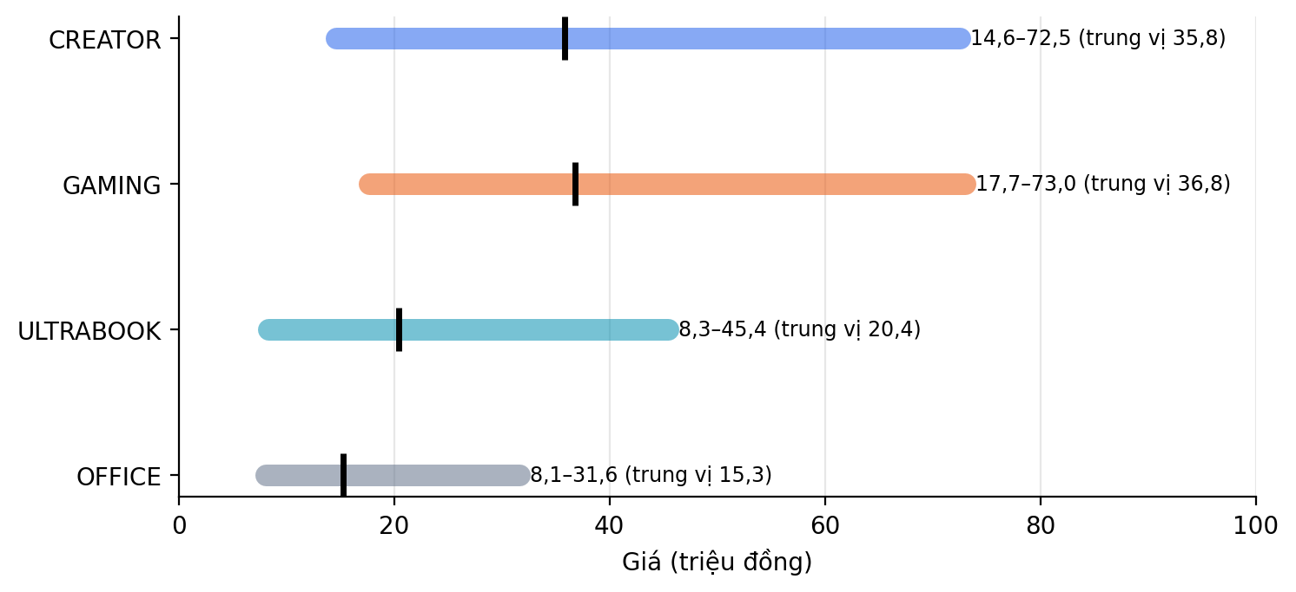
Hình 4.1. Khoảng giá và trung vị theo bốn phân khúc (dựng từ Bảng 4.3)

4.3 Lựa chọn thuộc tính
Bảng 4.4. Thuộc tính đầu vào cho từng mô hình
Thuộc tính | Mô hình A | Mô hình B | Lý do
cpu_score, gpu_score | Có | Có | Cốt lõi phản ánh hiệu năng — trục “hiệu năng” của đề tài
ram_gb, ssd_gb | Có | Có | Ảnh hưởng trực tiếp đến trải nghiệm sử dụng và giá
screen_inch, ppi, refresh_hz, srgb_100 | Có | Có | Phân biệt nhu cầu đồ họa/gaming với văn phòng
weight_kg, battery_wh | Có | Có | Phân biệt nhu cầu di động
gpu_dedicated | Có | Không | Tín hiệu mạnh cho GAMING/CREATOR; ở Mô hình B đã phản ánh qua gpu_score
price_vnd | Không (D-04) | Có | Xem giải thích bên dưới
brand_tier | Không | Có | Người mua cân nhắc khi xếp hạng, nhưng không quyết định phân khúc kỹ thuật
value_index | Không | Có | Hiệu năng/giá — trục chính của đề tài, chỉ có ý nghĩa ở bài toán xếp hạng
discount_percent, sales_score | Không | Có | Tín hiệu thị trường (khuyến mãi, độ phổ biến), không liên quan phân khúc cấu hình
Không dùng cho cả hai mô hình: sku, name (định danh, không mang thông tin cấu hình; đưa định danh vào mô hình có thể khiến mô hình “học vẹt” theo mã sản phẩm); image_url, source_url, collected_at (siêu dữ liệu phục vụ truy vết nguồn, không phải đặc trưng kỹ thuật); màu sắc máy (không có trong catalog hiện tại, và nếu có cũng không liên quan đến hiệu năng/giá).
Vì sao Mô hình A không dùng giá làm đặc trưng nhưng Mô hình B có (quyết định thiết kế D-04): Mô hình A trả lời câu hỏi “cấu hình này thuộc phân khúc kỹ thuật nào” — một câu hỏi mà bản chất phải được quyết định bởi cấu hình thật (CPU, GPU, RAM…), không phải giá bán. Nếu đưa giá vào, mô hình sẽ có xu hướng “học” phân khúc theo giá — dẫn đến hai máy có cấu hình giống hệt nhau nhưng bán ở hai mức giá khác nhau (do khuyến mãi, do thời điểm) lại bị phân vào hai phân khúc khác nhau, một điều vô lý về mặt kỹ thuật. Ngược lại, Mô hình B trả lời câu hỏi hoàn toàn khác — “trong số các máy đã lọc theo phân khúc và ngân sách, máy nào đáng mua nhất xét cả hiệu năng lẫn giá” — đây chính xác là trục “hiệu năng và giá thành” nêu trong tên đề tài, nên giá bắt buộc phải là một đặc trưng đầu vào của Mô hình B.

4.4 Quy đổi định tính sang định lượng
Một phần quan trọng của tiền xử lý là chuyển các thuộc tính vốn ở dạng định tính hoặc chuỗi văn bản (tên CPU, tên GPU, uy tín thương hiệu) thành các con số có thể đưa vào công thức khoảng cách của kNN.
CPU/GPU → điểm benchmark. Tên CPU/GPU (ví dụ “Intel Core i5-12500H”) được tra cứu trong hai bảng cpu_benchmark.csv/gpu_benchmark.csv, mỗi bảng ánh xạ tên linh kiện sang điểm benchmark thô (điểm PassMark CPU Mark / G3D Mark), sau đó quy đổi về thang 0–100 bằng công thức score = 100 × raw_score / max(raw_score) — máy có CPU/GPU mạnh nhất trong bảng benchmark luôn nhận điểm 100, các máy khác tỉ lệ theo đó. Nhóm chọn dùng điểm benchmark tổng hợp thay vì các thông số thô như số nhân, số luồng hay xung nhịp vì các thông số thô này không so sánh được trực tiếp giữa các kiến trúc CPU khác nhau (một CPU 6 nhân thế hệ mới có thể mạnh hơn một CPU 8 nhân thế hệ cũ) — điểm benchmark tổng hợp đã được đo đạc thực nghiệm trên khối lượng công việc thực tế, phản ánh đúng hơn hiệu năng cảm nhận được. Việc khớp tên được thực hiện qua một bước chuẩn hóa chuỗi (viết thường, bỏ các ký hiệu “(R)”, “(TM)”, “Processor”) rồi so khớp chính xác hoặc so khớp một phần; nhóm chọn báo lỗi tường minh và liệt kê danh sách tên không khớp được thay vì tự đoán điểm cho tên không khớp — nếu để hệ thống tự đoán, có nguy cơ gán sai điểm âm thầm mà không ai phát hiện, ảnh hưởng đến độ tin cậy của toàn bộ Mô hình A và B.
Thương hiệu → brand_tier (thang 1–5). Nhóm quy đổi uy tín thương hiệu của 12 hãng laptop trong catalog thành một biến định lượng 1–5 (5 = uy tín nhất, ví dụ Apple, Dell; 1 = thấp nhất, ví dụ Masstel, Avita). Thang điểm hiện do nhóm xác định dựa trên nhận thức phổ biến về thị trường laptop Việt Nam, được quản trị viên chỉnh sửa trên màn Hãng máy (Hình 7.1) và chưa gắn với một bảng xếp hạng thương hiệu công bố cụ thể; đây là giới hạn được ghi nhận ở mục 8.2. [Nhóm cần bổ sung nguồn khảo sát thị phần/độ hài lòng để làm căn cứ khách quan.]
Độ phân giải → PPI (pixels per inch, mật độ điểm ảnh): ppi = sqrt(chiều_rộng_px² + chiều_cao_px²) / kích_thước_màn_hình_inch — chỉ số càng cao, màn hình càng sắc nét, và là một tiêu chí quan trọng để phân biệt máy đồ họa (thường PPI cao) khỏi máy văn phòng phổ thông.
GPU rời → biến nhị phân (gpu_dedicated): xác định bằng cột dedicated có sẵn trong bảng benchmark khi có, hoặc bằng cách nhận diện từ khóa trong tên GPU (geforce, radeon rx, rtx, quadro, arc a) khi bảng cũ chưa có cột này. sRGB 100% → biến nhị phân: giữ nguyên 0/1 theo công bố của hãng.
Chỉ số dẫn xuất. Hai chỉ số được tính thêm, không lấy trực tiếp từ dữ liệu thô mà tổng hợp từ các đặc trưng đã quy đổi ở trên:
- performance_index = 0,5 × cpu_score + 0,35 × gpu_score + 0,1 × ram_norm + 0,05 × ssd_norm (thang 0–100), với ram_norm, ssd_norm là RAM/SSD đã chuẩn hóa theo giá trị lớn nhất trong catalog. Nhóm chọn trọng số CPU (0,5) và GPU (0,35) lớn hơn hẳn RAM/SSD (0,1 và 0,05) vì trải nghiệm sử dụng hằng ngày (tốc độ xử lý, chơi game, dựng hình) phụ thuộc chủ yếu vào sức mạnh xử lý của CPU/GPU, trong khi RAM/SSD ảnh hưởng chủ yếu đến khả năng đa nhiệm và tốc độ tải dữ liệu — quan trọng nhưng không quyết định bằng.
- value_index = performance_index / (price_vnd / 1.000.000) — “hiệu năng trên mỗi triệu đồng bỏ ra”, dùng làm căn cứ cho huy hiệu “Đáng tiền nhất” ở giao diện (mục 3.9) và cho chế độ dự phòng khi dịch vụ ML gặp sự cố (mục 3.5, 3.8).
- sales_score: lượt bán thô (sales_count) được quy đổi qua hàm log (log1p) rồi chuẩn hóa về thang 0–100, theo cùng nguyên tắc như quy đổi điểm CPU/GPU. Nhóm chọn biến đổi log vì lượt bán trong thực tế thường lệch phải mạnh (một số máy bán rất chạy, phần lớn còn lại bán ít) — nếu dùng số thô, một vài máy có lượt bán vượt trội sẽ áp đảo hoàn toàn tín hiệu “độ phổ biến” của các máy còn lại trong công thức khoảng cách của Mô hình B; sau biến đổi log, chênh lệch “500 lượt so với 50 lượt” và “50 lượt so với 5 lượt” mang ý nghĩa gần tương đương nhau hơn.
- discount_percent: phần trăm giảm giá so với giá niêm yết gốc, bằng 0 với các máy không đang khuyến mãi.

4.5 Làm sạch dữ liệu
Script ml-service/app/data_check.py được nhóm dùng để kiểm tra chất lượng dữ liệu tự động trước mỗi lần huấn luyện, gồm bốn nhóm kiểm tra: (1) trùng lặp sku; (2) mọi tên CPU/GPU trong catalog phải khớp được với bảng benchmark — không khớp được thì báo lỗi và liệt kê tên, không tự đoán điểm; (3) giá trị nằm trong khoảng hợp lý (giá 5–150 triệu đồng, cân nặng 0,8–4,5 kg, RAM thuộc tập giá trị chuẩn {4, 8, 12, 16, 24, 32, 64}); (4) tỉ lệ dữ liệu thiếu của mỗi cột không vượt quá 10%.
Bảng 4.5. Kết quả chạy python -m app.data_check trên bộ dữ liệu hiện tại (1.000 mẫu)
Hạng mục kiểm tra | Kết quả
Trùng sku | Không có
CPU/GPU không khớp bảng benchmark | Không có
Giá / cân nặng ngoài khoảng hợp lý | Không có cảnh báo
ram_gb không thuộc tập giá trị chuẩn | Không có cảnh báo
Cột thiếu dữ liệu quá 10% | original_price_vnd thiếu 62,7% — script báo lỗi
Nhận xét: script báo original_price_vnd thiếu 62,7% giá trị, nhưng đây không phải lỗi dữ liệu, mà là hành vi đúng theo thiết kế: chỉ khoảng 35% laptop trong catalog đang trong chương trình khuyến mãi (có giá niêm yết gốc khác giá bán hiện tại), 65% còn lại không giảm giá nên hợp lý khi không có giá trị ở cột này. Cách xử lý đúng là khai báo original_price_vnd trong danh sách cột được phép thiếu (optional_cols) của data_check.py, tương tự retailer_category_2 và image_url.
Về xử lý giá trị thiếu trong pipeline mô hình (khác với kiểm tra chất lượng ở trên): refresh_hz thiếu được điền giá trị 60 (tần số quét phổ thông mặc định); battery_wh thiếu được điền bằng trung vị theo từng phân khúc (không phải trung vị chung toàn catalog) vì dung lượng pin trung bình của máy Gaming khác biệt đáng kể so với máy Văn phòng, dùng trung vị theo nhóm cho kết quả hợp lý hơn.

4.6 Chuẩn hóa
Phần công thức và lý do chọn z-score thay vì min-max, cũng như lý do biến đổi log2 cho RAM/SSD trước khi chuẩn hóa, đã trình bày ở mục 2.5.1 và 2.5.2. Ở đây nhóm bổ sung phần cài đặt cụ thể áp dụng riêng cho catalog laptop: bước tiền xử lý được đóng gói thành một ColumnTransformer của scikit-learn gồm ba nhánh xử lý song song — nhánh log (điền khuyết bằng trung vị → lấy log2 → chuẩn hóa z-score) áp dụng cho ram_gb, ssd_gb; nhánh num (điền khuyết bằng trung vị → chuẩn hóa z-score trực tiếp) áp dụng cho các đặc trưng số còn lại (cpu_score, gpu_score, screen_inch, ppi, refresh_hz, weight_kg, battery_wh); nhánh bin giữ nguyên không xử lý (passthrough) cho hai đặc trưng nhị phân gpu_dedicated, srgb_100 vì đã ở đúng thang 0/1, chuẩn hóa thêm không có ý nghĩa.
Bằng chứng thực nghiệm cho vai trò của chuẩn hóa là thí nghiệm cắt bỏ “không StandardScaler” ở mục 6.5 (Bảng 6.6).

4.7 Dữ liệu câu nhu cầu cho Mô hình C
Để huấn luyện bộ phân loại văn bản tự do (Mô hình C, kết hợp TF-IDF và kNN — mục 2.6), nhóm xây dựng một tập 132 câu tiếng Việt viết tay (data/need_phrases.json), gán nhãn theo 6 nhóm nhu cầu:
Bảng 4.6. Phân bố và ví dụ của 132 câu mẫu theo nhóm nhu cầu
Nhóm nhu cầu | Số câu | Mô tả | Ví dụ
VAN_PHONG | 25 | Văn phòng, kế toán, hành chính, nhân sự — nhu cầu cơ bản, bền, rẻ | “con học kế toán, cần máy bền, rẻ”
HOC_TAP | 24 | Học sinh – sinh viên ngành chung, học online, làm bài tập | “em là sinh viên năm nhất cần laptop học tập”
LAP_TRINH | 22 | Công nghệ thông tin, lập trình, chạy máy ảo/docker | “mình là lập trình viên cần laptop chạy docker và máy ảo”
DO_HOA | 21 | Thiết kế đồ họa, dựng phim, kiến trúc, chỉnh ảnh — cần màn màu chuẩn | “cần laptop chạy photoshop và illustrator mượt”
GAMING | 20 | Chơi game, esport, giải trí nặng | “máy chơi liên minh và valorant 144hz”
DI_DONG | 20 | Đi công tác, kinh doanh, mang đi nhiều — cần nhẹ và pin trâu | “cần máy nhẹ đi công tác nhiều”
Các câu được viết theo đúng văn phong tự nhiên của người dùng phổ thông — bao gồm câu có dấu, câu viết tắt, và cách diễn đạt khẩu ngữ (“con”, “em”, “mình”) thay vì văn phong trang trọng — nhằm phản ánh đúng cách người dùng thực tế sẽ gõ vào ô tìm kiếm, đúng yêu cầu tiêu chí 2 của môn học (hệ thống phải hiểu được mô tả chung chung, không chuẩn hóa). Nhóm bổ sung thêm cơ chế cho phép nạp thêm câu thật từ telemetry hệ thống theo thời gian, hiện thực tiêu chí C3 (mục 5.7).

4.8 Persona kiểm thử
Ngoài dữ liệu huấn luyện, nhóm xây dựng riêng 30 persona kiểm thử (data/personas/personas.json) — các hồ sơ nhu cầu giả định kèm kỳ vọng kết quả có thể kiểm chứng được bằng mã. Ví dụ persona P01: “em là sinh viên năm nhất cần laptop học online giá rẻ”, với đầu vào ngân sách 11–14,6 triệu, mức ưu tiên giá 5/5, và kỳ vọng (expect) rằng phân khúc trả về phải là OFFICE và mọi kết quả có giá ≤ 16,06 triệu.
Ba mươi persona được tách hoàn toàn khỏi dữ liệu huấn luyện; nếu dữ liệu kiểm thử lẫn vào dữ liệu huấn luyện, tỷ lệ persona đạt sẽ không còn giá trị chứng minh vì mô hình có thể chỉ “học lại” đúng các kịch bản nhóm tự đặt. Bằng cách giữ persona hoàn toàn tách biệt (chỉ dùng để đánh giá pipeline đầu-cuối: suy phân khúc → lọc cứng → Mô hình B, không bao giờ dùng để huấn luyện bất kỳ mô hình nào), tỉ lệ persona đạt yêu cầu là một chỉ số đánh giá độc lập và đáng tin cậy, chi tiết số liệu tại mục 6.3, 6.4 và Phụ lục B.

Tiểu kết Chương 4
Chương 4 đã trình bày toàn bộ quá trình xây dựng dữ liệu của SmartLap: cách sinh 1.000 dòng catalog có logic ràng buộc thực tế, cách lựa chọn và loại bỏ đặc trưng cho từng mô hình kèm lý do cụ thể, quy trình làm sạch dữ liệu qua data_check.py, và 30 persona kiểm thử được tách bạch hoàn toàn khỏi dữ liệu huấn luyện để đảm bảo tính khách quan khi đánh giá. Nhóm cũng đã nêu rõ giới hạn quan trọng nhất của dữ liệu hiện tại — là dữ liệu tổng hợp có logic chứ chưa phải catalog thu thập thật — để người đọc hiểu đúng phạm vi áp dụng của các kết quả sẽ trình bày ở các chương sau. Bộ dữ liệu và tập đặc trưng đã chuẩn hóa ở chương này chính là đầu vào trực tiếp cho việc xây dựng ba mô hình kNN ở Chương 5.

CHƯƠNG 5. XÂY DỰNG MÔ HÌNH kNN
Mỗi mô hình được trình bày theo cùng một khung: mục đích → cấu hình → công thức → lý do lựa chọn → mã nguồn minh họa, để đối chiếu trực tiếp với lý thuyết ở Chương 2. Kết quả định lượng được trình bày tập trung ở Chương 6.

5.1 Tổng quan luồng khuyến nghị
SmartLap vận hành ba mô hình kNN độc lập, phối hợp theo hai luồng nghiệp vụ đã mô tả ở Hình 1.1: luồng tư vấn (Mô hình C → lọc cứng → Mô hình B → sinh giải thích) và luồng nhập kho (Mô hình A).
Điểm cần nhấn mạnh: Mô hình A không nằm trên đường đi chính của một lượt tư vấn thông thường — nó chỉ được gọi khi (a) nhân viên nhập laptop mới cần gợi ý nhãn, hoặc (b) khách hàng chọn “Chưa rõ nhu cầu” và cần suy phân khúc từ hoạt động đã chọn (segment_inference.py). Ngược lại, Mô hình B luôn luôn được gọi ở bước cuối của mọi lượt tư vấn, vì đây là nơi thực sự tạo ra danh sách kết quả hiển thị cho người dùng.

5.2 Mô hình A — kNN phân lớp phân khúc
Mục đích: cho một cấu hình laptop, dự đoán nó thuộc phân khúc nào trong 4 nhóm (OFFICE/ULTRABOOK/GAMING/CREATOR), kèm phân bố xác suất từng lớp; nếu độ tin cậy (xác suất lớp thắng) dưới 0,6 thì hệ thống đưa nhãn vào hàng đợi “Cần xác minh” thay vì tự động chấp nhận. Bài toán tương tự ví dụ phân khúc điện thoại trong bài giảng [16], với thuật toán lõi là kNN.
Pipeline (ml-service/app/classifier.py, features.py):
def build_pipeline() -> Pipeline:
return Pipeline([
(“prep”, build_model_a_preprocessor()), # imputer -> log2 (RAM/SSD) -> StandardScaler
(“knn”, KNeighborsClassifier()),
])
PARAM_GRID = {
“knn__n_neighbors”: list(range(1, 32, 2)), # k = 1, 3, 5, …, 31
“knn__weights”: [“uniform”, “distance”],
“knn__metric”: [“euclidean”, “manhattan”],
}
search = GridSearchCV(
pipe, PARAM_GRID,
cv=StratifiedKFold(5, shuffle=True, random_state=42),
scoring=“f1_macro”, n_jobs=-1, return_train_score=True,
)
Scaler được đặt bên trong pipeline (không fit riêng bên ngoài) để tránh rò rỉ dữ liệu khi cross-validation — mỗi fold tự fit lại StandardScaler chỉ trên phần train của fold đó, theo cơ sở lý thuyết ở mục 2.5.1.
Tham số tốt nhất. Grid search chạy trên 800 mẫu train (tách 80/20, stratify=y, random_state=42) cho cấu hình ở Bảng 5.1; kết quả trên tập test và so sánh baseline được trình bày ở mục 6.2 (Bảng 6.1).
Bảng 5.1. Tham số tốt nhất của Mô hình A
Tham số | Giá trị
n_neighbors (k) | 7
metric | euclidean
weights | uniform
Macro-F1 trung bình 5-fold CV (tập train) | 0,7938
Mô hình sau khi huấn luyện được lưu ra file model.joblib kèm metadata.json (phiên bản, hash dữ liệu, tham số tốt nhất, toàn bộ chỉ số) trong thư mục ml-service/artifacts/<version>/, nạp lại khi dịch vụ ML khởi động (vòng đời tại mục 3.5 và 5.7).

5.3 Mô hình C — Phân loại câu nhu cầu tự do (TF-IDF + kNN)
Mục đích: đáp ứng trực tiếp tiêu chí 2 của môn học — người dùng mô tả nhu cầu bằng câu tự nhiên, chung chung, hệ thống vẫn phải hiểu, thay vì chỉ chọn dropdown/thanh trượt (theo tiêu chí học phần, dropdown/thanh trượt không được xem là tương tác thông minh).
Kiến trúc (ml-service/app/text_classifier.py):
Pipeline([
(“tfidf”, FeatureUnion([
(“word”, TfidfVectorizer(analyzer=“word”, ngram_range=(1, 2), sublinear_tf=True)),
(“char”, TfidfVectorizer(analyzer=“char_wb”, ngram_range=(3, 5), sublinear_tf=True)),
])),
(“knn”, KNeighborsClassifier(n_neighbors=7, metric=“cosine”, weights=“distance”)),
])
Vì sao kết hợp cả hai loại TF-IDF: n-gram từ (1–2 từ liên tiếp) bắt được cụm từ có nghĩa như “kế toán”, “chơi game”; n-gram ký tự (3–5 ký tự, char_wb) bắt được sự tương đồng ở mức chuỗi con, giúp hệ thống “chịu được” câu gõ không dấu hoặc sai chính tả — một yêu cầu bắt buộc trong thực tế sử dụng tiếng Việt. Vì sao dùng cosine thay vì Euclidean: đã giải thích ở mục 2.4.1 (độ dài câu không nên ảnh hưởng đến việc đánh giá tương đồng ý nghĩa).
Chọn k. Grid search trên 132 câu mẫu, thử k ∈ {3, 5, 7, 9, 11} với 5-fold CV phân tầng, cho k = 7 đạt macro-F1 cao nhất (0,7725) (Bảng 5.2, Hình 5.1).
Bảng 5.2. Kết quả grid search k cho Mô hình C
k | Macro-F1 (5-fold CV)
3 | 0,7417
5 | 0,7191
7 | 0,7725 (tốt nhất)
9 | 0,7685
11 | 0,7367
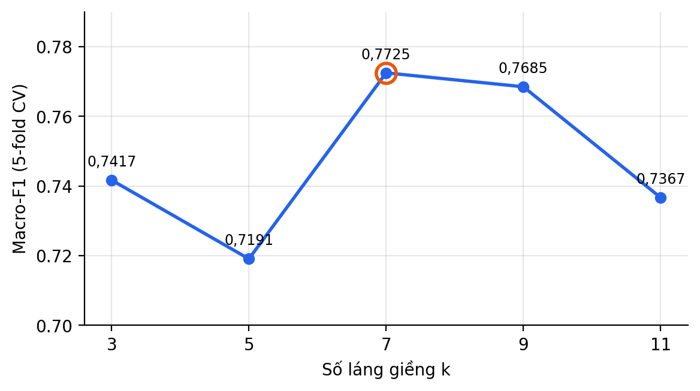
Hình 5.1. Macro-F1 của Mô hình C theo số láng giềng k
Regex chỉ dùng để trích số cụ thể (extract_budget(), extract_constraints()) — ngân sách (“khoảng 20 triệu”), RAM tối thiểu, cân nặng tối đa — đây là tri thức hỗ trợ, không phải bộ phân loại: việc trích một con số cụ thể từ câu là bài toán tất định (có/không khớp mẫu), không cần “học”, trong khi việc quyết định câu thuộc nhóm nhu cầu nào (phần khó, cần hiểu ngữ nghĩa) mới thực sự do kNN đảm nhiệm.
Ví dụ minh họa (chạy trên mô hình đã huấn luyện, gồm cả câu không dấu):
Bảng 5.3. Ba câu đầu vào và kết quả dự đoán thật
Câu đầu vào | Nhóm nhu cầu dự đoán
“con hoc ke toan can may ben re” (không dấu) | VAN_PHONG
“em học công nghệ thông tin cần laptop chạy máy ảo” | LAP_TRINH
“cần máy nhẹ đi công tác” | DI_DONG
Câu đầu tiên được viết hoàn toàn không dấu nhưng vẫn được phân loại đúng vào nhóm VAN_PHONG (khớp với câu mẫu có dấu “con học kế toán, cần máy bền, rẻ”) — minh chứng cho luận điểm ở mục 2.6.1 rằng n-gram ký tự giúp mô hình chịu được đầu vào không chuẩn.

5.4 Mô hình B — kNN truy hồi, khoảng cách một phía (trọng tâm hiệu năng và giá)
Đây là mô hình trung tâm của đề tài, trực tiếp hiện thực hóa trục “hiệu năng và giá thành” trong tên đề tài. Cơ sở lý thuyết đầy đủ (khoảng cách một phía, công thức, ví dụ tính tay) đã trình bày ở mục 2.4.2; mục này trình bày phần cài đặt cụ thể.

5.4.1 Dựng vector nhu cầu lý tưởng q
Từ mức ưu tiên 1–5 người dùng chọn cho 4 nhóm (hiệu năng, di động, màn hình, giá), mỗi giá trị đặc trưng của q được tính bằng cách lấy phân vị tương ứng trong chính tập ứng viên đã lọc (build_ideal_vector()), theo bảng quy đổi mức ưu tiên → phân vị: {1: 25, 2: 40, 3: 55, 4: 75, 5: 90}. Với các đặc trưng “càng thấp càng tốt” (cân nặng, giá), phân vị được lật ngược hoặc đặt ở biên ngân sách tương ứng — với giá, q = Bmin + (1 − (p−1)/4 × 0,7) × (Bmax − Bmin), nên mức ưu tiên giá 1 cho q ≈ Bmax và mức 5 cho q ≈ Bmin + 0,3 × (Bmax − Bmin). Đặc trưng screen_inch lấy trung vị tập ứng viên, trọng số cố định 0,05.

5.4.2 Trọng số đặc trưng theo nhóm
Bảng 5.4. Sáu nhóm trọng số và trọng số nền mặc định theo phân khúc
Nhóm | Đặc trưng thành phần | GAMING | ULTRABOOK | CREATOR | OFFICE
Hiệu năng | cpu_score, gpu_score, ram_gb, ssd_gb | 1,3 | 0,8 | 1,2 | 0,8
Di động | weight_kg, battery_wh | 0,7 | 1,4 | 0,8 | 1,0
Màn hình | ppi, refresh_hz, srgb_100 | 1,0 | 1,0 | 1,3 | 0,8
Giá | price_vnd, value_index | 1,0 | 1,0 | 0,8 | 1,3
Thương hiệu | brand_tier | 0,5 | 0,7 | 0,6 | 0,6
Độ phổ biến (cố định) | discount_percent, sales_score | 0,12 | 0,12 | 0,12 | 0,12
Trọng số nhóm cuối cùng = mức ưu tiên người dùng chọn (1–5) × trọng số nền theo phân khúc, sau đó chia đều cho các đặc trưng trong nhóm và chuẩn hóa để tổng mọi trọng số bằng 1 (build_weights()). Hai nhóm hiệu năng và giá luôn là trục chính chi phối kết quả xếp hạng — trực tiếp phản ánh tên đề tài — trong khi các nhóm còn lại (di động, màn hình, thương hiệu, độ phổ biến) chỉ đóng vai trò tinh chỉnh thứ hạng trong phạm vi các máy đã tương đối phù hợp về hiệu năng và giá. Nhóm “độ phổ biến” cố định ở mức thấp (0,12) và không có thanh trượt riêng cho người dùng chỉnh — đây là tín hiệu hành vi thị trường (khuyến mãi, lượt bán), không phải tiêu chí kỹ thuật người dùng tự đặt ra, nên chỉ nên có ảnh hưởng vừa phải, không được phép lấn át các tiêu chí chính.

5.4.3 Cài đặt khoảng cách một phía trong kNN
def make_one_sided_metric(weights_vec, directions):
def metric(a, b):
# scikit-learn goi metric(query, train) — NGUOC voi (x, q) cong thuc can
return one_sided_distance(b, a, weights_vec, directions)
return metric
nn = NearestNeighbors(n_neighbors=n_neighbors, algorithm=“brute”,
metric=make_one_sided_metric(w_arr, dir_arr))
nn.fit(Xs)
dist, idx = nn.kneighbors(qs)
Hàm khoảng cách tùy biến được truyền trực tiếp vào tham số metric của NearestNeighbors — đúng yêu cầu “kNN phải là lõi thuật toán, không phải xếp hạng lại thủ công bên ngoài” (mục 2.3.6). Lỗi kỹ thuật thực tế đã gặp và khắc phục: vì scikit-learn gọi hàm metric(a, b) theo thứ tự (điểm truy vấn, điểm dữ liệu) — ngược với thứ tự (x, q) mà công thức một phía của nhóm dùng — và vì hàm này không đối xứng, gọi sai thứ tự sẽ lật dấu khoản phạt, khiến hệ thống vô tình ưu tiên máy yếu hơn thay vì mạnh hơn nhu cầu. Nhóm đã phát hiện lỗi này bằng cách so sánh thủ công một trường hợp cụ thể (một máy mạnh hơn nhu cầu lẽ ra phải được xếp hạng cao nhưng lại bị xếp thấp), sửa bằng cách đảo tham số tường minh ngay trong hàm metric(), và chặn tái phát bằng bài kiểm thử tự động test_one_sided_metric_argument_order (Bảng 7.5); mức ảnh hưởng của lỗi được định lượng ở mục 6.4.

5.4.4 Lọc mềm theo phân khúc
Khác với thiết kế ban đầu (lọc cứng loại bỏ hoàn toàn các máy khác phân khúc), phiên bản hiện tại đưa “độ khớp phân khúc” vào làm một đặc trưng nữa trong chính công thức khoảng cách (trọng số cố định 0,18): một máy khác phân khúc mong muốn chỉ bị trừ điểm nhẹ, vẫn còn cơ hội lọt vào top-N nếu các mặt khác (hiệu năng, giá) thực sự vượt trội — ví dụ một máy được gắn nhãn GAMING nhưng có màn hình chuẩn màu tốt vẫn có thể lọt vào kết quả gợi ý cho người cần đồ họa. Nhóm chọn cách này thay vì lọc cứng vì lọc cứng có nguy cơ loại bỏ nhầm những máy tốt chỉ vì ranh giới phân khúc vốn đã mờ (mục 4.1) — đúng bản chất “chồng lấn tự nhiên” mà bộ dữ liệu được thiết kế để phản ánh. Lọc cứng trong hệ thống hiện chỉ còn áp dụng cho ngân sách và yêu cầu bắt buộc (RAM tối thiểu, cân nặng tối đa…) — hai loại ràng buộc mà người dùng đặt ra một cách tuyệt đối, không thể “gần đúng”. Khi số ứng viên còn lại sau lọc cứng quá ít, hệ thống tự động nới ngân sách thêm 10% và thông báo rõ cho người dùng (FR-02, Bảng 3.2).

5.4.5 Quy đổi khoảng cách thành phần trăm phù hợp
match_pct = 100 × e^(−d/τ) với τ = 0,9 là một mốc cố định, không chuẩn hóa lại theo từng lượt truy vấn (ví dụ theo khoảng cách lớn nhất trong top-N của riêng lượt đó). Nhóm chọn mốc cố định vì nếu chuẩn hóa theo top-N của từng lượt, hạng 1 sẽ luôn hiển thị một con số phần trăm cao “đẹp” (gần 100%) bất kể catalog có thực sự phù hợp hay không — gây hiểu lầm cho người dùng. Với mốc cố định, hai lượt truy vấn khác nhau đều có thể cho điểm phù hợp thấp nếu catalog không có máy nào thực sự gần nhu cầu, phản ánh trung thực hơn tình trạng dữ liệu, đúng nguyên tắc minh bạch AI (mục 3.9).

5.4.6 Laptop tương tự (item-item)
Trang chi tiết laptop dùng lại đúng cơ chế NearestNeighbors, nhưng câu truy vấn là chính vector của laptop đang xem (không phải hồ sơ nhu cầu), dùng khoảng cách Euclidean hai phía thông thường (không phải một phía) và trọng số đều nhau cho mọi đặc trưng — vì mục tiêu ở đây là tìm máy “giống nhau”, không phải “thỏa mãn nhu cầu”, nên một máy mạnh hơn hay yếu hơn đều nên được coi là khác biệt như nhau, không có hướng “tốt” nào cần ưu tiên.

5.5 Vai trò của luật tri thức — trả lời câu hỏi “có phải if-else không?”
Câu hỏi này quan trọng vì hệ thống có sử dụng một số luật và bảng tra cứu tường minh (bảng trọng số nền theo phân khúc, bảng ánh xạ hoạt động, regex trích số). Bảng 5.5 phân định rõ luật dùng để làm gì và kNN dùng để làm gì:
Bảng 5.5. Phân định vai trò giữa luật tri thức và kNN
Việc | Do đâu quyết định
Trích một con số cụ thể từ câu văn (ngân sách, RAM, cân nặng) | Luật (regex) — bài toán tất định, không cần học
Đặt trọng số nền mặc định theo phân khúc trước khi nhân với mức ưu tiên người dùng | Luật (bảng tri thức, quản trị viên chỉnh được)
Lọc cứng theo ngân sách và yêu cầu bắt buộc | Luật (điều kiện tuyệt đối do người dùng đặt ra)
Quyết định một laptop thuộc phân khúc nào | kNN (Mô hình A)
Quyết định một câu mô tả thuộc nhóm nhu cầu nào | kNN (Mô hình C)
Quyết định máy nào gần nhu cầu nhất, xếp hạng theo thứ tự nào | kNN (Mô hình B)
Nói ngắn gọn: luật chỉ đóng vai trò chuẩn bị đầu vào (trích xuất, đặt cấu hình mặc định, đặt giới hạn tuyệt đối) — không hề tham gia vào bất kỳ quyết định phân loại hay xếp hạng nào, vốn là hai việc cốt lõi mà đề tài yêu cầu phải do một giải thuật học máy đảm nhiệm. Nếu bỏ hoàn toàn phần luật, hệ thống vẫn xếp hạng và phân loại đúng (chỉ mất khả năng trích số tự động và mất giá trị mặc định hợp lý theo phân khúc); ngược lại nếu bỏ kNN, hệ thống hoàn toàn không còn khả năng phân loại hay xếp hạng gì cả — minh chứng rõ ràng kNN mới là lõi thuật toán.

5.6 Giải thích kết quả
Mỗi kết quả gợi ý đi kèm một khối giải thích tự động (ml-service/app/explain.py, hàm build_explanation()), không dùng AI sinh văn bản mà dùng đúng các con số đã tính từ khoảng cách một phía để suy ra điểm mạnh/lưu ý, đảm bảo lời giải thích luôn nhất quán với con số thật đứng sau nó:
for feat, w in weights.items():
diff = row[feat] - ideal[feat]
contributions.append((feat, diff, w * diff**2))
contributions.sort(key=lambda t: t[2]) # dong gop nho nhat (khop tot nhat) len dau
Với mỗi đặc trưng, đóng góp vào khoảng cách tổng được tính là w_j × (chênh lệch)² — đặc trưng có đóng góp càng nhỏ nghĩa là máy càng khớp với nhu cầu ở đúng khía cạnh đó. Từ danh sách đã sắp xếp này kết hợp với các ngưỡng cụ thể (có GPU rời → điểm mạnh; CPU vượt nhu cầu > 2% → điểm mạnh “hiệu năng cao hơn cần”; giá thấp hơn ngân sách tối đa → điểm mạnh “còn dư ngân sách”; cân nặng vượt nhu cầu quá 0,2kg → lưu ý “hơi nặng”; RAM thấp hơn mức đề xuất → lưu ý “RAM thấp”), hệ thống chọn ra tối đa 2 điểm mạnh và tối đa 2 lưu ý cho mỗi kết quả, luôn đảm bảo có ít nhất 1 điểm mạnh (kiểm thử test_explanation_schema, Bảng 7.5) để tránh tình huống hiển thị một kết quả không có gì nổi bật để nói.
Bảng 5.6. Các mã giải thích và mẫu câu tiếng Việt tương ứng
Mã | Loại | Mẫu câu hiển thị
gpu_dedicated | Điểm mạnh | “Có card đồ họa rời {gpu} — chơi game và dựng hình tốt”
perf_above | Điểm mạnh | “Hiệu năng CPU cao hơn mức bạn cần ({pct}% so với hồ sơ lý tưởng)”
price_under | Điểm mạnh | “Rẻ hơn ngân sách tối đa {money}”
display_good | Điểm mạnh | “Màn {refresh} Hz, {srgb}”
weight_over | Lưu ý | “Nặng {x} kg, hơn mức mong muốn {d} kg”
ram_low | Lưu ý | “RAM {x} GB, thấp hơn mức đề xuất {y} GB”
price_over | Lưu ý | “Vượt ngân sách tối đa {money}”
Giao diện hiển thị khối giải thích (“Vì sao gợi ý?”) được liệt kê ở Bảng 7.3.

5.7 Cơ chế học theo thời gian
Ba mô hình thích nghi với dữ liệu mới theo hai cơ chế khác nhau:
- Không cần huấn luyện lại (thích nghi tức thời): khi nhân viên nhập một laptop mới, Mô hình A ngay lập tức gợi ý nhãn phân khúc cho máy đó; đồng thời, vì Mô hình B là học lười (mục 2.3.1), máy mới chỉ cần được thêm vào chỉ mục truy vấn (qua snapshotSync, mục 3.5) là đã có thể xuất hiện trong kết quả gợi ý ngay, không cần huấn luyện lại bất kỳ tham số nào.
- Cần huấn luyện lại (tích lũy tri thức mới): khi một câu mô tả nhu cầu tự do nhận được phản hồi Thích từ người dùng, câu đó được thêm vào tập huấn luyện của Mô hình C cho lần huấn luyện lại tiếp theo. Nhóm chọn chỉ nhận câu được Thích (không tự động thêm câu bị Không thích, và không bao giờ thêm dự đoán của chính mô hình khi chưa có ai xác nhận) vì nếu để mô hình tự học lại chính những dự đoán (có thể sai) của nó, hệ thống sẽ rơi vào một vòng lặp tự củng cố sai lầm (echo chamber) — càng huấn luyện lại càng lệch xa thực tế mà không ai nhận ra, do không có tín hiệu đối chiếu độc lập nào chen vào giữa. Cơ chế tương tự áp dụng cho Mô hình A: chỉ nhãn có status = VERIFIED (đã qua xác nhận của con người) mới được đưa vào tập huấn luyện lần sau (quy tắc duyệt phiên bản champion/challenger ở mục 3.5, Hình 3.3).
Dù dữ liệu huấn luyện có thay đổi, mọi phiên bản mô hình mới đều phải qua bước quản trị viên duyệt trước khi thay thế phiên bản đang chạy (không tự động promote) — đảm bảo con người luôn có khả năng ngăn một phiên bản kém hơn được đưa vào sử dụng, đúng tinh thần “cân bằng trải nghiệm” và “giảm nhẹ sai lầm” của tiêu chí C3 môn học.

Tiểu kết Chương 5
Chương 5 đã trình bày chi tiết kỹ thuật của ba mô hình kNN cấu thành SmartLap: Mô hình A phân lớp phân khúc, Mô hình C phân loại nhu cầu từ câu tự do bằng TF-IDF kết hợp kNN cosine, và Mô hình B truy hồi bằng khoảng cách một phía có trọng số cá nhân hóa. Nhóm đã giải thích rõ vì sao mỗi mô hình dùng một cấu hình kNN khác nhau (metric, trọng số, tham số k) phù hợp với bản chất bài toán riêng, đồng thời trình bày một lỗi kỹ thuật nghiêm trọng đã phát hiện và sửa (thứ tự tham số của hàm khoảng cách một phía) cùng cơ chế học liên tục qua phản hồi người dùng có kiểm soát. Các tham số và pipeline đã chốt ở chương này là cơ sở trực tiếp cho toàn bộ kết quả thực nghiệm định lượng sẽ trình bày ở Chương 6.

CHƯƠNG 6. THỰC NGHIỆM VÀ ĐÁNH GIÁ
Toàn bộ số liệu trong chương được chạy trên cùng phiên bản mã nguồn và dữ liệu (catalog_vn.csv, 1.000 mẫu; personas.json, 30 persona) bằng các lệnh python -m app.train, app.ablation, app.evaluate và pytest.

6.1 Thiết lập thực nghiệm
- Dữ liệu: catalog 1.000 laptop (Chương 4), tách train_test_split(test_size=0.2, stratify=y, random_state=42) — 800 mẫu train, 200 mẫu test. Tập test được xem là “golden test”, chỉ chạm một lần ở bước đánh giá cuối, không dùng trong bất kỳ vòng lặp chọn tham số nào.
- Đánh giá tham số: GridSearchCV với StratifiedKFold(5, shuffle=True, random_state=42) trên riêng phần train — đảm bảo tỉ lệ 4 phân khúc giữ nguyên ở mỗi fold.
- Môi trường tái lập: Python 3.11, scikit-learn (bản cài từ requirements.txt của ml-service), toàn bộ random_state/RANDOM_STATE cố định = 42 ở mọi bước có yếu tố ngẫu nhiên (chia tập, cross-validation, lấy mẫu). Chạy lại đúng lệnh python -m app.train với cùng dữ liệu cho ra cùng một bộ chỉ số (kiểm chứng bằng test_reproducible, Bảng 7.5).
- Cách tái lập kết quả trong chương này: cd ml-service && python -m app.train && python -m app.ablation && python -m app.evaluate && pytest -q.

6.2 Mô hình A — Kết quả phân lớp phân khúc
Bảng 6.1. Kết quả Mô hình A trên tập test và so sánh baseline
Chỉ số | Giá trị | Mục tiêu (Bảng 1.2) | Đạt?
Tham số tốt nhất | k=7, metric=euclidean, weights=uniform | — | —
Macro-F1 (5-fold CV, tập train) | 0,7938 | — | —
Macro-F1 (tập test, 200 mẫu) | 0,7866 | ≥ 0,75 | Đạt
Vượt baseline DummyClassifier | +0,6584 | ≥ +0,30 | Đạt (vượt xa)
Vượt baseline luật if-else | +0,1549 | ≥ +0,05 | Đạt
Baseline luật if-else (rule_based_baseline(), mục 5.5) đạt macro-F1 = 0,7866 − 0,1549 = 0,6317 trên cùng tập test — thấp hơn rõ rệt so với kNN, phù hợp phân tích ở mục 4.1: vì dữ liệu được thiết kế có ranh giới phân khúc chồng lấn và nhiễu, một ngưỡng cứng cố định không thể theo kịp các trường hợp biên mà kNN xử lý tốt hơn nhờ nhìn vào toàn bộ láng giềng gần nhất.
Bảng 6.2. Ma trận nhầm lẫn và recall từng lớp trên tập test (200 mẫu)
Thật \ Dự đoán | CREATOR | GAMING | OFFICE | ULTRABOOK | Recall | Mục tiêu recall (≥0,6)
CREATOR (24) | 9 | 14 | 1 | 0 | 0,38 | Chưa đạt
GAMING (67) | 3 | 63 | 1 | 0 | 0,94 | Đạt
OFFICE (69) | 0 | 1 | 65 | 3 | 0,94 | Đạt
ULTRABOOK (40) | 0 | 0 | 7 | 33 | 0,83 | Đạt
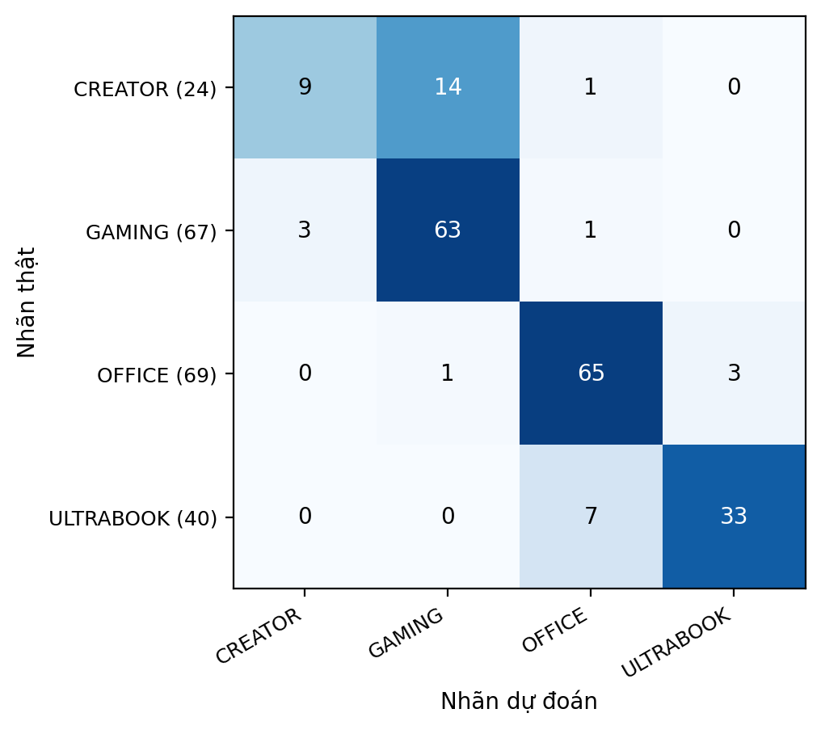
Hình 6.1. Ma trận nhầm lẫn Mô hình A trên tập test (màu theo tỷ lệ trên mỗi hàng)
Recall của lớp CREATOR chỉ đạt 0,38, dưới mục tiêu 0,6 đề ra. Nguyên nhân kỹ thuật cụ thể, không phải lỗi cài đặt: (1) CREATOR là lớp ít mẫu nhất trong catalog (120/1.000, chỉ 12%, xem Bảng 4.1) nên có ít láng giềng “đúng” hơn để kNN tham chiếu; (2) 14/24 mẫu CREATOR bị đoán nhầm thành GAMING — hai phân khúc này có cấu hình CPU/GPU gần giống nhau (cùng thiên về máy mạnh, nhiều máy CREATOR thực tế dùng chung linh kiện với máy Gaming cao cấp) và khoảng giá chồng lấn gần như hoàn toàn (Bảng 4.3: CREATOR 14,6–72,5 triệu, GAMING 17,7–73,0 triệu) — hai máy cấu hình giống hệt nhau chỉ khác ở tần số quét màn hình hoặc chuẩn màu sRGB (những đặc trưng có trọng số thấp hơn CPU/GPU trong không gian đặc trưng) sẽ rất dễ bị kNN xếp nhầm.
Cách cải thiện đề xuất (nhóm ghi nhận là hướng phát triển, chưa kịp thực hiện trong phạm vi đồ án): tăng trọng số đặc trưng srgb_100 khi huấn luyện (hiện đang được chuẩn hóa ngang hàng với các đặc trưng khác trong nhánh bin, không có cơ chế tăng trọng số riêng cho Mô hình A như Mô hình B); thu thập thêm mẫu CREATOR để giảm mất cân bằng lớp; hoặc thử RandomOverSampler (đã thử ở mục 6.5, nhưng kết quả hiện tại thấp hơn baseline — xem thảo luận bên dưới).

6.3 Mô hình C — Kết quả phân loại câu nhu cầu tự do
Bảng 6.3. Ma trận nhầm lẫn Mô hình C theo nhóm nhu cầu (5-fold CV trên 132 câu)
Thật \ Dự đoán | DI_DONG | DO_HOA | GAMING | HOC_TAP | LAP_TRINH | VAN_PHONG
DI_DONG (20) | 16 | 0 | 1 | 1 | 0 | 2
DO_HOA (21) | 2 | 9 | 2 | 2 | 2 | 4
GAMING (20) | 0 | 0 | 20 | 0 | 0 | 0
HOC_TAP (24) | 1 | 0 | 0 | 21 | 0 | 2
LAP_TRINH (22) | 2 | 0 | 0 | 3 | 15 | 2
VAN_PHONG (25) | 0 | 1 | 0 | 0 | 1 | 23
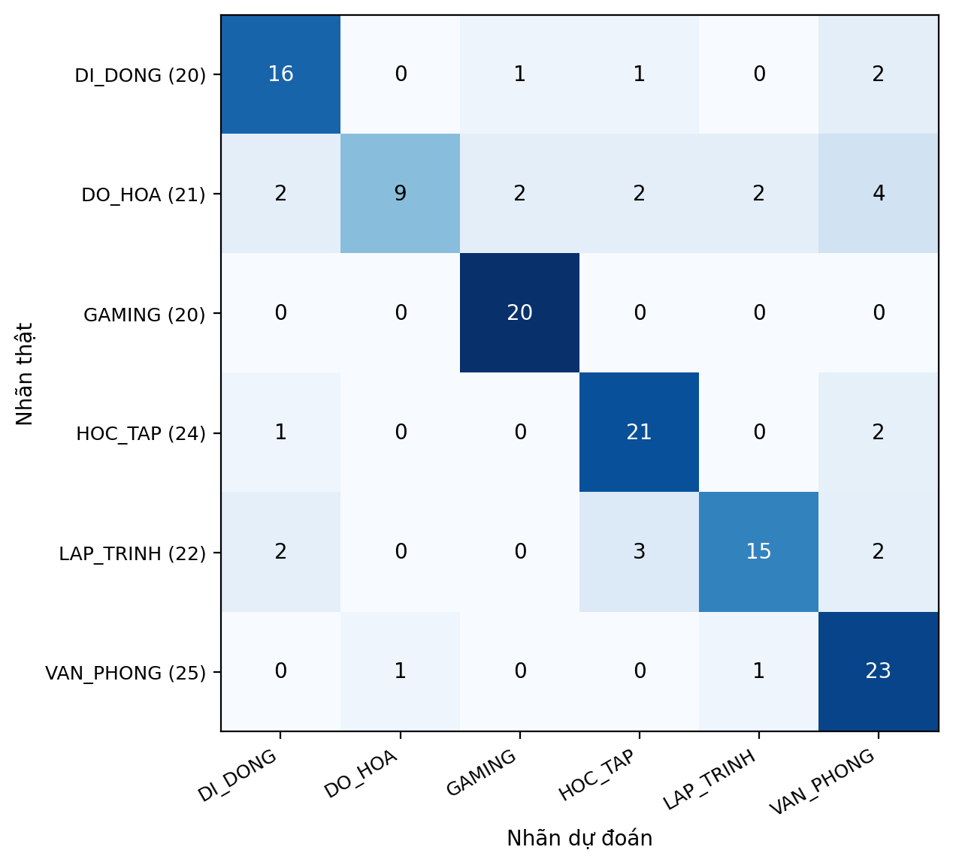
Hình 6.2. Ma trận nhầm lẫn Mô hình C (5-fold CV trên 132 câu)
Macro-F1 (5-fold CV) = 0,7725 với k = 7 (Bảng 5.2). Nhóm DO_HOA yếu nhất (chỉ 9/21 đúng, ~43%), do các câu về đồ họa/dựng phim/kiến trúc thường dùng từ vựng chuyên ngành đa dạng và dễ lẫn với LAP_TRINH hoặc VAN_PHONG khi câu không nêu rõ từ khóa đặc trưng (ví dụ “cần máy khỏe để làm việc” không đủ tín hiệu để phân biệt đồ họa khỏi lập trình). Ngược lại, GAMING được phân loại hoàn hảo (20/20) vì từ vựng đặc trưng rất rõ ràng (“chơi game”, “esport”, tên tựa game cụ thể).
Độ chính xác trên 30 câu persona (kiểm thử độc lập test_need_text_model_on_personas, mục 4.8): 93% (28/30). Hai câu đoán sai:
Bảng 6.4. Hai câu persona bị đoán sai và phân tích nguyên nhân
Câu | Dự đoán | Đúng ra | Phân tích
“em cần laptop học lập trình cơ bản, tầm trung” | HOC_TAP | LAP_TRINH | Từ “học” khiến mô hình thiên về nhóm HOC_TAP dù có từ khóa “lập trình”
“laptop cho nhân viên IT hỗ trợ, bền và chạy nhiều phần mềm” | VAN_PHONG | LAP_TRINH | Cụm “nhân viên”, “bền” là tín hiệu mạnh của VAN_PHONG, lấn át tín hiệu “IT”
Cả hai lỗi đều rơi vào ranh giới HOC_TAP/VAN_PHONG với LAP_TRINH — nhất quán với việc hàng LAP_TRINH trong Bảng 6.3 cũng có 3 mẫu bị lẫn sang HOC_TAP.
Thử câu không dấu (mục 2.6.1, 5.3): câu “con hoc ke toan can may ben re” (không dấu hoàn toàn) được phân loại đúng vào VAN_PHONG, khớp với câu mẫu có dấu tương ứng — xác nhận thực nghiệm cho luận điểm lý thuyết đã trình bày.

6.4 Mô hình B — Kết quả truy hồi so với baseline
Bảng 6.5. So sánh kNN một phía với ba baseline trên 30 persona (Precision@5, nDCG@5, tỉ lệ đúng ngân sách)
Phương pháp | P@5 | nDCG@5 | Đúng ngân sách
kNN một phía (Mô hình B) | 0,433 | 0,737 | 100%
Baseline: giá tăng dần | 0,153 | 0,612 | 100%
Baseline: value_index giảm dần | 0,247 | 0,640 | 100%
Baseline: ngẫu nhiên | 0,113 | 0,649 | 100%
kNN một phía cao hơn baseline tốt nhất theo nDCG@5 (ngẫu nhiên, 0,649) +0,088, cao hơn value_index +0,097 và giá tăng dần +0,125; về P@5, khoảng cách còn lớn hơn (0,433 so với tối đa 0,247 của baseline, Hình 6.3) — mọi baseline một chiều (chỉ nhìn giá, hoặc chỉ nhìn tỉ lệ hiệu năng/giá) đều đạt nDCG@5 thấp hơn kNN, cho thấy việc kết hợp đa tiêu chí có trọng số theo mức ưu tiên cá nhân hóa thực sự tạo ra giá trị đo lường được, không chỉ là một cách trình bày phức tạp hơn cho cùng một kết quả.
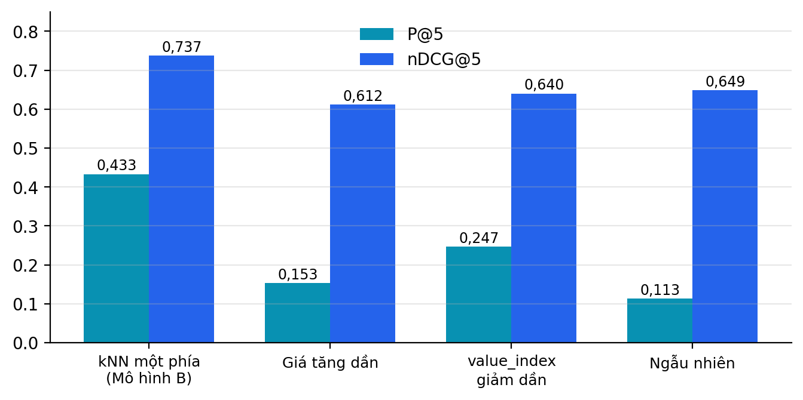
Hình 6.3. P@5 và nDCG@5 của Mô hình B so với ba baseline trên 30 persona
Cách tính độ liên quan (relevance): điểm “hài lòng” của mỗi persona với từng máy được tính tự động từ chính hồ sơ ưu tiên của persona đó (hàm relevance_scores(), ml-service/app/evaluate.py) — không gán nhãn tay — bằng công thức gain = feasible × Σ_g (mức_ưu_tiên_g / 5) × hạng_phân_vị_đạt_được_g, trong đó một máy vi phạm ràng buộc bắt buộc (vượt ngân sách, thiếu RAM tối thiểu…) nhận điểm 0 tuyệt đối.
Hạn chế của cách đánh giá: vì độ liên quan được suy ra từ cùng hồ sơ ưu tiên mà chính Mô hình B dùng để xếp hạng, phép đo có nguy cơ thiên vị có lợi cho phương pháp dựa trên đúng công thức đó — một dạng “tự chấm điểm cho mình”. Đây là lý do mục 2.7.3 nhấn mạnh phân biệt độ đo phòng thí nghiệm với độ đo vận hành thực tế; nhóm đề xuất, nếu có thời gian, cho 5–10 người dùng thật trực tiếp chấm điểm mức độ phù hợp của từng kết quả một cách độc lập (không biết trước phương pháp nào tạo ra kết quả nào), để có một phép đo không phụ thuộc vào chính công thức đang được đánh giá.
So sánh trước/sau khi sửa lỗi thứ tự tham số metric (mục 5.4.3): trên bộ dữ liệu ở thời điểm phát hiện lỗi, nDCG@5 tăng từ 0,589 lên 0,788 sau khi sửa. Nhóm lưu ý: đây là con số lịch sử ghi lại tại đúng thời điểm gỡ lỗi trên phiên bản dữ liệu khi đó, không phải con số đo lại trên bộ dữ liệu 1.000 mẫu hiện hành (Bảng 6.5 ở trên mới là số liệu chính thức, hiện hành, dùng để báo cáo kết quả cuối cùng) — nhóm giữ lại con số lịch sử này chỉ để minh họa mức độ nghiêm trọng của lỗi thứ tự tham số khi trình bày phần gỡ lỗi.
Kiểm thử độ nhạy theo mức ưu tiên (test_priority_sensitivity.py, 19 trường hợp kiểm thử, tất cả đã chạy và pass): xác nhận tăng ưu tiên hiệu năng làm tăng điểm CPU/GPU trung bình của top-5; tăng ưu tiên tiết kiệm chi phí làm giảm giá trung bình của top-5; tăng ưu tiên di động làm giảm cân nặng trung bình của top-5 — trên cả 4 phân khúc (OFFICE, ULTRABOOK, GAMING, CREATOR) và cả với các tổ hợp ưu tiên trái ngược nhau (test_conflicting_priorities_still_reasonable) lẫn các tổ hợp cực đoan (test_all_extreme_combinations_return_results). Đây là bằng chứng trực tiếp rằng cơ chế trọng số theo mức ưu tiên (mục 5.4.2) thực sự vận hành đúng như thiết kế, không chỉ đúng về mặt lý thuyết công thức.

6.5 Thí nghiệm cắt bỏ (Ablation)
Bảng 6.6. Kết quả ablation Mô hình A (5-fold CV trên toàn bộ 1.000 mẫu, k=7 cố định)
Biến thể | Macro-F1 | Chênh lệch so với đầy đủ
Đầy đủ (baseline) | 0,7788 | —
Không StandardScaler | 0,7460 | −0,0328
Bỏ refresh_hz | 0,7297 | −0,0491
Bỏ srgb_100 | 0,7483 | −0,0305
Manhattan thay Euclidean | 0,7830 | +0,0042 (trong khoảng nhiễu)
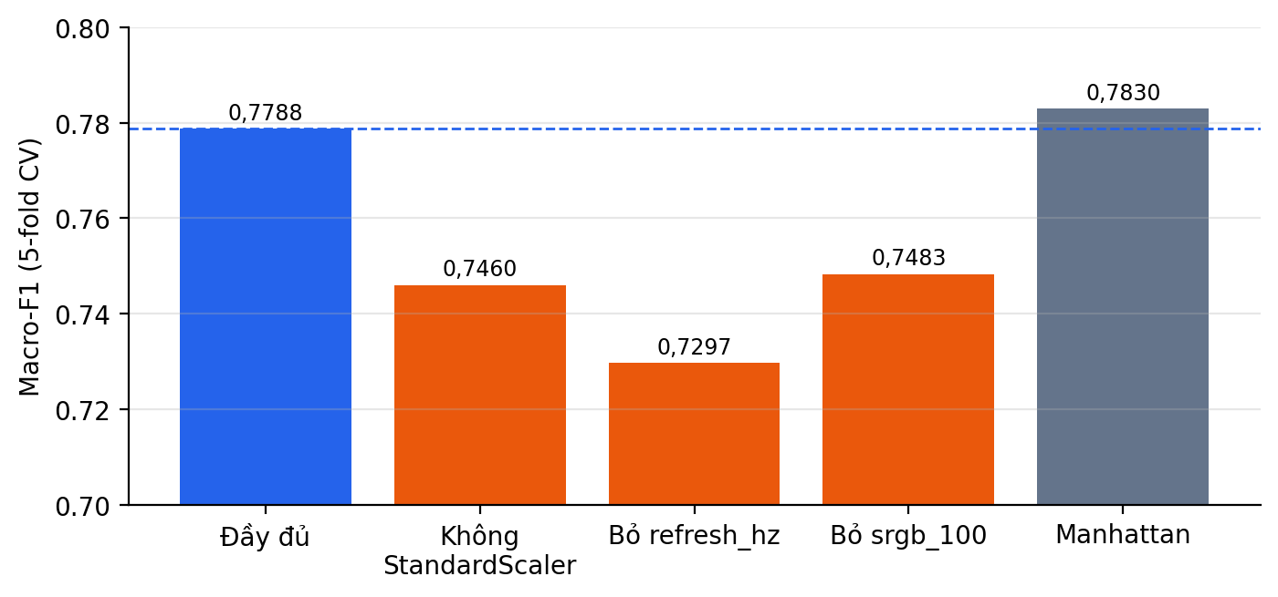
Hình 6.4. Kết quả thí nghiệm cắt bỏ Mô hình A
Ba minh chứng quan trọng: (1) bỏ chuẩn hóa làm giảm rõ rệt macro-F1 (−0,033), xác nhận trực tiếp bằng số liệu luận điểm ở mục 2.5.1 và 4.6 — không chuẩn hóa, các đặc trưng có biên độ lớn (giá, dù giá không nằm trong Mô hình A, các đặc trưng như ssd_gb thô vẫn có biên độ hàng trăm) sẽ áp đảo các đặc trưng nhị phân; (2) refresh_hz là đặc trưng quan trọng nhất trong số các đặc trưng được thử bỏ (−0,049 khi bỏ) — hợp lý vì đây là tín hiệu phân biệt GAMING mạnh nhất; (3) Manhattan cho kết quả nhỉnh hơn Euclidean một chút (+0,004) trên lần chạy CV này — nhóm báo cáo trung thực điều này thay vì chỉ trình bày kết quả ủng hộ lựa chọn ban đầu: chênh lệch này nằm trong khoảng nhiễu thống kê (độ lệch chuẩn của cả hai cấu hình đều ≥ 0,032, Bảng 6.6 không thể hiện độ lệch chuẩn đầy đủ nhưng số liệu gốc cho thấy khoảng tin cậy hai cấu hình chồng lấn nhau), nên không đủ cơ sở để kết luận Manhattan tốt hơn Euclidean một cách có ý nghĩa thống kê — GridSearchCV trên tập train (Bảng 6.1) vẫn chọn Euclidean vì đó là kết quả tốt nhất đo được trên đúng quy trình tách train/test, và nhóm giữ nguyên lựa chọn này thay vì “chọn lại” theo con số CV toàn tập chỉ vì nó nhỉnh hơn 0,004.
Bảng 6.7. Xử lý mất cân bằng lớp (k=7, metric=euclidean cố định)
Cấu hình | Macro-F1
weights=“uniform” (đang dùng) | 0,7788
weights=“distance” | 0,7663
RandomOverSampler (trong pipeline) | 0,7433
Cả hai kỹ thuật xử lý mất cân bằng lớp được thử nghiệm đều cho kết quả thấp hơn cấu hình uniform hiện tại — nhóm báo cáo trung thực điều này, dù kỳ vọng ban đầu (theo lý thuyết He & Garcia, 2009 [9]) là các kỹ thuật này sẽ cải thiện recall của lớp thiểu số CREATOR. Một cách diễn giải hợp lý: RandomOverSampler nhân bản các mẫu CREATOR sẵn có trong tập train, không tạo ra thông tin mới, trong khi vấn đề cốt lõi của CREATOR (chồng lấn với GAMING, mục 6.2) là do thiếu tín hiệu phân biệt chứ không phải thiếu số lượng mẫu tuyệt đối — nhân bản mẫu không giải quyết được nguyên nhân gốc này, thậm chí có thể khiến mô hình “quá tự tin” vào các mẫu bị nhân bản. Đây là một bài học thực nghiệm cụ thể phù hợp để trình bày khi bảo vệ: không phải kỹ thuật xử lý mất cân bằng lớp nào cũng cải thiện được mọi trường hợp, và việc thử nghiệm rồi báo cáo trung thực quan trọng hơn việc chỉ chọn con số đẹp.
Thí nghiệm chưa thực hiện: việc bật/tắt nhóm trọng số “độ phổ biến” (discount_percent, sales_score) và so sánh khoảng cách một phía với khoảng cách đối xứng trên cùng một bộ dữ liệu chưa được đo định lượng riêng trong phạm vi thời gian hiện tại — đây là việc còn thiếu, cần bổ sung vì đây là hai cải tiến quan trọng nhất so với kNN “sách giáo khoa” (mục 2.4.2) và xứng đáng có số liệu ablation riêng thay vì chỉ có ví dụ tính tay.

6.6 Tiêu chí 3 — Trí tuệ cải thiện theo thời gian
Gán nhãn cho máy mới (Mô hình A): nhóm mô phỏng hai laptop mới chưa từng có trong catalog và đưa qua Mô hình A đã huấn luyện (k=7, uniform, euclidean):
Bảng 6.8. Hai ví dụ gán nhãn tự động cho laptop mới nhập
Cấu hình mô phỏng | Nhãn dự đoán | Độ tin cậy | Kết luận
CPU mạnh (~i7-13700H), GPU RTX 4060, 165Hz, 16GB/1TB | GAMING | 100% (7/7 láng giềng đồng thuận) | Tự động chấp nhận
CPU mạnh, GPU tầm trung, 32GB RAM, màn sRGB 100%, 165Hz (cấu hình lai Gaming/Creator) | GAMING | 85,7% (6/7 láng giềng GAMING, 1/7 CREATOR) | Vẫn ≥ ngưỡng 0,6 → tự động chấp nhận, nhưng thể hiện đúng bản chất “ranh giới mờ” đã bàn ở mục 6.2
Ví dụ thứ hai minh họa trực tiếp cơ chế ngưỡng tin cậy (Bảng 3.5): dù đa số láng giềng đồng thuận GAMING, mô hình vẫn “nhìn thấy” và phản ánh sự mơ hồ (1 phiếu CREATOR) trong chính con số xác suất trả về, thay vì chỉ đưa ra một nhãn tuyệt đối không kèm ngữ cảnh.
Mô hình C học từ phản hồi Thích: nhóm mô phỏng đúng cơ chế mô tả tại mục 5.7 — giữ lại 12 câu (2 câu/nhóm × 6 nhóm) làm “câu mới, coi như chưa từng huấn luyện”, huấn luyện mô hình trên 120 câu còn lại, rồi kiểm tra:
- Trước khi bổ sung 12 câu: mô hình (huấn luyện trên 120 câu) đoán đúng 10/12 (83,3%) các câu bị giữ lại — cho thấy ngay cả với câu “chưa từng thấy”, TF-IDF + kNN đã tổng quát hóa khá tốt nhờ các câu cùng nhóm có từ vựng tương đồng.
- Sau khi bổ sung 12 câu vào tập huấn luyện (mô phỏng đúng 12 câu này nhận được phản hồi Thích và được đưa vào lần huấn luyện lại, đúng 132 câu như hiện hành): nhóm kiểm tra khả năng tổng quát hóa (không đơn thuần kiểm tra lại chính 12 câu vừa thêm, vì kNN chắc chắn sẽ nhận ra chính nó) bằng một bộ 12 câu diễn đạt lại hoàn toàn mới (paraphrase), viết tay, chưa từng xuất hiện ở bất kỳ đâu, cùng phủ 6 nhóm nhu cầu. Kết quả: độ chính xác trên bộ paraphrase này là 91,7% cả trước và sau khi bổ sung 12 câu — không có cải thiện đo được.
Cách diễn giải hợp lý: với chỉ 12 mẫu mới được thêm vào một tập huấn luyện đã có 120 mẫu, mức tăng thêm 10% dữ liệu là quá nhỏ để tạo ra sự khác biệt đo được trên một tập kiểm tra độc lập chỉ gồm 12 câu — cỡ mẫu ở cả hai phía (dữ liệu thêm vào và dữ liệu kiểm tra) đều quá nhỏ để kết luận thống kê có ý nghĩa. Điều này không có nghĩa là cơ chế học theo thời gian không hoạt động — bằng chứng đúng đắn hơn cho cơ chế này là: (a) cơ chế kỹ thuật (chỉ thêm câu được Thích, huấn luyện lại, duyệt phiên bản) đã được cài đặt và kiểm thử (mục 5.7); (b) khi tích lũy đủ số lượng lớn hơn nhiều so với 12 câu (ví dụ hàng chục đến hàng trăm câu từ telemetry thật sau một thời gian vận hành), hiệu ứng cải thiện mới có khả năng đo được rõ ràng.

6.7 Độ đo vận hành thực tế
Phân biệt với các độ đo phòng thí nghiệm ở trên (mục 2.7.3), nhóm đo công sức tìm kiếm — số lượng laptop một người phải xem qua trước khi gặp được máy phù hợp với nhu cầu — bằng mô phỏng tái lập được trên 30 persona (evaluate_search_effort()), so sánh việc duyệt thủ công (sắp theo giá tăng dần, cách người dùng phổ thông hay làm) với việc dùng hệ thống gợi ý:
Bảng 6.9. Công sức tìm kiếm: duyệt thủ công so với dùng hệ thống
Cách tìm | Số máy phải xem (trung bình) | Số máy phải xem (trung vị)
Duyệt thủ công (sắp theo giá) | 19,7 | 12
Dùng hệ thống gợi ý (Mô hình B) | 1,92 | —
Hệ thống giúp giảm khoảng 10,3 lần số lượng máy phải xem qua trước khi tìm được lựa chọn phù hợp; tỉ lệ tìm thấy máy phù hợp ngay trong top-5 đầu tiên đạt 80% trên 30 persona. Đây là bằng chứng gần nhất với “độ đo vận hành thực tế” mà nhóm có thể tái lập bằng mã nguồn trong phạm vi đồ án ; hướng bổ sung là mời 5–10 người dùng thật (ví dụ bạn cùng lớp không tham gia làm đồ án) trực tiếp bấm giờ tìm một laptop theo một kịch bản nhu cầu cho trước, một lần bằng cách duyệt thủ công và một lần bằng hệ thống, để có số liệu thời gian thực đo trên người thật, bổ sung cho số liệu mô phỏng này.

6.8 Kiểm thử tự động
Bộ 34 kiểm thử tự động của dịch vụ ML (ml-service/tests/) đều đạt (pytest -q → 34 passed in 4,16 s). Danh sách kiểm thử theo nhóm mục tiêu được trình bày ở Bảng 7.5 (mục 7.5.1).

6.9 Thảo luận — Mục tiêu đạt và chưa đạt
Bảng 6.10. Đối chiếu mục tiêu đề tài (Bảng 1.2) với kết quả thực nghiệm
Mục tiêu | Kết quả | Đạt?
Macro-F1 Mô hình A ≥ 0,75 | 0,7866 | Đạt
Vượt baseline luật ≥ +0,05 | +0,1549 | Đạt
Recall từng lớp Mô hình A ≥ 0,6 | CREATOR chỉ 0,38; ba lớp còn lại đạt | Đạt 3/4 lớp
nDCG@5 Mô hình B cao hơn mọi baseline | 0,737 so với 0,612 / 0,640 / 0,649 | Đạt
100% kết quả đúng ngân sách | 100% (Bảng 6.5) | Đạt
Giảm công sức tìm kiếm | Giảm 10,3 lần (Bảng 6.9) | Đạt
Tỉ lệ persona đạt ≥ 90% | 100% (30/30) | Đạt
Mô hình C đạt ≥ 80% trên câu persona | 93% (28/30) | Đạt
Toàn bộ kiểm thử tự động pass | 34/34 | Đạt
Cơ chế học theo thời gian cải thiện đo được | Cơ chế hoạt động đúng kỹ thuật; cải thiện định lượng chưa đo được rõ với cỡ mẫu nhỏ (mục 6.6) | Chưa đo được rõ
Tổng kết: 8/10 mục tiêu đạt, 1 mục đạt một phần (recall 3/4 lớp) và 1 mục chưa đo được rõ (cải thiện theo thời gian với cỡ mẫu nhỏ); ngoài ra hai thí nghiệm cắt bỏ cho Mô hình B còn thiếu (mục 6.5). Các điểm chưa đạt đều đã được phân tích nguyên nhân kỹ thuật và hướng cải thiện.

Tiểu kết Chương 6
Chương 6 đã trình bày kết quả thực nghiệm định lượng của cả ba mô hình, so sánh với các baseline liên quan, và các thí nghiệm ablation về chuẩn hóa, đặc trưng và xử lý mất cân bằng lớp. Chương cũng nêu rõ các kết quả chưa đạt mục tiêu (recall CREATOR, cải thiện chưa đo được từ 12 câu học thêm) kèm phân tích nguyên nhân kỹ thuật cụ thể, thay vì chỉ trình bày chọn lọc các con số thuận lợi. Tổng kết, 8/10 mục tiêu đạt, 1 mục đạt một phần và 1 mục chưa đo được rõ — đây là cơ sở số liệu để Chương 8 đối chiếu lại toàn bộ mục tiêu ban đầu và đề xuất hướng phát triển.

CHƯƠNG 7. CÀI ĐẶT VÀ KỊCH BẢN DEMO

7.1 Môi trường và cài đặt
Hệ thống SmartLap gồm ba dịch vụ độc lập (frontend, backend, dịch vụ ML) và một cơ sở dữ liệu quan hệ, chạy trên máy cục bộ trong phạm vi đồ án này.
Bảng 7.1. Yêu cầu phần mềm
Thành phần | Phiên bản yêu cầu | Vai trò
SQL Server | Bản cục bộ (Developer/Express) | Lưu trữ dữ liệu quan hệ (Laptop, Brand, Benchmark, RecommendationSession, …)
Python | ≥ 3.10 | Chạy dịch vụ ML (FastAPI, scikit-learn)
Node.js | ≥ 18 | Chạy backend (Express + Prisma) và frontend (React + Vite)
Nhóm không chọn container hóa (Docker) cho phiên bản đồ án này vì mục tiêu ưu tiên là chứng minh đúng luồng nghiệp vụ và mô hình kNN hoạt động đúng, còn việc đóng gói triển khai production được xếp vào hướng phát triển (Chương 8). Ba dịch vụ khởi động độc lập theo thứ tự: dịch vụ ML trước (để backend đồng bộ catalog thành công ngay lần đầu), sau đó backend, cuối cùng frontend.
Các bước cài đặt (tóm tắt từ README.md, backend/README.md, ml-service/README.md):
# 1) Dịch vụ ML
cd ml-service
pip install -r requirements.txt
python -m app.data_check
python -m app.train
pytest
uvicorn app.main:app –port 8001
# 2) Backend (terminal khác) — cần SQL Server, xem backend/.env.example
cd backend
npm install
npx prisma migrate dev
npm run seed
npm run seed:telemetry
npm run dev
# 3) Frontend (terminal khác)
cd frontend
npm install
npm run dev
Ngoài cách chạy thủ công ba terminal ở trên, nhóm còn dựng sẵn shortcut SmartLap trên Desktop (start-smartlap.vbs → start-smartlap.ps1) khởi động cả ba dịch vụ ẩn nền, tự đợi dịch vụ ML sẵn sàng trước khi bật backend, và tự mở trình duyệt tới http://localhost:5180 khi frontend sẵn sàng — nhóm chọn cách này để rút ngắn thời gian chuẩn bị trước mỗi lần chạy thử kịch bản demo, tránh phải gõ lại nhiều lệnh mỗi lần. stop-smartlap.bat dừng toàn bộ, đọc PID đã lưu ở logs/pids.txt.
Tài khoản quản trị demo (admin@smartlap.vn) truy cập qua liên kết “Quản trị viên / Nhân viên” ở trang khách hàng (/admin/login).
Bảng 7.2. Cấu trúc thư mục mã nguồn
Thư mục | Vai trò
frontend/ | Giao diện khách hàng và quản trị (React + Vite + Ant Design)
backend/ | API nghiệp vụ (Express + TypeScript), CSDL qua Prisma, gọi dịch vụ ML
ml-service/ | Ba mô hình kNN (FastAPI + scikit-learn): phân loại phân khúc, xếp hạng, phân loại nhu cầu văn bản
data/ | Catalog laptop, bảng benchmark CPU/GPU, câu mẫu nhu cầu, 30 persona kiểm thử
screenshots/ | Ảnh chức năng chụp từ hệ thống đang chạy, dùng cho báo cáo
scripts/ | Script tiện ích (capture_screenshots.py chụp lại ảnh khi giao diện đổi)
docs/ | Bộ đặc tả gốc của đồ án (00–12), không chỉnh sửa trong quá trình cài đặt

7.2 Giao diện khách hàng
Bảng 7.3 liệt kê các màn hình của luồng khách hàng và vai trò của AI trên từng màn. [Nhóm chèn ảnh chụp các màn này (thư mục screenshots/ của dự án) ngay sau bảng, đánh số tiếp theo Hình 7.16.]
Bảng 7.3. Các màn hình chức năng của giao diện khách hàng
Mã màn | File | Mô tả | Vai trò của AI
KH-01 | 01_trang_chu.png | Trang chủ, lối vào Wizard tư vấn và Danh mục laptop | Không có AI ở màn này; là điểm xuất phát của bài toán nêu ở Chương 1 (người mua khó quy đổi nhu cầu thành cấu hình)
KH-02 | 02_wizard_nhu_cau.png | Bước đầu wizard: chọn mục đích sử dụng, ngân sách, mức độ ưu tiên | Chưa gọi mô hình; thu thập đầu vào cho Mô hình A/B
KH-03 | 02b_cau_tu_do_tfidf_knn.png | Ô nhập câu tự do (ví dụ: “con học kế toán cần máy bền rẻ tầm 15 triệu”) | Mô hình C (TF-IDF + kNN cosine) phân loại câu thành 1 trong 6 nhóm nhu cầu và trích ngân sách/ưu tiên ngay khi gõ xong
KH-04 | 03_wizard_da_chon.png | Bước xác nhận lựa chọn trước khi xem kết quả | Hiển thị lại phân khúc do Mô hình A suy luận (khi người dùng chọn “Chưa rõ”) để người dùng xác nhận hoặc sửa
KH-05 | 04_ket_qua_goi_y.png | Danh sách top-N laptop được gợi ý, kèm điểm phù hợp | Mô hình B (kNN one-sided) xếp hạng theo khoảng cách tới vector nhu cầu lý tưởng
KH-06 | 05_vi_sao_goi_y.png | Bảng đóng góp từng đặc trưng vào điểm phù hợp (“Vì sao gợi ý?”) | Cơ chế giải thích dựa trên phân rã khoảng cách có trọng số của Mô hình B (mục 5.6)
KH-07 | 06_chi_tiet_laptop.png | Trang chi tiết 1 laptop, danh sách “laptop tương tự” | kNN item-item (cùng không gian đặc trưng của Mô hình B) tìm láng giềng gần nhất với máy đang xem
KH-08 | 07_so_sanh.png | So sánh song song nhiều laptop theo thông số | Không dùng mô hình học máy; chỉ hiển thị dữ liệu đã có
KH-09 | 08_danh_muc.png | Danh mục toàn bộ laptop, có thể lọc/sắp xếp thủ công | Không dùng mô hình học máy
KH-10 | 09_danh_muc_loc_gaming.png | Danh mục sau khi lọc theo phân khúc Gaming | Không dùng mô hình học máy; minh họa bộ lọc cứng mà Chương 1 đã chỉ ra là không đủ linh hoạt nếu dùng một mình
Nút Thích/Không thích ở màn Kết quả và Chi tiết (KH-05 đến KH-07) là nguồn phản hồi telemetry mô tả ở mục 4.7 và vòng đời tri thức ở mục 5.7 — chỉ câu tự do được gắn Thích mới được thêm vào tập huấn luyện lại của Mô hình C, không dùng chính dự đoán của mô hình để tránh hiệu ứng tự củng cố.

7.3. Giao diện quản trị
Module quản trị gồm năm màn chính trên thanh điều hướng trái: Hãng máy, Benchmark CPU, Benchmark GPU, Laptop và Quản lý giá. Các màn dùng chung một khuôn: ô tìm kiếm, nút Xuất/Nhập Excel, nút Thêm mới và cột thao tác Sửa/Xóa trên từng dòng. Hình 7.1 minh họa màn Hãng máy, nơi mức uy tín thương hiệu được lưu dưới dạng thang 1–5 (biến brand_tier, mục 4.4).
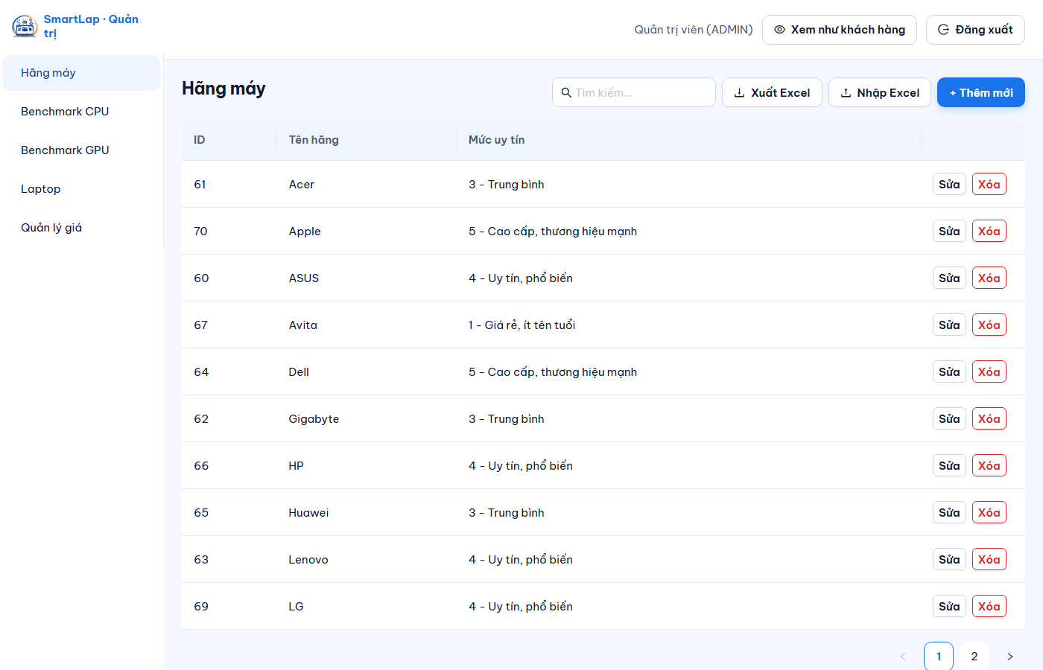
Hình 7.1. Màn quản lý hãng máy và thang uy tín thương hiệu 1–5
Màn Laptop là nơi Mô hình A tham gia trực tiếp vào nghiệp vụ. Khi nhân viên nhập xong cấu hình và bấm “AI gợi ý phân khúc từ cấu hình”, form hiển thị nhãn dự đoán cùng phân bố xác suất bốn lớp. Trong Hình 7.2, cấu hình Intel Core i9-13900H, RTX 4070 Laptop, 32 GB RAM, màn 16 inch QHD 120 Hz được dự đoán Gaming 71% và Đồ họa – Kỹ thuật 29% — đúng hiện tượng chồng lấn giữa hai phân khúc đã phân tích ở mục 6.2. CPU và GPU được chọn từ bảng benchmark có sẵn, bảo đảm điểm PassMark luôn tra được (mục 4.5).
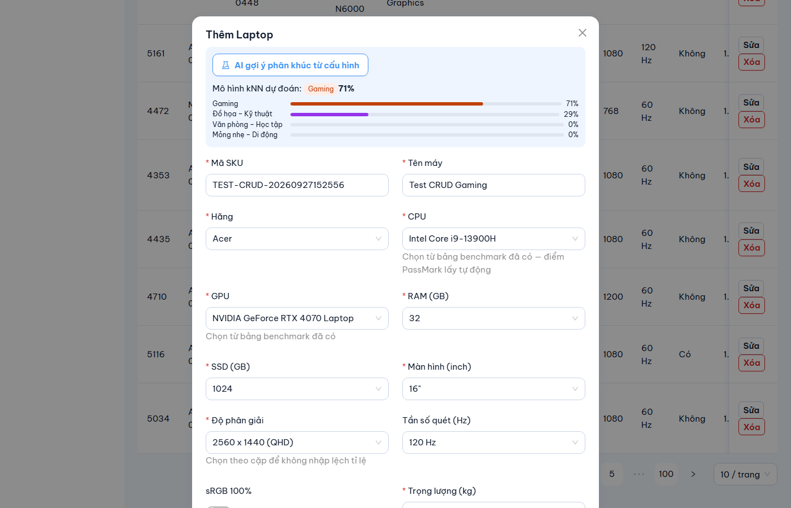
Hình 7.2. Mô hình A gợi ý phân khúc kèm phân bố xác suất khi thêm laptop mới
Màn Quản lý giá cho phép sửa giá hiện tại, giá gốc khuyến mãi và lượt bán; các trường này là nguồn của price_vnd, original_price_vnd và sales_score dùng trong Mô hình B (mục 4.4, 5.4.2). Kết quả thao tác trên màn này được trình bày trong kiểm thử ở mục 7.5.3.
Màn Mô hình (confusion matrix, đường cong k, promote/rollback), Dashboard KPI và Cấu hình tri thức (FR-12 đến FR-14, Bảng 3.2) đã có API backend (/models, /dashboard, /knowledge) nhưng chưa có giao diện riêng; đây là hạn chế được nêu ở mục 8.2.

7.4 Kịch bản demo 10 phút
Kịch bản demo (Bảng 7.4) được thiết kế để thể hiện đủ ba tiêu chí C1–C3 (Bảng 1.5): gợi ý phù hợp và giải thích được, cá nhân hóa theo ưu tiên, tự học và không gián đoạn khi thành phần AI lỗi.
Bảng 7.4. Kịch bản demo 10 phút
Phút | Việc làm | Lời dẫn chính | Tiêu chí thể hiện
0–1 | Mở trang chủ | Người mua khó quy đổi nhu cầu thành cấu hình; lọc cứng theo thông số trả về 0 hoặc quá nhiều kết quả | Đặt vấn đề (Chương 1)
1–3 | Gõ câu tự do “con học kế toán cần máy bền rẻ tầm 15 triệu” (thử cả có dấu và không dấu) | Mô hình C phân loại câu thành nhóm nhu cầu và trích ngân sách/ưu tiên; kết quả không đổi dù gõ không dấu | Tiêu chí 1, 2 — hiểu ngôn ngữ tự nhiên và ổn định với văn bản phi chuẩn
3–5 | Xem kết quả, mở “Vì sao gợi ý?” | Điểm phù hợp tính từ khoảng cách có trọng số; bảng này là đóng góp của từng đặc trưng | Giải thích được
5 | Kéo thanh ưu tiên “Di động” lên mức cao nhất, chạy lại | Trọng số đổi, máy nặng tụt hạng — cùng một dữ liệu nhưng khác người dùng thì khác kết quả | Cá nhân hóa
5–6 | Giảm giá một máy đang hiển thị (qua màn Quản lý giá), quay lại xem kết quả | Thứ hạng đổi theo giá mới vì Mô hình B dùng price_vnd là một đặc trưng nhu cầu | Cá nhân hóa / dữ liệu động
6–7 | Quản trị → Thêm laptop mới → bấm “Gợi ý phân khúc bằng AI” | Nhân viên không cần tự phân loại; độ tin cậy thấp thì vào hàng đợi duyệt | Tiêu chí 3 — human-in-the-loop
7–8 | Gõ một câu nhu cầu lạ (mô hình đoán sai/không chắc), bấm Thích xác nhận nhãn đúng, huấn luyện lại Mô hình C, gõ câu tương tự | Phản hồi được ghi lại và dùng để huấn luyện lại; câu tương tự lần sau được hiểu đúng hơn | Tiêu chí 3 — hệ thống tự học từ tương tác
8–9 | Tắt dịch vụ ML (Ctrl+C ở terminal ML) | Backend không sập, /recommendations vẫn trả 200 ở chế độ dự phòng (mode: FALLBACK), xếp hạng tạm theo performanceIdx/valueIdx | Tiêu chí 3 — giảm nhẹ sai lầm khi thành phần AI lỗi
9–10 | Bật lại dịch vụ ML, tổng kết | Tóm tắt ba tiêu chí vừa minh họa | —
Bước “giảm giá một máy” và bước “gõ câu lạ rồi huấn luyện lại” đòi hỏi thao tác ở màn quản trị xen giữa lúc đang trình bày ở màn khách hàng; nhóm khuyến nghị mở sẵn hai tab trình duyệt (khách hàng và quản trị) cộng với terminal của dịch vụ ML, để tránh mất thời gian chuyển màn hình giữa lúc trình bày.

7.5 Kiểm thử

7.5.1 Kiểm thử tự động — dịch vụ ML
Bộ 34 kiểm thử tự động (pytest tests/) đã được chạy lại và toàn bộ PASS (mục 6.8), chia theo 5 nhóm mục tiêu:
Bảng 7.5. Danh sách kiểm thử tự động của dịch vụ ML
Tệp | Tên test | Kiểm tra điều gì | Kết quả
test_classifier.py | test_scaler_inside_pipeline | Bước chuẩn hóa nằm trong pipeline, không rò rỉ thông tin tập test | PASS
 | test_price_not_in_classifier | price_vnd không được dùng làm đặc trưng của Mô hình A (quyết định D-04, mục 4.3) | PASS
 | test_reproducible | Cùng dữ liệu, cùng tham số → kết quả huấn luyện lặp lại được | PASS
 | test_scale_invariance | Đổi đơn vị một đặc trưng liên tục không làm đổi kết quả phân loại (nhờ chuẩn hóa) | PASS
test_one_sided_metric.py | test_stronger_and_cheaper_not_penalized | Máy mạnh hơn/rẻ hơn không bị phạt bởi độ đo một phía | PASS
 | test_one_sided_metric_argument_order | Chặn lại lỗi lịch sử về thứ tự tham số (x, q) mà sklearn truyền vào hàm khoảng cách (mục 5.4.3) | PASS
 | test_cheap_priority_returns_cheaper_machines | Ưu tiên giá cao → kết quả nghiêng về máy rẻ hơn | PASS
 | test_soft_segment_filter_keeps_other_segments | Lọc mềm theo phân khúc không loại hẳn các phân khúc khác | PASS
test_personas.py | test_personas | 30 persona qua toàn bộ luồng nghiệp vụ đạt ràng buộc expect (ngân sách, RAM tối thiểu, GPU rời) | PASS (30/30, Phụ lục B)
 | test_need_text_model_on_personas | Mô hình C đoán đúng nhãn nhu cầu từ câu tự do của persona (≥ 80%) | PASS
 | test_need_text_produces_valid_query | Hồ sơ truy vấn sinh ra từ câu tự do hợp lệ (đủ trường, giá trị trong miền cho phép) | PASS
test_priority_sensitivity.py | test_performance_priority_raises_power × 4 phân khúc | Tăng ưu tiên hiệu năng → điểm hiệu năng trung bình top-N tăng | PASS (4/4)
 | test_mobility_priority_lowers_weight × 4 phân khúc | Tăng ưu tiên di động → trọng lượng trung bình top-N giảm | PASS (4/4)
 | test_price_priority_lowers_price × 4 phân khúc | Tăng ưu tiên giá → giá trung bình top-N giảm | PASS (4/4)
 | test_display_priority_improves_screen × 4 phân khúc | Tăng ưu tiên màn hình → chất lượng màn hình trung bình top-N tăng | PASS (4/4)
 | test_priority_changes_actually_change_results | Đổi ưu tiên phải thực sự đổi tập kết quả, không chỉ đổi thứ hạng nội bộ giống hệt | PASS
 | test_conflicting_priorities_still_reasonable | Ưu tiên mâu thuẫn nhau (ví dụ hiệu năng cao + nhẹ + rẻ) vẫn trả kết quả hợp lý, không rỗng | PASS
 | test_all_extreme_combinations_return_results | Mọi tổ hợp ưu tiên cực trị (toàn 1 hoặc toàn 5) đều có kết quả | PASS
test_retriever.py | test_identity_top1 | Vector nhu cầu trùng khớp một máy có sẵn → máy đó đứng hạng 1 | PASS
 | test_weight_changes_ranking | Đổi trọng số nhóm ưu tiên làm đổi thứ hạng | PASS
 | test_budget_hard_constraint | Không trả về máy vượt ngân sách tối đa | PASS
 | test_explanation_schema | Kết quả giải thích (“Vì sao gợi ý?”) đúng cấu trúc dữ liệu mong đợi | PASS
Tổng: 34/34 PASS (pytest tests/ -q → 34 passed in 4,2 s) trên bộ dữ liệu 1.000 dòng hiện hành.

7.5.2 Kiểm thử thủ công — backend
Backend chưa có bộ kiểm thử tự động (vitest/supertest) vì nhóm ưu tiên hoàn thiện luồng nghiệp vụ chính và các mô hình kNN; đây là hạn chế được ghi nhận ở mục 8.2. Thay vào đó, các API đã được kiểm thử thủ công qua curl với SQL Server và dịch vụ ML thật (không phải giả lập):
Bảng 7.6. Kiểm thử thủ công API backend
API | Kịch bản kiểm thử | Kết quả
POST /auth/login, GET /laptops | Đăng nhập và lấy danh mục | Hoạt động đúng
POST /recommendations (segment=null) | Gọi ML /infer-segment → lọc cứng → ML /recommend → ghi RecommendationSession | Hoạt động đúng, trả về giải thích tiếng Việt
POST /recommendations khi tắt dịch vụ ML | Kiểm tra chế độ dự phòng | Vẫn trả 200, mode: “FALLBACK”, xếp hạng theo performanceIdx/valueIdx — đáp ứng NFR-02 (Bảng 3.3)
GET /dashboard/kpis (sau seed:telemetry) | Kiểm tra số liệu KPI tổng hợp | Số liệu hợp lý (403 phiên tư vấn giả lập, tỷ lệ Thích 72,8%)
Ngoài ra, alertScan (cảnh báo KPI theo cửa sổ trượt) và retrainCheck (huấn luyện challenger tự động định kỳ) mới có schema và route đọc dữ liệu (GET /dashboard/alerts), chưa có tiến trình nền nào thực sự ghi vào đó (xem hạn chế ở mục 8.2).

7.5.3. Kiểm thử thủ công CRUD giao diện quản trị
Nhóm kiểm thử đầu – cuối bốn luồng CRUD của module quản trị trên hệ thống đang chạy (frontend, backend, SQL Server và dịch vụ ML thật). Dữ liệu kiểm thử được đặt tên có tiền tố “Test CRUD” để phân biệt với dữ liệu thật, và được xóa hoặc khôi phục về giá trị gốc sau khi kiểm thử. Bảng 7.7 tổng hợp kịch bản và kết quả; Hình 7.3 đến Hình 7.16 là ảnh chụp từng bước.
Bảng 7.7. Kịch bản và kết quả kiểm thử CRUD giao diện quản trị
Mã | Luồng | Các bước | Kết quả mong đợi | Kết quả | Minh chứng
TC-01 | Sửa hãng máy | Mở form Sửa → đổi giá trị → Lưu → khôi phục giá trị gốc | Dòng được cập nhật, thông báo thành công; khôi phục đúng giá trị ban đầu | Đạt | Hình 7.3–7.5
TC-02 | Thêm – tìm – xóa benchmark CPU | Thêm bản ghi “Test CRUD CPU” (điểm thô 20000, chuẩn hóa 55) → tìm theo mã → xóa | Bản ghi xuất hiện, tìm đúng một dòng, xóa thành công | Đạt | Hình 7.6–7.9
TC-03 | Thêm – gợi ý AI – tìm – sửa – xóa laptop | Điền đủ form → gọi Mô hình A → lưu → tìm theo SKU → sửa tên → xóa | Mô hình A trả nhãn và xác suất; laptop được tạo, tìm thấy, sửa và xóa đúng | Đạt | Hình 7.2, 7.10–7.14
TC-04 | Sửa lượt bán ở Quản lý giá | Tìm SKU LG-00325 → sửa trường “Đã bán” → lưu | Giá trị mới được lưu và hiển thị lại | Đạt | Hình 7.15–7.16
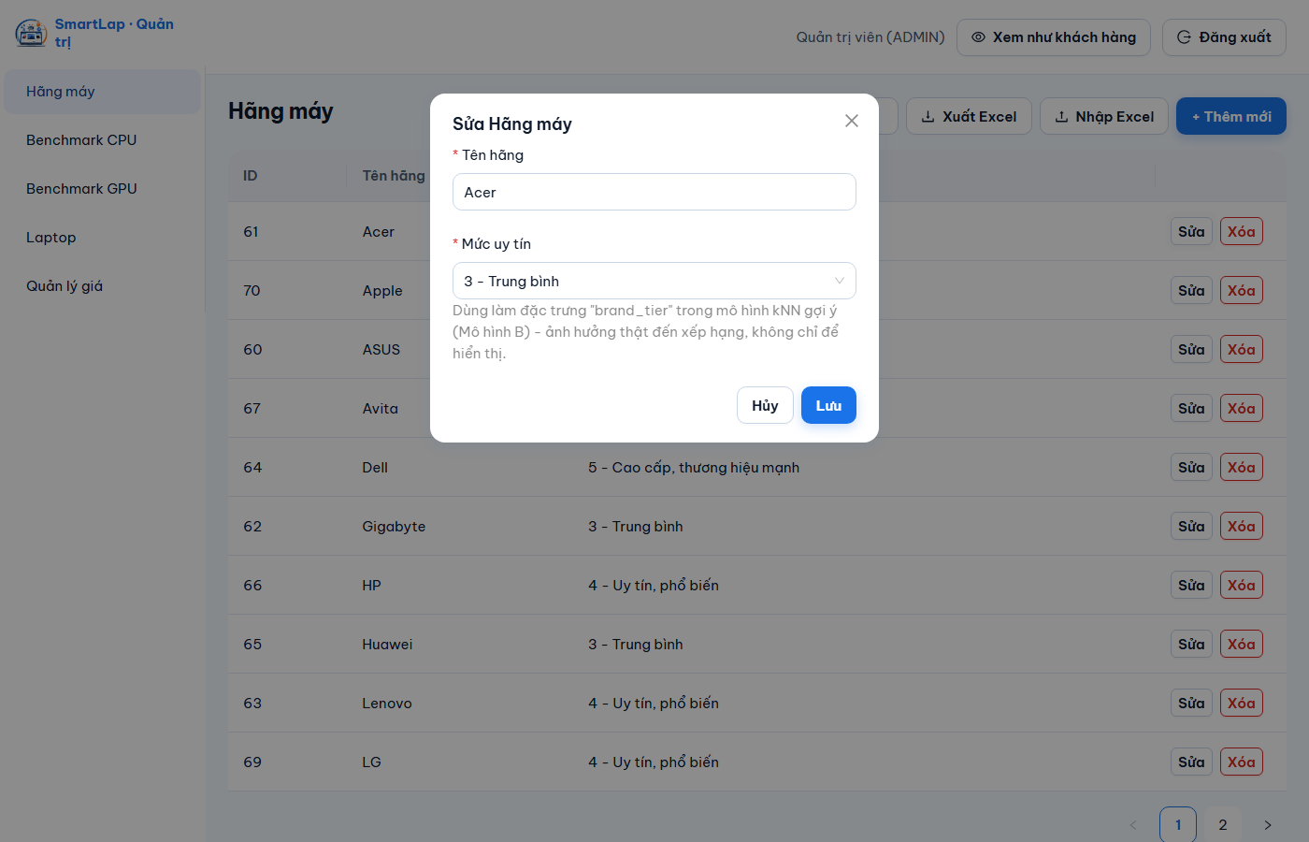
Hình 7.3. TC-01 — Form sửa thông tin hãng máy
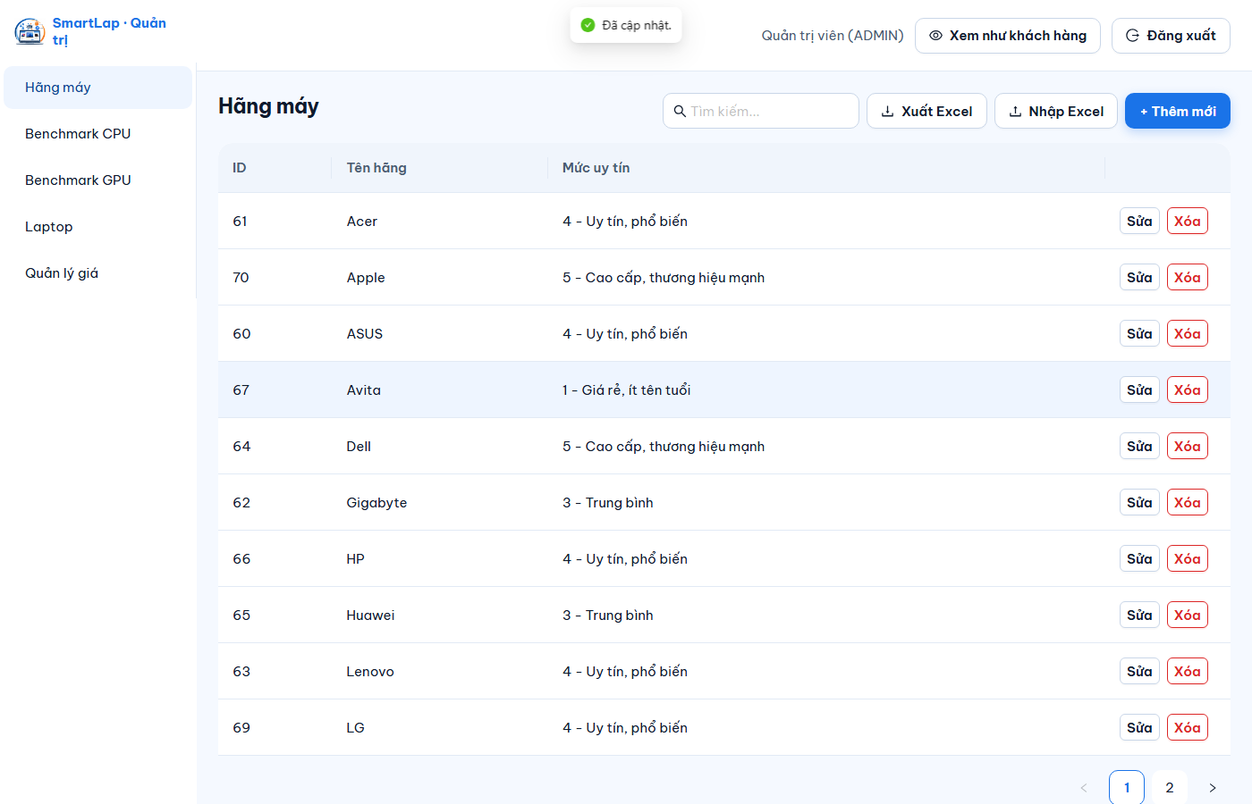
Hình 7.4. TC-01 — Danh sách hãng sau khi sửa thành công
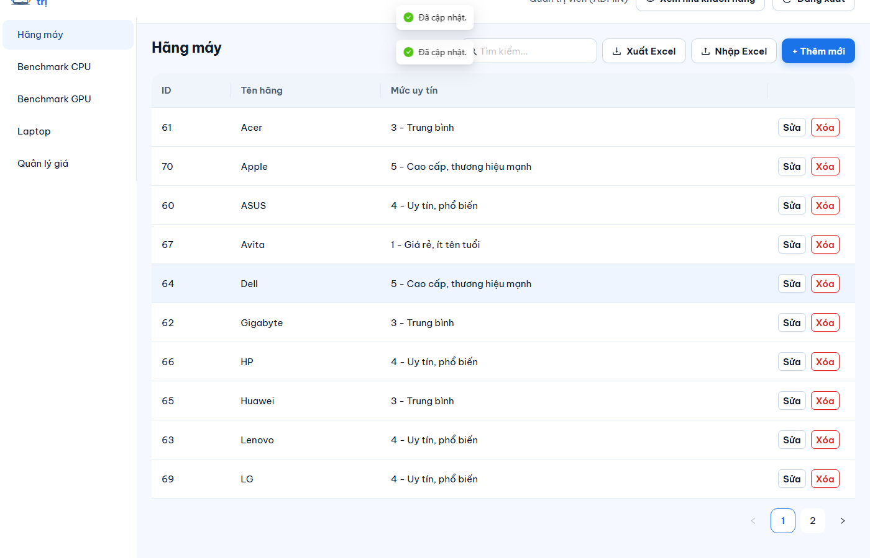
Hình 7.5. TC-01 — Khôi phục giá trị gốc sau kiểm thử
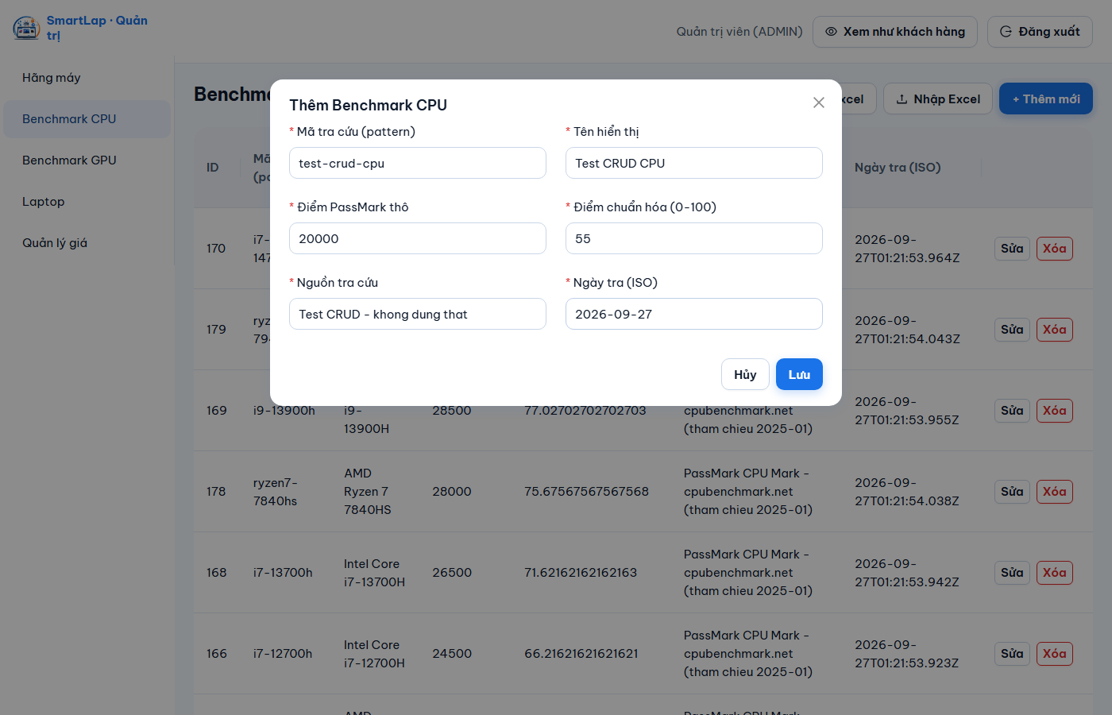
Hình 7.6. TC-02 — Form thêm benchmark CPU
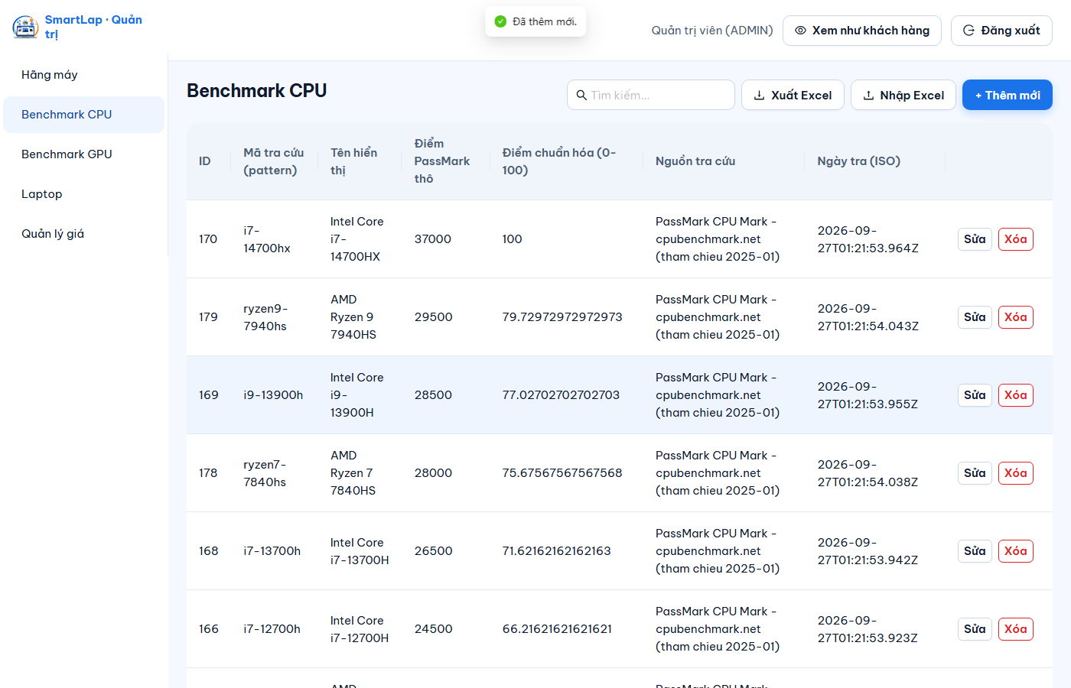
Hình 7.7. TC-02 — Benchmark CPU được thêm thành công
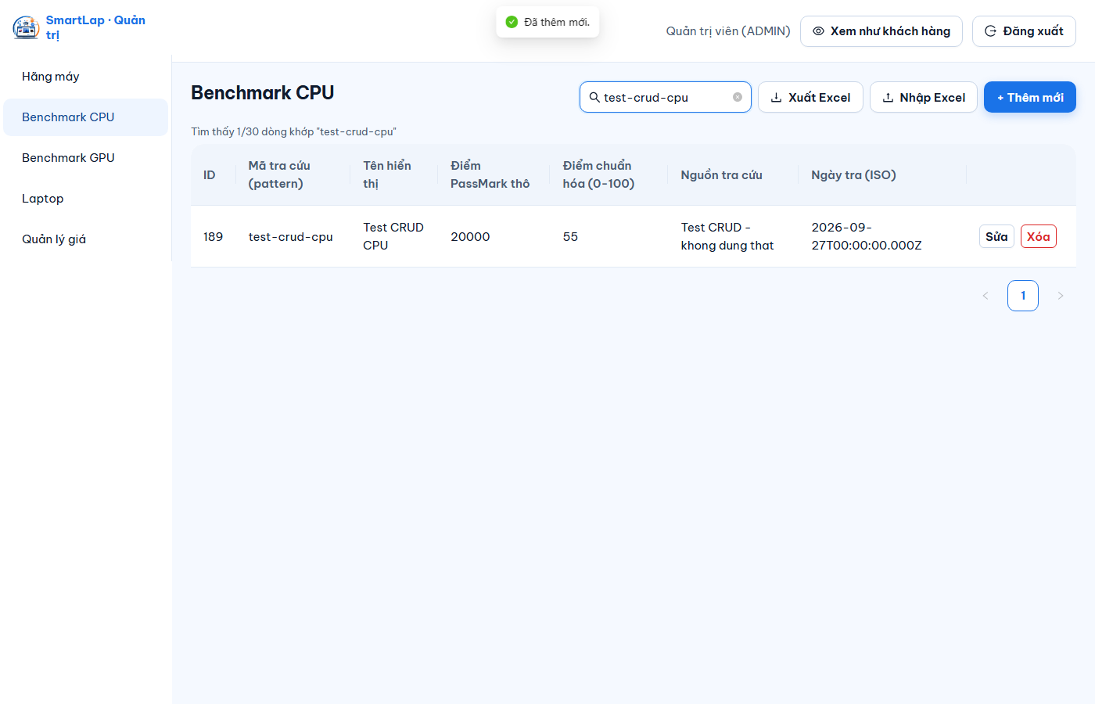
Hình 7.8. TC-02 — Tìm kiếm trả về đúng bản ghi vừa tạo
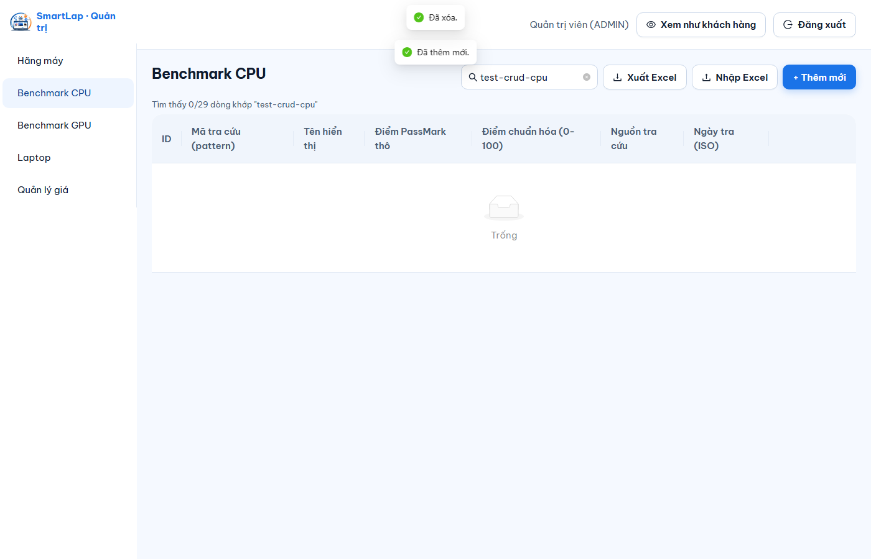
Hình 7.9. TC-02 — Xóa benchmark CPU thành công
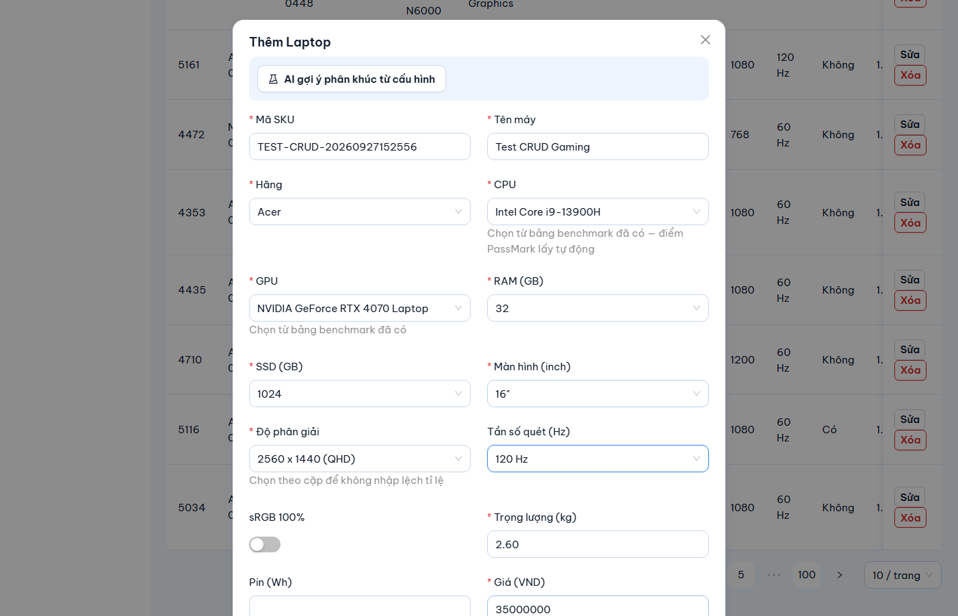
Hình 7.10. TC-03 — Form thêm laptop đã điền đủ thông số
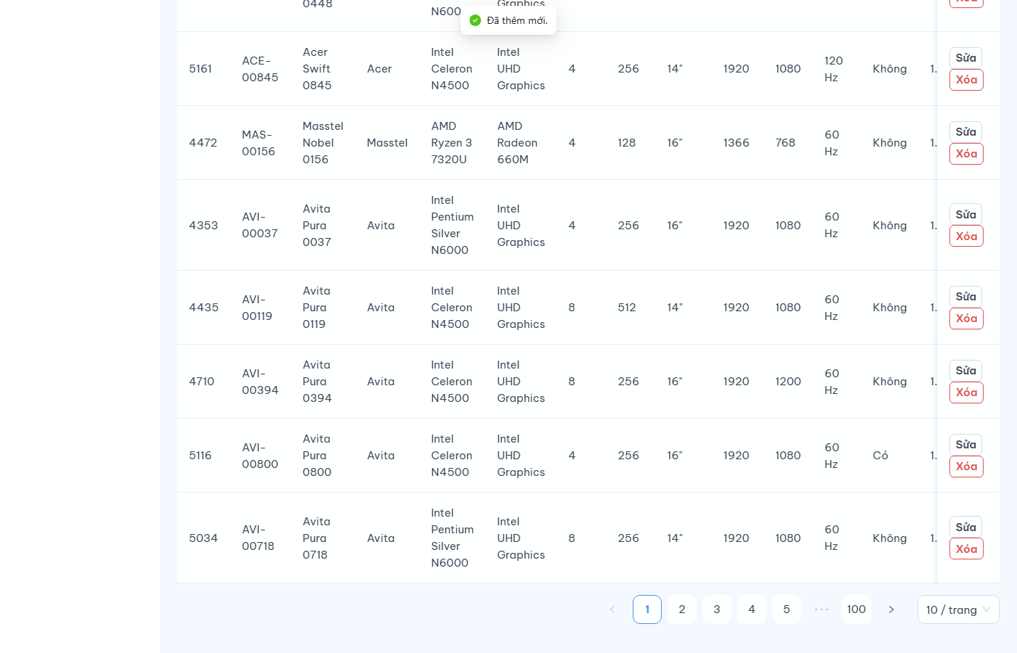
Hình 7.11. TC-03 — Laptop được thêm thành công
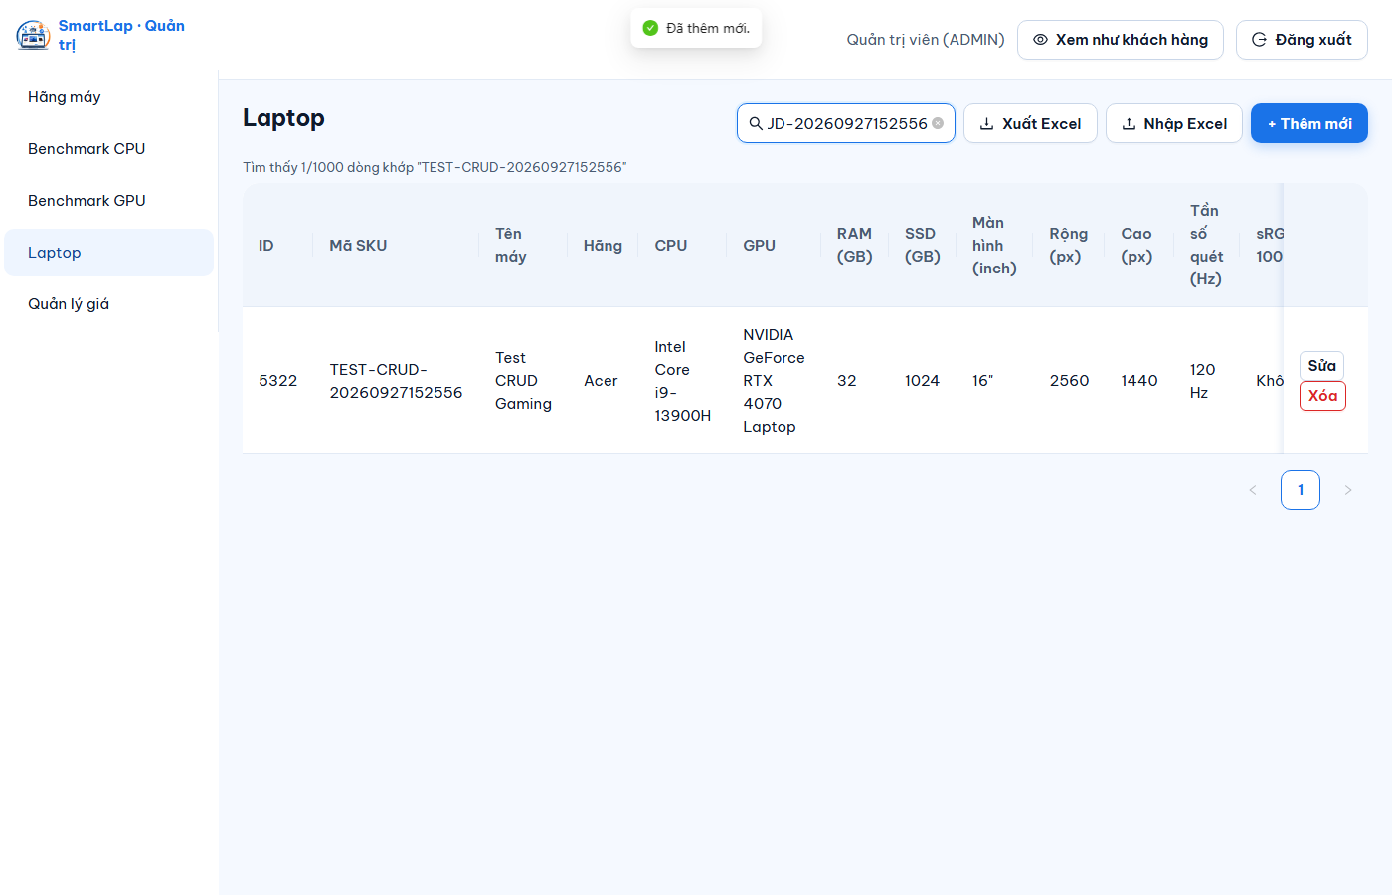
Hình 7.12. TC-03 — Tìm thấy đúng máy vừa tạo theo SKU
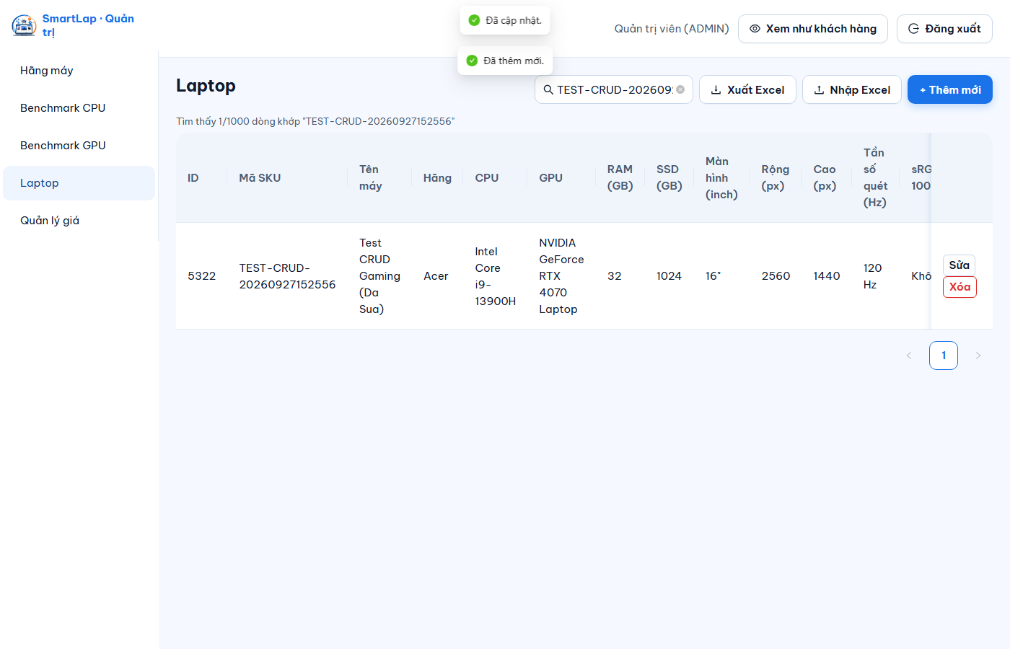
Hình 7.13. TC-03 — Sửa tên laptop thành công
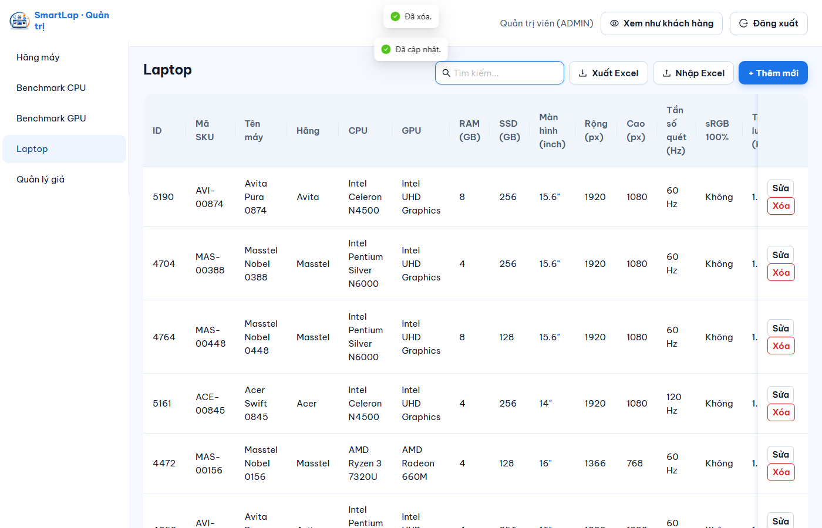
Hình 7.14. TC-03 — Xóa laptop kiểm thử thành công
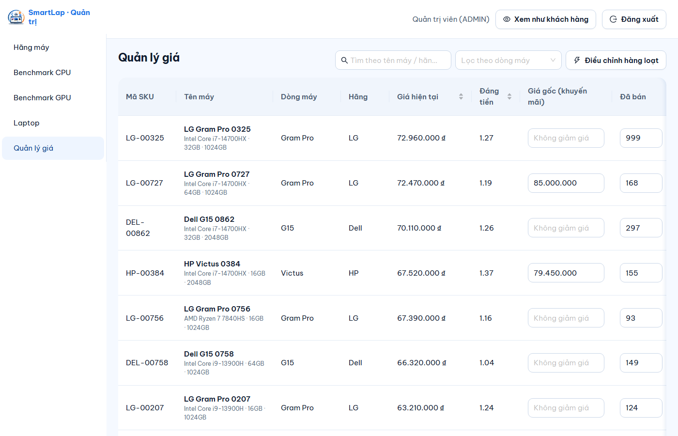
Hình 7.15. TC-04 — Màn Quản lý giá trước khi sửa
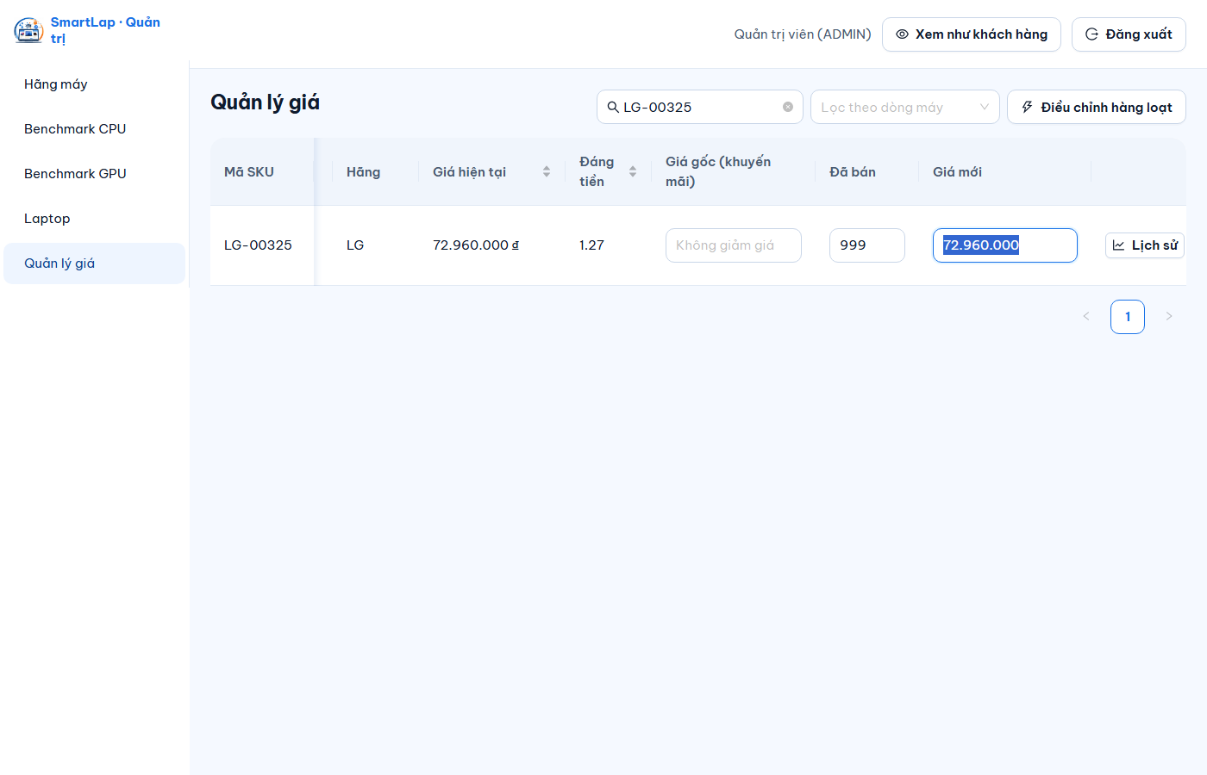
Hình 7.16. TC-04 — Lượt bán được cập nhật thành công
Cả bốn luồng đều đạt. Luồng TC-03 đồng thời xác nhận tích hợp giữa giao diện quản trị, backend và endpoint /predict-segment của dịch vụ ML.

Tiểu kết Chương 7
Chương 7 đã hướng dẫn cách cài đặt và vận hành SmartLap, trình bày các màn hình chức năng của giao diện khách hàng và quản trị, và mô tả kịch bản demo 10 phút bám sát ba tiêu chí chấm của môn học. Về kiểm thử: 34/34 kiểm thử tự động của dịch vụ ML đều đạt, bốn luồng CRUD quản trị đều đạt khi kiểm thử thủ công (Bảng 7.7), còn backend chưa có bộ kiểm thử tự động. Nội dung chương này là bước chuẩn bị trực tiếp cho buổi bảo vệ, và các hạn chế còn tồn đọng ở đây sẽ được tổng hợp lại cùng hướng khắc phục ở Chương 8.

CHƯƠNG 8. KẾT LUẬN VÀ HƯỚNG PHÁT TRIỂN

8.1 Kết quả đạt được
Đối chiếu đầy đủ mục tiêu định lượng (Bảng 1.2) với kết quả thực nghiệm đã trình bày ở Bảng 6.10. Tóm tắt: Mô hình A đạt macro-F1 0,7866 trên tập test và vượt baseline luật +0,1549; Mô hình B đạt nDCG@5 0,737, cao hơn mọi baseline, với 100% kết quả đúng ngân sách; Mô hình C đúng 93% câu persona; công sức tìm kiếm giảm khoảng 10,3 lần; 30/30 persona đạt ràng buộc; 34/34 kiểm thử tự động và 4/4 luồng CRUD quản trị đều đạt. Hai điểm chưa đạt là recall lớp CREATOR (0,38) và cải thiện theo thời gian chưa đo được rõ với cỡ mẫu nhỏ.
Bảng 8.1 tổng hợp minh chứng định lượng cho từng tiêu chí đã ánh xạ ở Bảng 1.5.
Bảng 8.1. Minh chứng định lượng cho ba tiêu chí của học phần
Tiêu chí | SmartLap đáp ứng bằng | Minh chứng định lượng
C1. Kết nối người dùng với AI để đạt mục tiêu có ý nghĩa | Luồng nhập nhu cầu → xếp hạng → giải thích cho khách hàng; gợi ý phân khúc cho nhân viên kho | Công sức tìm kiếm giảm ~10,3 lần (mục 6.7)
C2. Người dùng tương tác bằng mô tả chung chung, hệ thống vẫn hiểu | Mô hình C (TF-IDF từ + ký tự, kNN cosine) phân loại câu tự do, kể cả không dấu | Macro-F1 (CV) = 0,7725 với k=7; 93% (28/30) persona được suy đúng nhóm nhu cầu (mục 6.3)
C3. Trí tuệ cải thiện theo thời gian và qua tương tác | Mô hình A tự gán phân khúc cho máy mới; phản hồi Thích bổ sung dữ liệu huấn luyện lại Mô hình C; telemetry theo dõi chất lượng | 34/34 kiểm thử tự động PASS (mục 6.8, 7.5); Mô hình A gán nhãn máy mới với độ tin cậy 85,7–100% (Bảng 6.8); riêng thí nghiệm học từ 12 câu mới chưa cho thấy cải thiện đo được trên tập kiểm tra độc lập — xem phần Hạn chế bên dưới
Ràng buộc “thuật toán đã được công nhận, không phải luật if-else tự đặt” cũng được đáp ứng: kNN là lõi của cả ba mô hình, dựa trên nền tảng của Fix và Hodges [1] và Cover và Hart [2], với vai trò của luật nghiệp vụ chỉ giới hạn ở trích ràng buộc cụ thể (ngân sách, RAM tối thiểu) và cơ chế dự phòng khi dịch vụ ML không khả dụng (mục 5.5, 7.5.2).

8.2 Hạn chế
Các hạn chế dưới đây giúp xác định đúng phạm vi và độ tin cậy của kết quả.
1. Dữ liệu tổng hợp, chưa kiểm chứng trên catalog thật. Toàn bộ 1.000 dòng dữ liệu trong data/processed/catalog_vn.csv được sinh bằng data/generate_catalog.py theo các ràng buộc hợp lý (cặp CPU-GPU khả dĩ, mức giá theo tầng thương hiệu, điểm benchmark tham chiếu PassMark thật) và có thêm nhiễu Gauss (σ = 0,32) vào điểm phân khúc để tránh ranh giới quá sạch — nhưng đây vẫn là dữ liệu mô phỏng, không phải catalog thu thập trực tiếp từ thị trường. Nhãn phân khúc do đó không có nguồn đối chiếu độc lập (ví dụ nhà bán lẻ) như kế hoạch thu thập ban đầu; thí nghiệm đối chứng trên bộ Kaggle công khai cũng chưa được thực hiện. Thang brand_tier chưa gắn với nguồn xếp hạng công bố (mục 4.4). Điều này đồng nghĩa các con số ở Bảng 6.10, đặc biệt việc kNN vượt baseline luật, cần được diễn giải thận trọng: dữ liệu mô phỏng có thể có ranh giới phân khúc rõ hơn dữ liệu thị trường thật, nên khi thay bằng catalog thật, khoảng cách giữa kNN và luật thủ công nhiều khả năng sẽ thay đổi.
2. Recall lớp CREATOR (Mô hình A) và nhóm DO_HOA (Mô hình C) đều yếu. Mô hình A đạt recall chỉ 0,38 trên lớp CREATOR (mục tiêu ≥ 0,6, Bảng 1.2), với 14/24 mẫu bị đoán nhầm thành GAMING — hai phân khúc này chồng lấn gần như hoàn toàn về khoảng giá và cấu hình CPU/GPU (mục 6.2). Mô hình C cũng yếu nhất ở nhóm nhu cầu DO_HOA, chỉ đúng 9/21 câu (~43%), do từ vựng mô tả nhu cầu đồ họa/dựng phim/kiến trúc đa dạng và dễ lẫn với LAP_TRINH hoặc VAN_PHONG khi câu không nêu từ khóa đặc trưng (mục 6.3). Cả hai đều là hệ quả trực tiếp của việc lớp/nhóm này có ít mẫu huấn luyện nhất (120/1.000 dòng catalog thuộc CREATOR; 21/132 câu mẫu thuộc DO_HOA) — tăng số mẫu ở đúng nhóm này là hướng khắc phục rõ ràng nhất, hơn là điều chỉnh riêng thuật toán.
3. Độ liên quan trong đánh giá Mô hình B suy từ persona, chưa có người thật chấm; độ đo công sức tìm kiếm là proxy. Nhãn “phù hợp” dùng để tính Precision@5 và nDCG@5 ở mục 6.4 được suy ra từ công thức gain = feasible × Σ_g (priority_g/5) × percentile_rank_g trên 30 persona do chính nhóm định nghĩa, không phải đánh giá độc lập của người dùng thật — nhóm đã nêu rõ nguy cơ tự thiên lệch này (cùng người viết cả hàm sinh nhãn liên quan lẫn hàm xếp hạng). Tương tự, con số “giảm 10,3 lần công sức tìm kiếm” (mục 6.7) đo bằng số laptop phải duyệt qua khi mô phỏng bằng mã nguồn trên 30 persona, không phải thời gian thao tác thực đo trên người dùng thật — đây là thước đo vận hành đại diện, chưa phải một thử nghiệm A/B có kiểm soát.
4. Trọng số các nhóm đặc trưng đặt theo kinh nghiệm, chưa tối ưu tự động. Trong retriever.py, các trọng số như POPULARITY_WEIGHT = 0,12 và SEGMENT_SOFT_WEIGHT = 0,18 (mục 5.4.3) được nhóm chọn dựa trên trực giác nghiệp vụ và tinh chỉnh thủ công qua quan sát kết quả, không phải học từ dữ liệu phản hồi thực tế bằng một thuật toán tối ưu (ví dụ metric learning). Nếu hành vi người dùng thật khác với giả định của nhóm, các trọng số này có thể cần điều chỉnh lại.
5. Chi phí truy vấn kNN tăng tuyến tính theo số máy. Cả ba mô hình hiện dùng brute-force (O(n·d) mỗi truy vấn), phù hợp với quy mô ~1.000 máy hiện tại (đáp ứng NFR-01, Bảng 3.3) nhưng sẽ không còn hiệu quả nếu catalog mở rộng lên hàng chục nghìn máy — khi đó cần chuyển sang cấu trúc chỉ mục như KD-tree/Ball-tree hoặc thư viện tìm kiếm xấp xỉ gần nhất (ANN) (mục 2.3.5).
6. Mức độ hoàn thiện triển khai. Backend chưa có bộ kiểm thử tự động (chỉ kiểm thử thủ công qua curl) và hai cơ chế giám sát tự động (alertScan, retrainCheck) mới có schema, chưa có tiến trình nền thực sự chạy ; các màn Mô hình, Dashboard và Cấu hình tri thức chưa có giao diện (mục 7.3, 7.5.2). Đây là hạn chế về triển khai, không phải của mô hình học máy.

8.3 Hướng phát triển
Từ các hạn chế trên, nhóm đề xuất năm hướng phát triển tiếp theo, xếp theo mức độ ưu tiên nhóm tự đánh giá:
- Thu thập catalog thật và cập nhật giá định kỳ. Thay 1.000 dòng dữ liệu mô phỏng bằng danh mục thật (250–350 máy trở lên) thu thập từ nhà bán lẻ Việt Nam, kèm cơ chế đồng bộ giá định kỳ, để kiểm chứng lại toàn bộ số liệu ở Bảng 6.10 trên dữ liệu có ranh giới phân khúc thực tế (mờ hơn dữ liệu mô phỏng).
- Thêm câu huấn luyện từ người dùng thật cho Mô hình C, đặc biệt cho nhóm DO_HOA đang yếu nhất — thí nghiệm ở mục 6.6 cho thấy 12 câu bổ sung chưa đủ để thấy cải thiện đo được trên tập kiểm tra độc lập (91,7% → 91,7%); cần một khối lượng câu lớn hơn đáng kể, thu thập qua vận hành thật, mới đủ để kiểm chứng hiệu quả của cơ chế học liên tục.
- Học trọng số từ phản hồi thay vì đặt cố định theo kinh nghiệm (hạn chế 4) — ví dụ dùng kỹ thuật metric learning để tự động điều chỉnh POPULARITY_WEIGHT, SEGMENT_SOFT_WEIGHT và trọng số các nhóm ưu tiên theo dữ liệu phản hồi Thích/Không thích tích lũy được.
- Thử nghiệm A/B đo thời gian thực với người dùng thật (5–10 người ngoài nhóm, mục 6.7), để thay thế độ đo công sức tìm kiếm hiện là proxy mô phỏng bằng số liệu thời gian thao tác thực tế, đồng thời thu thập đánh giá độ liên quan độc lập (khắc phục hạn chế 3); kèm viết bộ kiểm thử tự động cho backend và hoàn thiện các màn quản trị còn thiếu (hạn chế 6).
- Mở rộng sang điện thoại/máy tính bảng — áp dụng cùng kiến trúc ba mô hình kNN cho các danh mục sản phẩm khác có cấu trúc đặc trưng tương tự (hiệu năng, giá, thông số kỹ thuật), đồng thời là phép thử về khả năng tổng quát hóa cách tiếp cận ngoài phạm vi laptop.
Về lâu dài, khi hệ thống có đủ dữ liệu tương tác người dùng thật, nhóm cũng cân nhắc bổ sung collaborative filtering song song với cách tiếp cận content-based hiện tại (mục 2.2.2) — nhưng nhóm giữ nguyên khuyến nghị collaborative filtering chỉ nên là hướng phát triển, không phải hướng thay thế trong ngắn hạn, vì hành vi mua laptop rất thưa (vài năm một lần) khiến ma trận người dùng–sản phẩm gặp vấn đề khởi đầu lạnh nghiêm trọng nếu dùng làm cơ chế chính.

Tiểu kết Chương 8
Chương 8 đã đối chiếu lại toàn bộ mục tiêu định lượng và ba tiêu chí chấm đề ra từ Chương 1, với 8/10 mục tiêu đạt. Chương đã nêu sáu hạn chế — dữ liệu mô phỏng, hai nhóm phân loại còn yếu vì ít mẫu, độ đo còn là proxy, trọng số đặt theo kinh nghiệm, và giới hạn khả năng mở rộng của kNN brute-force — cùng năm hướng phát triển tương ứng. Nhìn tổng thể, SmartLap đáp ứng ba tiêu chí của học phần với kNN là lõi suy luận, đồng thời công bố rõ phạm vi áp dụng của kết quả. Đây là chương khép lại toàn bộ báo cáo: từ bài toán và mục tiêu đặt ra ở Chương 1, qua cơ sở lý thuyết, thiết kế, dữ liệu, mô hình, thực nghiệm và triển khai ở các chương giữa, đến bức tranh tổng thể về những gì SmartLap đã làm được và còn cần tiếp tục.

TÀI LIỆU THAM KHẢO
Tài liệu được trình bày theo chuẩn APA, đánh số [1]–[16] theo thứ tự trích dẫn trong báo cáo.

kNN và khoảng cách
- Fix, E., & Hodges, J. L. (1951). Discriminatory analysis. Nonparametric discrimination: Consistency properties (Technical Report 4). USAF School of Aviation Medicine, Randolph Field, Texas.
- Cover, T., & Hart, P. (1967). Nearest neighbor pattern classification. IEEE Transactions on Information Theory, 13(1), 21–27.
- Beyer, K., Goldstein, J., Ramakrishnan, R., & Shaft, U. (1999). When is “nearest neighbor” meaningful? In Proceedings of the 7th International Conference on Database Theory (ICDT) (pp. 217–235). Springer.

Hệ khuyến nghị
- Burke, R. (2002). Hybrid recommender systems: Survey and experiments. User Modeling and User-Adapted Interaction, 12(4), 331–370.
- Lops, P., de Gemmis, M., & Semeraro, G. (2011). Content-based recommender systems: State of the art and trends. In F. Ricci, L. Rokach, B. Shapira, & P. Kantor (Eds.), Recommender Systems Handbook (pp. 73–105). Springer.
- Aggarwal, C. C. (2016). Recommender Systems: The Textbook. Springer.
- Tintarev, N., & Masthoff, J. (2007). A survey of explanations in recommender systems. In IEEE 23rd International Conference on Data Engineering Workshop (pp. 801–810).

Đánh giá, dữ liệu mất cân bằng, gán nhãn
- Kohavi, R. (1995). A study of cross-validation and bootstrap for accuracy estimation and model selection. In Proceedings of IJCAI (pp. 1137–1143).
- He, H., & Garcia, E. A. (2009). Learning from imbalanced data. IEEE Transactions on Knowledge and Data Engineering, 21(9), 1263–1284.
- Cohen, J. (1960). A coefficient of agreement for nominal scales. Educational and Psychological Measurement, 20(1), 37–46.

Hệ thống thông minh và công cụ
- Hulten, G. (2018). Building Intelligent Systems: A Guide to Machine Learning Engineering. Apress.
- Pedregosa, F., et al. (2011). Scikit-learn: Machine learning in Python. Journal of Machine Learning Research, 12, 2825–2830.

Nguồn dữ liệu (ghi ngày truy cập)
- Kaggle — Laptop Prices dataset (dự kiến dùng cho thí nghiệm đối chứng, mục 8.3). [Nhóm bổ sung tên người đăng, URL, giấy phép và ngày truy cập.]
- PassMark Software — CPU Benchmarks (cpubenchmark.net) và Video Card Benchmarks (videocardbenchmark.net). Điểm chuẩn tham chiếu ngày 2025-01, truy cập tháng 01/2025.
- Trang sản phẩm công khai của các nhà bán lẻ laptop tại Việt Nam — nguồn tham chiếu mặt bằng giá và thông số khi thiết kế công thức sinh dữ liệu (mục 4.1), không phải nguồn của từng dòng dữ liệu. mô tả nguồn tham chiếu về giá/thông số thị trường nói chung khi thiết kế công thức sinh dữ liệu, không phải nguồn của từng dòng dữ liệu cụ thể.]

Giáo trình môn học
- Bài giảng C0–C4 môn Xây dựng hệ thống thông minh (GVHD Nguyễn Ngọc Duy): C1 khái niệm hệ thống thông minh; C2 học máy (kNN, khoảng cách Euclidean/Manhattan); C3 xây dựng và triển khai (giám sát, ghi đè tri thức, tạo tri thức mới); C4 phát triển ứng dụng.

PHỤ LỤC

Phụ lục A. Bảng đầy đủ benchmark CPU/GPU dùng trong đề tài
Điểm benchmark dưới đây trích từ data/processed/cpu_benchmark.csv và data/processed/gpu_benchmark.csv, nguồn PassMark CPU Mark / G3D Mark, tham chiếu tháng 01/2025 (ghi sẵn trong cột source của từng file).
Bảng PL.A.1. Điểm chuẩn CPU (PassMark CPU Mark)
CPU | Điểm
Intel Celeron N4500 | 1.780
Intel Pentium Silver N6000 | 2.600
AMD Ryzen 3 7320U | 9.000
Intel Core i3-1215U | 10.500
AMD Ryzen 5 5500U | 13.000
Intel Core i5-1235U | 13.800
Apple M1 | 14.800
Intel Core i7-1255U | 14.800
AMD Ryzen 5 7530U | 15.000
Intel Core i5-1335U | 15.300
Intel Core i7-1355U | 15.700
Intel Core i5-1240P | 16.400
Apple M2 | 17.000
AMD Ryzen 7 7730U | 17.500
Intel Core i5-12450H | 17.200
AMD Ryzen 5 7535HS | 18.000
Intel Core i7-1260P | 18.200
Intel Core i5-13420H | 19.000
Apple M3 | 19.500
Intel Core i5-12500H | 19.700
AMD Ryzen 7 5800H | 21.000
Intel Core i7-13620H | 23.000
AMD Ryzen 7 7735HS | 24.000
Intel Core i7-12700H | 24.500
Intel Core i7-13700H | 26.500
AMD Ryzen 7 7840HS | 28.000
Intel Core i9-13900H | 28.500
AMD Ryzen 9 7940HS | 29.500
Intel Core i7-14700HX | 37.000
Bảng PL.A.2. Điểm chuẩn GPU (PassMark G3D Mark)
GPU | Điểm | Card rời | VRAM (GB)
Intel UHD Graphics | 700 | Không | —
Intel UHD Graphics (Alder Lake) | 1.500 | Không | —
AMD Radeon Graphics (Vega) | 1.800 | Không | —
Intel Iris Xe Graphics | 2.600 | Không | —
AMD Radeon 660M | 2.400 | Không | —
AMD Radeon 680M | 3.400 | Không | —
AMD Radeon 780M | 4.300 | Không | —
Apple GPU 8-core | 4.800 | Không | —
NVIDIA GeForce MX550 | 4.000 | Có | 2
Apple GPU 10-core | 6.500 | Không | —
NVIDIA GeForce RTX 2050 | 6.500 | Có | 4
NVIDIA GeForce RTX 3050 Laptop | 8.700 | Có | 4
NVIDIA RTX A2000 Laptop | 9.500 | Có | 4
NVIDIA GeForce RTX 3050 Ti Laptop | 10.200 | Có | 4
NVIDIA GeForce RTX 4050 Laptop | 12.500 | Có | 6
NVIDIA GeForce RTX 3060 Laptop | 13.500 | Có | 6
AMD Radeon RX 6600M | 13.000 | Có | 8
NVIDIA GeForce RTX 4060 Laptop | 16.500 | Có | 8
AMD Radeon RX 7600M XT | 16.000 | Có | 8
NVIDIA GeForce RTX 4070 Laptop | 19.500 | Có | 8
NVIDIA GeForce RTX 4080 Laptop | 24.000 | Có | 12
195 cặp CPU-GPU khả dĩ (mục 4.1) được sinh từ tích của hai bảng này, sau khi áp các ràng buộc thị trường thực tế (CPU tiết kiệm điện không đi với GPU rời mạnh, CPU Celeron/Pentium không có GPU rời, Apple chỉ ghép GPU Apple).

Phụ lục B. Danh sách 30 persona và kết quả từng persona
Kết quả dưới đây chạy trực tiếp trên đúng logic của test_personas.py (Bảng 7.5) — 30/30 đạt (100%) trên tiêu chí: đúng ngân sách, đủ RAM tối thiểu (nếu có yêu cầu), top-1 có GPU rời (nếu có yêu cầu). Cột “Top-1 gợi ý” là kết quả thật của hệ thống trên bộ dữ liệu hiện hành, không phải ví dụ minh họa.
Bảng PL.B.1. Kết quả 30 persona
Persona | Mô tả | Phân khúc suy luận | Top-1 gợi ý | Kết quả
P01 | Sinh viên năm nhất, học online, ngân sách thấp | OFFICE | Acer Aspire | Đạt
P02 | Kế toán cần máy bền, rẻ | OFFICE | Acer Aspire | Đạt
P03 | Nhân viên văn phòng đi lại nhiều | OFFICE | ASUS VivoBook | Đạt
P04 | Freelancer thiết kế cần màn màu chuẩn | OFFICE | Dell G15 | Đạt
P05 | Game thủ FPS tầm trung | GAMING | Lenovo LOQ | Đạt
P06 | Sinh viên CNTT lập trình + game nhẹ | OFFICE | HP Victus | Đạt
P07 | Nhân viên kinh doanh hay gặp khách | OFFICE | ASUS VivoBook | Đạt
P08 | Kiến trúc sư chạy AutoCAD | OFFICE | HP Victus | Đạt
P09 | Streamer cần cấu hình mạnh | GAMING | Huawei MateBook 16s | Đạt
P10 | Giáo viên mang máy đi dạy | OFFICE | ASUS VivoBook | Đạt
P11 | Lập trình viên backend, RAM lớn | OFFICE | Gigabyte Aorus | Đạt
P12 | Người dùng phổ thông xem phim lướt web | OFFICE | Acer Aspire | Đạt
P13 | Nhiếp ảnh gia chỉnh ảnh | OFFICE | Dell G15 | Đạt
P14 | Sinh viên y khoa đọc tài liệu | OFFICE | ASUS VivoBook | Đạt
P15 | Kỹ sư xây dựng dùng Revit | OFFICE | HP Victus | Đạt
P16 | Người mới học lập trình | OFFICE | ASUS VivoBook | Đạt
P17 | Content creator dùng Premiere | OFFICE | Huawei MateBook 16s | Đạt
P18 | Nhân viên IT hỗ trợ | OFFICE | ASUS VivoBook | Đạt
P19 | Học viên cao học phân tích dữ liệu | OFFICE | Gigabyte G5 | Đạt
P20 | Gia đình dùng chung | OFFICE | Acer Aspire | Đạt
P21 | Chuyên viên tài chính, Excel nặng | OFFICE | ASUS VivoBook | Đạt
P22 | Sinh viên kiến trúc dùng SketchUp | ULTRABOOK | ASUS VivoBook S | Đạt
P23 | Dev mobile cần máy nhẹ, pin trâu | ULTRABOOK | Lenovo ThinkPad X1 | Đạt
P24 | Game thủ MOBA, ngân sách thấp | GAMING | Huawei MateBook 16s | Đạt
P25 | Người dùng cao cấp, hiệu năng tối đa | CREATOR | HP Victus | Đạt
P26 | Nhân viên marketing đi công tác | OFFICE | MSI Modern | Đạt
P27 | Học sinh cấp 3 học online | OFFICE | Acer Aspire | Đạt
P28 | Designer 2D, in ấn | OFFICE | Huawei MateBook 16s | Đạt
P29 | Game thủ thể loại AAA | GAMING | Lenovo LOQ | Đạt
P30 | Người hay làm việc ở quán cà phê | OFFICE | ASUS VivoBook | Đạt
Nhận xét: phần lớn persona được suy luận về phân khúc OFFICE dù mô tả nhu cầu đa dạng (kế toán, kiến trúc sư, dev mobile…) — đây là hệ quả hợp lý của thiết kế: infer_segment chỉ dùng khi persona không tự chọn phân khúc rõ ràng, và bộ lọc mềm theo phân khúc (mục 5.4.3) cho phép máy ở phân khúc khác vẫn lọt top nếu thực sự phù hợp hơn — ví dụ P08 (kiến trúc sư chạy AutoCAD, suy luận OFFICE) vẫn nhận được HP Victus (dòng máy thường xếp GAMING) làm top-1 vì máy đó phù hợp nhất với hồ sơ nhu cầu hiệu năng cao của persona này.

Phụ lục C. Ví dụ câu huấn luyện Mô hình C theo nhóm
Trích một phần từ 132 câu trong data/need_phrases.json, phân theo 6 nhóm nhu cầu:
Bảng PL.C.1. Ví dụ câu mẫu theo nhóm nhu cầu
Nhóm | Số câu | Ví dụ
VAN_PHONG | 25 | “con học kế toán, cần máy bền, rẻ”; “mình làm kế toán cần laptop chạy excel mượt”; “cần máy tính văn phòng soạn thảo word excel, giá rẻ”
HOC_TAP | 24 | “em là sinh viên năm nhất cần laptop học tập”; “máy cho con học đại học, giá vừa phải”; “cần laptop học online, họp zoom”
LAP_TRINH | 22 | “em học công nghệ thông tin cần máy code”; “mình là lập trình viên cần laptop chạy docker và máy ảo”; “cần máy để code web, ram nhiều vào”
DO_HOA | 21 | “em học thiết kế đồ họa cần máy màu chuẩn”; “cần laptop chạy photoshop và illustrator mượt”; “mình dựng video premiere cần máy mạnh”
GAMING | 20 | “mình cần laptop chơi game mượt”; “máy chơi liên minh và valorant 144hz”; “cần laptop gaming card rời mạnh”
DI_DONG | 20 | “cần máy nhẹ đi công tác nhiều”; “laptop mỏng nhẹ pin trâu mang theo suốt”; “mình hay di chuyển cần máy dưới 1.3kg”
Phân bố 6 nhóm tương đối cân bằng (20–25 câu/nhóm trên tổng 132 câu), nhưng nhóm DO_HOA có độ đa dạng từ vựng cao nhất trong khi số câu không nhiều hơn các nhóm khác — đây chính là nguyên nhân kỹ thuật khiến DO_HOA là nhóm yếu nhất khi đánh giá (mục 6.3, 8.2).

Phụ lục D. Đặc tả API của ml-service và backend
Bảng PL.D.1. API dịch vụ ML (FastAPI, ml-service/app/main.py)
Phương thức | Đường dẫn | Vai trò
GET | /health | Kiểm tra dịch vụ còn sống, trả về catalogSize hiện tại
POST | /catalog/sync | Backend đẩy catalog mới nhất (khi thêm/sửa/xóa laptop hoặc đổi giá)
POST | /predict-segment | Dự đoán phân khúc cho một cấu hình laptop (dùng khi thêm máy mới)
POST | /parse-need | Phân tích câu nhu cầu tự do → nhóm nhu cầu + hồ sơ ưu tiên (Mô hình C)
POST | /infer-segment | Suy luận phân khúc từ danh sách hoạt động người dùng chọn (khi không tự chọn phân khúc)
POST | /recommend | Xếp hạng top-N laptop theo hồ sơ nhu cầu (Mô hình B)
GET | /similar (hoặc tương đương trong laptops.service) | Laptop tương tự (kNN item-item)
POST | /train | Huấn luyện lại Mô hình A, sinh phiên bản mới + artifact
POST | /models/{version}/activate | Kích hoạt một phiên bản mô hình cụ thể (dùng khi promote/rollback)
GET | /models/{version} | Thông tin chi tiết một phiên bản mô hình
Bảng PL.D.2. API backend (Express, theo module)
Module | Phương thức + đường dẫn | Vai trò
Auth | POST /auth/login, GET /auth/me | Đăng nhập, lấy thông tin người dùng hiện tại
Laptops | GET /laptops, GET /laptops/compare, GET /laptops/:id, POST /laptops, PUT /laptops/:id, DELETE /laptops/:id | CRUD danh mục, so sánh, xem chi tiết
Laptops | PATCH /laptops/:id/price, GET /laptops/:id/price-history, POST /laptops/bulk-price, GET /laptops/price-changes | Quản lý giá, khuyến mãi, lượt bán, lịch sử giá
Laptops | POST /laptops/predict-segment, PATCH /laptops/:id/segment | Gợi ý phân khúc bằng AI khi thêm máy mới; nhân viên xác nhận/sửa nhãn
Laptops | GET /laptops/:id/similar | Laptop tương tự
Recommendations | POST /recommendations, POST /recommendations/parse-need, POST /recommendations/infer-segment | Tư vấn theo nhu cầu; xử lý câu tự do; suy luận phân khúc
Benchmarks | GET/POST/PUT/DELETE /benchmarks/cpu, /benchmarks/gpu | CRUD điểm chuẩn CPU/GPU
Brands | GET/POST/PUT/DELETE /brands | CRUD hãng máy
Models | GET /models, GET /models/:version, POST /models/train, POST /models/:version/promote, POST /models/:version/rollback | Quản lý phiên bản mô hình, huấn luyện, promote/rollback
Knowledge | GET/PUT /knowledge/config/:key, GET/POST/DELETE /knowledge/pins | Cấu hình tri thức, ghim/loại laptop
Dashboard | GET /dashboard/kpis, GET /dashboard/alerts, GET /dashboard/need-texts, GET /dashboard/summary | KPI, cảnh báo, tổng hợp phản hồi
Feedback | POST /events | Ghi nhận sự kiện Thích/Không thích và các tương tác khác
Favorites | GET/POST /favorites, DELETE /favorites/:laptopId | Danh sách yêu thích của người dùng đã đăng nhập
Toàn bộ endpoint trên xác nhận trực tiếp từ mã nguồn (backend/src/modules/*/*.routes.ts, ml-service/app/main.py) tại thời điểm biên soạn báo cáo.

Phụ lục E. Đoạn mã chính
E.1 — Hàm khoảng cách một phía (ml-service/app/retriever.py)
def one_sided_distance(x, q, weights_vec, directions) -> float:
“““Khoang cach MOT PHIA giua may `x` va ho so nhu cau `q`.
d(x, q) = sqrt( sum_j w_j * pen_j^2 )
huong +1 (cang cao cang tot): pen = max(0, q_j - x_j)
huong -1 (cang thap cang tot): pen = max(0, x_j - q_j)
huong 0 (hai phia): pen = |x_j - q_j|
May MANH HON / RE HON / NHE HON muc mong muon khong bi phat chut nao.
“““
diff = np.asarray(x, dtype=float) - np.asarray(q, dtype=float)
pen = np.empty_like(diff)
up = directions > 0
pen[up] = np.maximum(0.0, -diff[up])
down = directions < 0
pen[down] = np.maximum(0.0, diff[down])
both = directions == 0
pen[both] = np.abs(diff[both])
return float(np.sqrt(np.sum(weights_vec * pen ** 2)))
E.2 — Pipeline Mô hình A (ml-service/app/classifier.py)
def build_pipeline() -> Pipeline:
*“““Scaler PHAI nam trong Pipeline (khong fit rieng ben ngoai) de tranh RO RI DU LIEU khi*
chay cross-validation — scikit-learn se tu fit lai scaler CHI tren tap train moi fold.”””
return Pipeline([
(”prep”, build_model_a_preprocessor()),
(“knn”, KNeighborsClassifier()),
])
E.3 — Pipeline Mô hình C (ml-service/app/text_classifier.py)
def build_text_pipeline(n_neighbors: int) -> Pipeline:
*“““cau van -> TF-IDF (word 1-2gram + char_wb 3-5gram) -> KNeighborsClassifier(cosine).”““*
return Pipeline([
(
”tfidf”,
FeatureUnion([
(“word”, TfidfVectorizer(analyzer=“word”, ngram_range=(1, 2),
sublinear_tf=True, min_df=1)),
(“char”, TfidfVectorizer(analyzer=“char_wb”, ngram_range=(3, 5),
sublinear_tf=True, min_df=1)),
]),
),
(“knn”, KNeighborsClassifier(n_neighbors=n_neighbors, metric=“cosine”,
weights=“distance”)),
])
Ba đoạn mã trên là lõi kỹ thuật của ba mô hình kNN trình bày ở Chương 5; chú thích trong mã được giữ nguyên để đối chiếu với phần diễn giải ở Chương 5.

